UNIVERSIDAD NACIONAL DE CAJAMARCA

FACULTAD DE INGENIERÍA
ESCUELA ACADÉMICO PROFESIONAL DE INGENIERÍA CIVIL

Tesis:

“EFECTO DE LA INTERACCIÓN SUELO - ESTRUCTURA EN EL COMPORTAMIENTO ESTRUCTURAL, DEL SECTOR “E” DEL HOSPITAL REGIONAL DE CAJAMARCA CONSIDERANDO DIFERENTE TIPOS DE SUELOS, CAJAMARCA - 2017”

Para optar el Título Profesional de:
INGENIERO CIVIL

Presentado por:
Bach. JUAN CARLOS TASILLA VILLANUEVA

Asesor:
Dr. Ing. MIGUEL ÁNGEL MOSQUEIRA MORENO

CAJAMARCA - PERÚ
2018

ASPECTOS PRELIMINARES

AGRADECIMIENTO

A mi asesor Dr. Miguel Ángel Mosqueira Moreno, por el permanente apoyo incondicional y dedicación al desarrollo del presente trabajo de tesis.

A los catedráticos del Departamento de Ingeniería Civil de la escuela de la Universidad Nacional de Cajamarca del Perú, por compartir su vasta experiencia y conocimientos que han contribuido a mejorar mi formación como ingeniero civil.

A mis amigos por su invaluable apoyo durante todo el tiempo transcurrido al realizar mis estudios.

DEDICATORIA

A DIOS:
Gracias a Dios por haberme dado la vida,
Por darme la fortaleza e inteligencia para
Lograr mis objetivos en la vida.

A MIS PADRES:
A mi Papa Juan y mi Mama Anita, por haberme inculcado los buenos valores,
y haberme brindado una educación y convertirme en una persona digna,
Integra y honesta.

A MIS HERMANOS, FAMILIARES Y AMIGOS:
Con mucho aprecio e inconmensurable gratitud, dedico la presente a cada uno de mis familiares; amigos que me proporcionaron su tiempo, enseñanza y apoyo para la culminación de mi tesis.

CONTENIDO

ASPECTOS PRELIMINARES ii
AGRADECIMIENTO ii
DEDICATORIA iii
ÍNDICE DE TABLAS vii
ÍNDICE DE FIGURAS x
LISTA DE SIGLAS xiv
RESUMEN xv
ABSTRACT xvi
CAPITULO I. INTRODUCCIÓN 1
1.1. CONTEXTO 1
1.2. PROBLEMA 3
1.2.1. PLANTEAMIENTO DEL PROBLEMA 3
1.2.2. FORMULACIÓN DEL PROBLEMA 5
1.3. HIPÓTESIS 5
1.4. JUSTIFICACIÓN 5
1.5. DELIMITACIÓN DE LA INVESTIGACIÓN 6
1.6. LIMITACIONES DE LA INVESTIGACIÓN 7
1.7. OBJETIVOS 7
1.7.1. OBJETIVO GENERAL 7
1.7.2. OBJETIVOS ESPECÍFICOS 7
1.8. DESCRIPCIÓN DE LOS CONTENIDOS 8
CAPITULO II. MARCO TEÓRICO 9
2.1. ANTECEDENTES TEÓRICOS DE LA INVESTIGACIÓN 9
2.1.1. ANTECEDENTES INTERNACIONALES 9
2.1.2. ANTECEDENTES NACIONALES 10
2.2. BASES TEÓRICAS 11
2.3. DEFINICIÓN DE TÉRMINOS BÁSICOS 29
CAPITULO III. MATERIALES Y MÉTODOS 32
3.1. UBICACIÓN GEOGRÁFICA 32
3.2. MATERIALES 33
3.2.1. POBLACIÓN DE ESTUDIO 33
3.2.2. MUESTRA 33
3.2.3. UNIDAD DE ANÁLISIS: 33
3.3. TIPO, NIVEL, DISEÑO Y MÉTODO DE LA INVESTIGACIÓN 34
3.4. DEFINICIÓN DE VARIABLES 35
3.4.1. VARIABLE DEPENDIENTE 35
3.4.2. VARIABLE INDEPENDIENTE 35
3.5. TÉCNICAS E INSTRUMENTOS DE RECOLECCIÓN DE DATOS 35
3.6. TRATAMIENTO Y ANÁLISIS DE DATOS UTILIZADOS 35
3.7. PROCEDIMIENTO METODOLÓGICO 37
3.7.1. Características de los Materiales 37
3.7.2. Modelamiento de la Estructura en ETABS 2016 37
3.7.3. Análisis Convencional del Edificio 48
3.7.4. Análisis Estático 49
3.7.5. Análisis Dinámico 59
3.7.6. Análisis de Edificio con Interacción Suelo Estructura. 67
CAPITULO IV. ANÁLISIS Y DISCUSIÓN DE RESULTADOS 120
4.1. ESTRUCTURA CON ANÁLISIS CONVENCIONAL 120
4.2. ESTRUCTURA CON INTERACCIÓN SUELO ESTRUCTURA (ISE)130
4.3. COMPORTAMIENTO ESTRUCTURAL CON ANÁLISIS CONVENCIONAL Y EFECTOS INTERACCION SUELO ESTRUCTURA (ISE) ………………………………………………………………………………142

CAPITULO V. CONCLUSIONES Y RECOMENDACIONES 176
CONCLUSIONES 176
RECOMENDACIONES 177
REFERENCIAS BIBLIOGRÁFICAS 178

ÍNDICE DE TABLAS

Tabla 1. Valores aproximados de reducción de velocidad de ondas de corte, n. 18
Tabla 2. Ratio de módulo de corte efectivo, $(G/G0)$ 25
Tabla 3. Cálculo de aceleración espectral con ISE, S₀. 94
Tabla 4. Cálculo de aceleración espectral con ISE, S₁. 101
Tabla 5. Cálculo de aceleración espectral con ISE, S₂. 108
Tabla 6. Cálculo de aceleración espectral con ISE, S₃. 115
Tabla 7. Periodos del edificio con análisis convencional (S₀, S₁, S₂ y S₃). 120
Tabla 8. Centro de masa con análisis convencional (S₀) 122
Tabla 9. Centro de masa con análisis convencional (S₁) 123
Tabla 10. Centro de masa con análisis convencional (S₂) 123
Tabla 11. Centro de masa con análisis convencional (S₃) 123
Tabla 12. Cortante basal con análisis convencional (S₀) 124
Tabla 13.Cortante basal con análisis convencional (S₁) 124
Tabla 14. Cortante basal con análisis convencional (S₂) 124
Tabla 15. Cortante basal con análisis convencional (S₃) 125
Tabla 16. Desplazamiento en dirección X con análisis convencional (S₀) 125
Tabla 17.Desplazamiento en dirección Y con análisis convencional (S₀) 125
Tabla 18.Desplazamiento en dirección X con análisis convencional (S₁) 126
Tabla 19.Desplazamiento en dirección Y con análisis convencional (S₁) 126
Tabla 20. Desplazamiento en dirección X con análisis convencional (S₂) 126
Tabla 21. Desplazamiento en dirección Y con análisis convencional (S₂) 127
Tabla 22.Desplazamiento en dirección X con análisis convencional (S₃) 127
Tabla 23. Desplazamiento en dirección Y con análisis convencional (S₃) 127
Tabla 24.Derivas en dirección X con análisis convencional (S₀) 128
Tabla 25. Derivas en dirección Y con análisis convencional (S₀) 128
Tabla 26. Derivas en dirección X con análisis convencional (S₁) 128
Tabla 27. Derivas en dirección Y con análisis convencional (S₁) 129
Tabla 28. Derivas en dirección X con análisis convencional (S₂) 129
Tabla 29.Derivas en dirección Y con análisis convencional (S₂) 129
Tabla 30. Derivas en dirección X con análisis convencional (S₃) 130
Tabla 31. Derivas en dirección Y con análisis convencional (S₃) 130
Tabla 32. Periodos del edificio con ISE, S₀. 130
Tabla 33. Periodos del edificio con ISE, S₁. 131
Tabla 34. Periodos del edificio con ISE, S₂. 132
Tabla 35. Periodos del edificio con ISE, S₃. 132
Tabla 36. Centro de masa con ISE (S₀) 133
Tabla 37. Centro de masa con ISE (S₁) 134
Tabla 38. Centro de masa con ISE (S₂) 134
Tabla 39. Centro de masa con ISE (S₃) 134
Tabla 40. Cortante basal con ISE (S₀) 135
Tabla 41. Cortante basal con ISE (S₁) 135
Tabla 42. Cortante basal con ISE (S₂) 135
Tabla 43. Cortante basal con ISE (S₃) 136
Tabla 44. Desplazamiento en dirección X con ISE (S₀) 136
Tabla 45. Desplazamiento en dirección Y con ISE (S₀) 136
Tabla 46. Desplazamiento en dirección X con ISE (S₁) 137
Tabla 47. Desplazamiento en dirección Y con ISE (S₁) 137
Tabla 48. Desplazamiento en dirección X con ISE (S₂) 137
Tabla 49. Desplazamiento en dirección Y con ISE (S₂) 138
Tabla 50. Desplazamiento en dirección X con ISE (S₃) 138
Tabla 51. Desplazamiento en dirección Y con ISE (S₃) 138
Tabla 52. Derivas en dirección X con ISE (S₀) 139
Tabla 53. Derivas en dirección Y con ISE (S₀) 139
Tabla 54. Derivas en dirección X con ISE (S₁) 139
Tabla 55. Derivas en dirección Y con ISE (S₁) 140
Tabla 56. Derivas en dirección X con ISE (S₂) 140
Tabla 57.Derivas en dirección Y con ISE (S₂) 140
Tabla 58. Derivas en dirección X con ISE (S₃) 141
Tabla 59. Derivas en dirección Y con ISE (S₃) 141
Tabla 60. Periodos con análisis convencional y con ISE, para cada tipo de suelo. 142
Tabla 61. Centro de Rigidez en “X” con análisis convencional y con ISE 145
Tabla 62.Centro de Rigidez en “Y” con análisis convencional y con ISE 150
Tabla 63.Fuerza de la Cortante Basal en “X” con análisis convencional y con ISE en los diferentes tipos de suelo. 155
Tabla 64. Fuerza de la Cortante Basal en “Y” con análisis convencional y con ISE en los diferentes tipos de suelo. 155
Tabla 65.Desplazamiento de la Estructura en “X” con análisis convencional y con ISE para cada tipo de Suelo. 156
Tabla 66. Desplazamiento de la Estructura en “Y” con análisis convencional y con ISE para cada tipo de Suelo. 161
Tabla 67. Derivas de la Estructura en “X” con análisis convencional y con ISE para cada tipo de Suelo. 166
Tabla 68. Derivas de la Estructura en “Y” con análisis convencional y con ISE para cada tipo de Suelo. 171

ÍNDICE DE FIGURAS

Figura 1. Modelo base rígida 12
Figura 2. Modelo base flexible. 13
Figura 3. Modelo interacción cinemática. 15
Figura 4. Relación de espectros de respuesta para el promedio de la losa base, en función del periodo T y el tamaño efectivo de la fundación b_{e}. 17
Figura 5. Relación de espectros de respuesta para empotramiento RRS_{e}, para e = 30 pies como función de periodo y la velocidad de onda de corte v_{s}. 18
Figura 6. Comportamiento elastoplástico de carga – deformación de suelos. 20
Figura 7. Resorte desacoplado equivalente a la rigidez del suelo 20
Figura 8. Orientación de ejes para L ≥ B 21
Figura 9. Factor de corrección por empotramiento. 22
Figura 10. Porcentaje de amortiguación de la fundación vs relación efectiva de alargamiento. 27
Figura 11. Modificación de desplazamiento. 28
Figura 12. Ubicación geográfica del lugar de investigación. 32
Figura 13. Vista en planta del Sector “E” del HRC. 34
Figura 14.Ingreso de valores en los ejes X, Y, Z. 38
Figura 15. Definición de material del concreto 210 kg/cm². 38
Figura 16. Definición de material del acero 4200 kg/cm². 39
Figura 17. Columna de sección 55x55. 39
Figura 18. Viga de sección 30x60. 40
Figura 19. Losa con espesor de 0.25 m en dos direcciones. 40
Figura 20. Escalera con espesor de 0.15m. 41
Figura 21. Placa con espesor 0.25m. 41
Figura 22. Muro de albañilería con espesor 0.15m. 42
Figura 23. Vista en planta del sistema estructural. 42
Figura 24. Vista en isométrico del sistema estructural. 43
Figura 25. Vista de la asignación de la carga muerta. 44
Figura 26. Vista de la asignación de la carga viva. 45
Figura 27. Vista de la asignación de brazos rígidos. 46
Figura 28. Vista de asignación de diafragmas rígidos de cada entrepiso. 47
Figura 29. Definición de masas. 47
Figura 30. Asignación de las restricciones en la base. 48
Figura 31. Definición de análisis estático en X – Roca Dura. 50
Figura 32. Definición de análisis estático en Y – Roca Dura. 51
Figura 33. Definición de análisis estático en X – suelo muy rígido. 52
Figura 34. Definición de análisis estático en Y – suelo muy rígido. 53
Figura 35. Definición de análisis estático en X – suelo intermedio. 55
Figura 36. Definición de análisis estático en Y – suelo intermedio. 56
Figura 37. Definición de análisis estático en X – suelo blando. 57
Figura 38. Definición de análisis estático en Y – suelo blando. 58
Figura 39. Espectro sísmico E.030 – Roca Dura. 59
Figura 40. Espectro en la dirección XX. 60
Figura 41. Espectro en la dirección YY. 60
Figura 42. Espectro sísmico E.030 – Suelo Muy Rígido. 61
Figura 43. Espectro en la dirección XX. 62
Figura 44. Espectro en la dirección YY. 62
Figura 45. Espectro sísmico E.030 – Suelo Intermedio. 63
Figura 46. Espectro en la dirección XX. 64
Figura 47. Espectro en la dirección YY. 64
Figura 48. Espectro sísmico E.030 – Suelo Blando. 65
Figura 49. Espectro en la dirección XX. 66
Figura 50. Espectro en la dirección YY. 66
Figura 51. Valores del resorte equivalente a Roca Dura, S₀. 72
Figura 52. Valores del resorte equivalente a Suelo Muy Rígido, S₁. 78
Figura 53. Valores del resorte equivalente a Suelo Intermedio, S₂. 84
Figura 54. Valores del resorte equivalente a Suelo Blando, S₃. 90
Figura 55. Espectro de diseño en campo libre, S₀. 95
Figura 56.Espectro de diseño con ISE, S₀. 95
Figura 57. Espectro de diseño con ISE, S₀. 96
Figura 58. Espectro de diseño con ISE en dirección X, S₀. 97
Figura 59. Espectro de diseño con ISE en dirección Y, S₀. 97
Figura 60. Espectro de diseño en campo libre, S₁. 102
Figura 61. Espectro de diseño con ISE, S₁. 102
Figura 62. Espectro de diseño con ISE, S₁. 103
Figura 63. Espectro de diseño con ISE en dirección X, S₁. 104
Figura 64. Espectro de diseño con ISE en dirección Y, S₁. 104
Figura 65. Espectro de diseño en campo libre, S₂. 109
Figura 66.Espectro de diseño con ISE, S₂. 109
Figura 67.Espectro de diseño con ISE, S₂. 110
Figura 68. Espectro de diseño con ISE en dirección X, S₂. 111
Figura 69. Espectro de diseño con ISE en dirección Y, S₂. 111
Figura 70. Espectro de diseño en campo libre, S₃. 116
Figura 71. Espectro de diseño con ISE, S₃. 116
Figura 72. Espectro de diseño con ISE, S₃. 117
Figura 73.Espectro de diseño con ISE en dirección X, S₃. 118
Figura 74. Espectro de diseño con ISE en dirección Y, S₃. 118
Figura 75. Resortes equivalentes al suelo de apoyo. 119
Figura 76. Primer modo de vibración con análisis convencional. 121
Figura 77.Segundo modo de vibración con análisis convencional. 121
Figura 78. Tercer modo de vibración con análisis convencional. 122
Figura 79. Periodos con análisis convencional y con ISE, para cada tipo de suelo 143
Figura 80. Centro de Rigidez en “X” con análisis convencional y con ISE, para cada tipo de suelo 145
Figura 81. Centro de Rigidez en “X” para análisis convencional y con ISE, para S₀. 146
Figura 82. Centro de Rigidez en “X” con análisis convencional y con ISE, para S₁. 147
Figura 83. Centro de Rigidez en “X” para análisis convencional y con ISE, para S₂. 148
Figura 84. Centro de Rigidez en “X” con análisis convencional y con ISE, para S₃. 149
Figura 85. Centro de Rigidez en “Y” con análisis convencional y con ISE, para cada tipo de suelo. 150
Figura 86. Centro de Rigidez en “Y” con análisis convencional y con ISE, para S₀. 151
Figura 87. Centro de Rigidez en “Y” con análisis convencional y con ISE, para S₁. 152
Figura 88. Centro de Rigidez en “Y” con análisis convencional y con ISE, para S₂. 153
Figura 89. Centro de Rigidez en “Y” con análisis convencional y con ISE, para S₃. 154
Figura 90. Fuerza de la Cortante Basal en “X” y “Y” para análisis convencional y con ISE en los diferentes tipos de suelo. 155
Figura 91. Desplazamiento de la estructura en “X” con análisis convencional y con ISE, para un cada tipo de suelo 156
Figura 92. Desplazamiento de la estructura en “X” para un suelo S₀. 157
Figura 93. Desplazamiento de la estructura en “X” para un suelo S₁. 158
Figura 94. Desplazamiento de la estructura en “X” para un suelo S₂. 159
Figura 95. Desplazamiento de la estructura en “X” para un suelo S₃. 160
Figura 96. Desplazamiento de la estructura en “Y” con análisis convencional y con ISE, para un cada tipo de suelo 161
Figura 97. Desplazamiento de la estructura en “Y” para un suelo S₀. 162
Figura 98. Desplazamiento de la estructura en “Y” para un suelo S₁. 163
Figura 99. Desplazamiento de la estructura en “Y” para un suelo S₂. 164
Figura 100. Desplazamiento de la estructura en “Y” para un suelo S₃. 165
Figura 101. Derivas de la estructura en “X” con análisis convencional y con ISE, para cada tipo de suelo 166
Figura 102. Derivas de la estructura en “X” para un suelo S₀. 167
Figura 103. Derivas de la estructura en “X” para un suelo S₁. 168
Figura 104.Derivas de la estructura en “X” para un suelo S₂. 169
Figura 105. Derivas de la estructura en “X” para un suelo S₃. 170
Figura 106. Derivas de la estructura en “Y” con análisis convencional y con ISE, para cada tipo de suelo 171
Figura 107. Derivas de la estructura en “Y” para un suelo S₀. 172
Figura 108. Derivas de la estructura en “Y” para un suelo S₁. 173
Figura 109. Derivas de la estructura en “Y” para un suelo S₂. 174
Figura 110. Derivas de la estructura en “Y” para un suelo S₃. 175

LISTA DE SIGLAS

ATC: Applied Technology Council, es una organización de investigación sin fines de lucro con sede en California que estudia los efectos de los peligros naturales en el entorno construido y cómo mitigar estos efectos, en particular los terremotos
ETABS: Structural Software for Building Analysis and Design.
FEMA: Agencia Federal para el Manejo de Emergencias, Agencia Federal para la Gestión de Emergencias o FEMA es la agencia del Gobierno de los Estados Unidos que da respuesta a huracanes, terremotos, inundaciones y otros desastres naturales.
INDECI: El Instituto Nacional de Defensa Civil
ISE: Interacción suelo estructura,
HRC: Hospital Regional de Cajamarca
RNE: Reglamento Nacional de Edificaciones

RESUMEN

La presente investigación constituye un análisis comparativo del comportamiento estructural con un análisis convencional (base empotrada) y considerando efectos de interacción suelo estructura. Se ha elegido una estructura de carácter importante, en este caso es el edificio del sector “E” del Hospital Regional de Cajamarca de la ciudad de Cajamarca. El modelamiento se ha realizado con el programa ETABS 2016 versión educacional. Así mismo, se ha considerado en el análisis la norma de Diseño Sismorresistente 2016 y las cargas mínimas de diseño para edificios. Se ha realizado cinco casos, uno convencional y los otros con efectos de Interacción Suelo Estructura. El primer caso se ha considerado el edificio con Suelo Roca Dura, en el segundo caso se ha considerado el edificio en Suelo Muy Rígido, en el tercer caso se ha considerado el edificio con Suelo Intermedio y en el último caso se ha considerado el edificio con Suelo Blando. Se ha evaluado el edificio con análisis convencional y con la inclusión de efectos de interacción suelo estructura frente al espectro de diseño, según la normas E0.30 y FEMA 440, verificando que la estructura con los efectos de interacción suelo estructura ha disminuido su comportamiento estructural, obteniendo un aumento de las derivas, para un suelo Roca Dura aumentó 66.67% en X y 80.00% en Y, para Suelo Muy rígido aumentó 125.00% en X y 88.24% en Y, para Suelo Intermedio aumentó 471.43% en X y 395.00% en Y; y para Suelo Blando aumentó 1246.67% en X y 1057.14% en Y.

PALABRAS CLAVES: Interacción sísmica suelo estructura, modelo dinámico, respuesta sísmica.

ABSTRACT

The present investigation has a comparative effect of the structural behavior with the conventional analysis (integrated basis) and the effects of the interaction of the soil structure. An important structure has been chosen; in this case, it is the building of the "E" sector of the Cajamarca Regional Hospital in the city of Cajamarca. The modeling has been carried out with the program of the educational version ETABS 2016. Also, in the analysis the seismic design standard 2016 and the minimum design loads for buildings have been considered. There have been cases, one conventional and the other effects of the interaction of the soil structure. The first case was considered the building with the Roca Dura floor, the second case was considered the building on the floor Very rigid, the third case was considered the building with the Intermediate floor and the last case was considered the building with the floor Soft floor The building has been evaluated with the built-in base and with the inclusion of the effects of the means in the sense of design, in accordance with standards E0.30 and FEMA 440, verifying that the structure with the effects of the behaviors of the structure has decreased its structural behavior, obtaining an increase in drifts, for a hard rock soil increased 66.67% in X and 80.00% in Y, for soil Very rigid increase 125.00% in X and 88.24% in Y, for soil Intermediate increase 471.43 % in X and 395.00% in Y; and for soft soils, it increased 1246.67% in X and 1057.14% in Y.

KEYWORDS: Seismic interaction soil structure, dynamic model, seismic response.

CAPITULO I. INTRODUCCIÓN

CONTEXTO

La ingeniería sismorresistente ha sufrido un importante avance en los procedimientos de análisis sísmico en los últimos años. Lo que conlleva a la aparición de herramientas computacionales que nos permiten desarrollar cálculos complejos; además de la aparición de las nuevas tendencias en el diseño sísmico ante los inminentes desastres que están ocurriendo (sismos de gran magnitud) lo que nos conlleva a la realización de estudios que se asemejen más a la realidad.
Dentro del análisis de la estructura tradicional se considera a la fundación como un elemento de base fija infinitamente rígido, dejando de lado el efecto del suelo y la flexibilidad de la cimentación. La flexibilidad del suelo provoca la disminución de la rigidez resultante del aumento en el periodo natural de la estructura. Este aumento en los periodos naturales, cambia la respuesta sísmica de la estructura, por lo que es un tema importante haber tomado en cuenta dentro de las consideraciones de diseño. (Dominguez, 2014, pág. 3)
La Interacción Suelo - Estructura, es un campo nuevo de la Ingeniería Civil, el cual une a la Ingeniería Geotécnica con la Ingeniería Estructural. La necesidad de esta unificación ha sido evidente por el simple hecho de que ningún edificio al momento de su diseño podría aislarse de su interacción con el suelo de fundación, existiendo aún sin número de espectros y parámetros a resolver. En los últimos años el desarrollo de las capacidades de las computadoras, ha permitido analizar diversos tipos de estructuras, considerando su interacción con el suelo de fundación. (Galicia Guarníz & León Vasquez, 2007, pág. 1)
El efecto de la interacción suelo - estructura es muy notorio en el cálculo de edificaciones, porque influye en la determinación de los modos de vibración libre, así como en la redistribución de los esfuerzos en el edificio y cimentación, cambiando las fuerzas internas en los diferentes elementos estructurales. (Galicia Guarníz & León Vasquez, 2007, pág. 2)
Fernández, (2007) menciona que: La mejor manera de entender la interacción suelo estructura se define por: el suelo deja de ser un elemento rígido y se convierte en un elemento deformable, aquel proceso entre el suelo y la estructura, el suelo impregna una energía en la estructura y el movimiento o deformación de la estructura afecta al suelo de regreso por lo que el considerar la base rígida deja de ser un cálculo exacto. El fenómeno de interacción suelo - estructura puede afectar considerablemente la respuesta sísmica de los sistemas estructurales. Entre los principales factores que determinan la importancia de este efecto en la respuesta de la estructura están:
- Relación entre rigideces entre el suelo y la estructura
- Propiedades dinámicas del suelo de fundación
- Tipo de sistema de fundación
- Características del evento sísmico

Por lo que surgen muchas incógnitas al considerar la interacción del edificio con el suelo de fundación, existiendo muchos espectros y parámetros a resolver. Por lo que el tema de la interacción suelo - estructura pretende proporcionar con exactitud la predicción de los cálculos al diseñar una edificación, ya que toda obra está construida en contacto con el suelo de fundación.

PROBLEMA

PLANTEAMIENTO DEL PROBLEMA

El Perú es un país sísmico con problemas de suelo, esto hace que aumente la aceleración sísmica y el daño sea mucho mayor, en muchos lugares hay suelos de resistencia pobre, placas tectónicas cercanas (Placa de Nazca y Placa sudamericana), incluso complejidad en la superficie del suelo. Estas zonas con alto peligro sísmico son habitadas por una enorme cantidad de personas, el cual frente a la ocurrencia de un movimiento telúrico los daños serían irreparables. (Meza & Valderrama, 2014, pág. 13)
La evaluación de daños asociados a estos eventos indica que los menores niveles de daño se producen en las edificaciones cuando no están cimentados en roca o suelo duro, y los mayores niveles de daño, en general, se producen en suelo blando. (Ordoñez, 2015, pág. 1)
La flexibilidad del suelo de fundación se refleja en los períodos, frecuencias y formas de vibración libre de las estructuras, que a su vez influyen en la magnitud de las fuerzas sísmicas. La consideración de la flexibilidad del suelo de fundación nos lleva a la precisión del esquema de cálculo de la edificación. (Villareal, 2009, pág. 6)
El análisis de edificios se lleva normalmente a cabo suponiendo que el movimiento que se aplica en su base, o las fuerzas estáticas equivalentes que se ejercen en sus distintos niveles, son independientes de las características de la cimentación. Sin embargo, existen casos en que el movimiento en cualquier punto de la frontera suelo - estructura es sensiblemente diferente del que habría ocurrido en dicho punto si la estructura no estuviese presente; en estos casos se dice que existe interacción suelo – estructura. (Meli & Bazan, 2010, pág. 13)
El comportamiento dinámico de cualquier estructura está estrechamente ligado a su nivel de fijación con el suelo de fundación. En un sistema empotrado en su base se espera que los movimientos de la base de la estructura sean iguales a los del suelo de fundación. Cuando esta condición no se cumple, los desplazamientos adicionales que produzcan en la base de la fundación inducen un comportamiento distinto al esperado para la estructura empotrada. (Grases, 2013, pág. 88)
Actualmente en el país aún no está difundido un método analítico suficientemente contrastado que nos permita efectuar el análisis y diseño de edificaciones considerando los efectos de contacto entre el elemento estructural y el suelo que lo sustenta, teniendo en cuenta los criterios de seguridad y confiabilidad; sin embargo en las últimas décadas ya se viene desarrollando investigaciones relacionadas al tema otorgando resultados más confiables en las edificaciones.
Es por ello que la presente investigación se basa en determinar el comportamiento sísmico del edificio sector “E” del HRC ya que es una estructura esencial de vital importancia en Cajamarca, mediante la determinación de periodos de vibración, frecuencias, desplazamientos y fuerzas internas de los elementos estructurales, a fin de obtener resultados comparativos entre un modelamiento con empotramiento perfecto y otro con ISE teniendo en cuenta parámetros de cálculo propuesto por la norma técnica E.030 y modelos dinámicos que considera la flexibilidad de la base de fundación.

FORMULACIÓN DEL PROBLEMA

¿Cuáles son los efectos de la incorporación de interacción suelo - estructura en el comportamiento estructural del sector “E” del Hospital Regional de Cajamarca considerando diferente tipos de suelos?

HIPÓTESIS

Los efectos de la incorporación de interacción suelo - estructura considerando diferentes tipos de suelos varían el comportamiento estructural del sector “E” del Hospital Regional de Cajamarca.

JUSTIFICACIÓN

La importancia de la presente investigación radica en que se determina el análisis dinámico de la estructura en sus diferentes modos, los periodos naturales de los edificios debido al efecto de flexibilidad del suelo y la identificación de la rigidez del resorte frente a la amenaza sísmica. En el modelo de cálculo normativo la base de fundación se toma como un medio externo absolutamente rígido en la cual la cimentación está empotrada en la base. El efecto de interacción suelo-estructura es muy importante en el cálculo de edificaciones, porque influye en la determinación de los modos de vibración libre, así como en la distribución de los esfuerzos en el edificio y cimentación, cambiando las fuerzas internas en los diferentes elementos estructurales y variando los desplazamientos.
Determinar el comportamiento sísmico de una edificación en una zona sísmica 3 con características de suelo flexible y considerando en el modelamiento ISE, permitirá conocer el efecto que produce en la estructura en comparación con el modelo normativo de base fija, así contribuir con el uso de metodologías para el modelamiento sísmico de estructuras, promoviendo una mejor respuesta antisísmica de la estructura. Además que la presente investigación ahonda entre las nuevas tendencias de diseño sismo resistente que van más allá del control de desplazamientos y distorsiones entrepisos y así acercarse al control de los niveles de daños reales; además que es un aporte para las futuras tendencias de investigación en el modelamiento matemático computacionales de estructuras.

DELIMITACIÓN DE LA INVESTIGACIÓN

En esta investigación se enmarca en determinar cuáles son los efectos al incorporar la interacción suelo - estructura en el sector “E” del Hospital Regional de Cajamarca considerando diferente tipos de suelos, para esto se llevó a cabo una serie de comparaciones de modelos que consideren la interacción suelo – estructura, con el modelo que considera un análisis convencional según lo estipulado en la Norma Técnica E0.30 (Diseño Sismorresistente) del R.N.E.
La estructura es de uso esencial para la provincia de Cajamarca por lo que se utilizó métodos analíticos y se procesó la información mediante la simulación de un modelo estructural en el software computacional ETABS. Como resultado de estos análisis se obtuvo respuestas dinámicas como periodos de vibración, frecuencias, fuerzas internas (fuerza axial, fuerza cortante y momentos flectores) y desplazamientos de todos los modelos a considerar.
Toda la argumentación y veracidad de los resultados se fundamenta en la aplicación del método de los elementos finitos; por tal motivo se utilizó software computacional ETABS, el cual cuenta con el respaldo internacional y proyectos de gran relevancia.

LIMITACIONES DE LA INVESTIGACIÓN

Para la realización de la investigación no se cuenta con la normatividad de Interacción suelo - estructura, por lo que se ha recurrido a la norma preparada por Federal Emergency Management Agency (FEMA 356 y 440). Para el dicho cálculo se debe tener el valor de la velocidad de onda de corte v_{s}, este valor se obtiene al realizar ensayos de refracción y reflexión sísmica. Además no se cuenta con dicho equipo en nuestra localidad para realizar la medición; sin embargo de acuerdo a la Norma Técnica E 0.30 se han tomado valores de v_{s} dentro del rango para los diferentes tipos de suelos, y con ello se ha determinado el módulo de corte efectivo, el cual ha sido la principal limitación.

OBJETIVOS

OBJETIVO GENERAL

- Determinar los efectos de interacción suelo estructura para diferentes tipos de suelos estipulados en la norma E.030 en la respuesta estructural del edificio sector “E” del hospital regional de Cajamarca.

OBJETIVOS ESPECÍFICOS

- Modelar la edificación sometida a diferentes análisis utilizando el software ETABS para determinar su respuesta frente a los sismos.
- Obtener desplazamientos de la estructura, periodos de vibración y esfuerzos de los elementos estructurales considerando efectos de Interacción suelo - estructura del edificio sector “E” del Hospital Regional de Cajamarca en diferentes tipos de suelos.
- Comparar los resultados obtenidos en los diferentes análisis y modelamientos.

DESCRIPCIÓN DE LOS CONTENIDOS

El capítulo primero, “INTRODUCCIÓN”, es de carácter informativo sobre el contexto, el problema, la justificación o importancia de la investigación, así como sus alcances, objetivos e hipótesis.
El segundo capítulo, “MARCO TEÓRICO”, describe las investigaciones anteriores que existen sobre el tema o problema, destacando algunos de sus resultados o conclusiones más relevantes. Así mismo se realizó un apoyo en la literatura buscando fundamentos teóricos que sirven de base para la investigación; por lo cual se habla acerca de la interacción suelo estructura, los médelos dinámicos de la interacción suelo estructura, los requerimientos mínimos de diseño sismorresistente según la Norma Técnica E.030, finalmente la definición de los términos básicos; de tal manera que facilite al lector la comprensión de los capítulos posteriores.
El capítulo tercero, “MATERIALES Y MÉTODOS”, se define la población de estudio, la muestra, la unidad de análisis, el tipo, nivel, diseño y método de la investigación, así como las diferentes técnicas e instrumentos de recolección de datos, por último el tratamiento y análisis que se utilizó en los datos de cada variable, abarca además la descripción de materiales y explicación del software utilizado para un modelo estático y dinámico.
El capítulo cuarto, “ANÁLISIS Y DISCUSIÓN DE RESULTADOS”, abarca la interpretación, explicación y la discusión de los resultados finales obtenidos.
El capítulo quinto, “CONCLUSIONES Y RECOMENDACIONES”, desarrolla las conclusiones de la investigación para cada objetivo propuesto; y las recomendaciones, que sugieren la ampliación de los conocimientos sobre el problema de investigación.

CAPITULO II. MARCO TEÓRICO

ANTECEDENTES TEÓRICOS DE LA INVESTIGACIÓN

ANTECEDENTES INTERNACIONALES

- Borda, José (2012), en su investigación "Análisis de los efectos de interacción sísmica suelo - estructura en una edificación de hormigón armado ubicada en cochama - Bolivia", trabajo con una edificación de hormigón armado de más de 8 pisos, con características sísmicas propias del país de Cochabamba - Bolivia. Con el objetivo de analizar el problema de interacción suelo - estructura mediante el método de los módulos de reacción para un comportamiento lineal del sistema suelo - estructura y finalmente evaluar sus efectos estructurales respectivos. Llegando entre otras a la siguiente conclusión: que la consideración de interacción suelo - estructura produce una disminución de los periodos y el incremento de las frecuencias de vibración con relación al modelo matemático de fundación simplemente apoyado, lo que es característico de considerar en la cimentación.

- García, Josué (2012), en su investigación: “Evaluación de daño en edificios considerando los efectos de interacción suelo – estructura”, para obtener el grado doctor en ingeniería civil, demostró que el daño se simuló disminuyendo la rigidez para algunos de los niveles del modelo. El método de rigidez en la base identificó en todos los casos los elementos dañados. Así mismo, cuando se analizaron modelos con base rígida, la localización de daño se volvió más precisa, presentando menos elementos falsos. También usando la condición empotrada, la magnitud de daño fue sobre estimada, dejando los resultados del lado de la seguridad.

ANTECEDENTES NACIONALES

- Villareal, Genner (2009), sus libros acreedor al Premio Nacional ANR 2006 "Interacción sísmica suelo - estructura en edificaciones con zapatas aisladas" & "Interacción suelo - estructura en edificios altos", trabajó con edificaciones de más de 4 pisos con características sísmicas, con acelerogramas propias de la Provincia Lima - Perú. Con el objetivo de elaborar una metodología de uso y aplicación de los modelos dinámicos de interacción suelo - estructura, considerando la flexibilidad y propiedades inerciales de los suelos, para el cálculo de edificaciones con zapata aislada ante la acción sísmica. Llegando entre otras a la siguiente conclusión: que la flexibilidad de la base de fundación permite el incremento del periodo de las formas de vibraciones, a su vez incrementa los desplazamientos en los centros de masas.

- Saucedo, Luis (2016) en su investigación: “Efectos de interacción suelo estructura en suelos muy rígido, intermedio y blando en el comportamiento estructural del edificio clínica los fresnos, Cajamarca” evaluó el comportamiento de una clínica con análisis convencional y con la incorporación de efectos de interacción suelo estructura en la cimentación, llegando a la conclusión de que la interacción suelo estructura disminuye el comportamiento estructural del edificio clínica los Fresnos, pues las derivas se maximizan en los distintos tipos de suelos: muy rígido, intermedio y blando, produciendo piso blando en el edifico en estudio.

BASES TEÓRICAS

INTERACCIÓN SUELO ESTRUCTURA

El lograr que el suelo de fundación interactúe de manera conjunta con la estructura, nos permite obtener resultados que describe el verdadero comportamiento de este frente a un evento sísmico, mediante la utilización de los parámetros que nos brinda el estudio de mecánica de suelos y que muchas veces algunos de ellos no se toman en cuenta en un modelamiento común que no considera interacción.
Dependiendo de la posición del periodo de la estructura con respecto al pico en el espectro de respuestas, los efectos de interacción pueden ser favorables o desfavorables; resultando en general benéfico para estructuras con periodo mayor al dominante y perjudiciales en caso contrario.
Según la Agencia Federal para el Manejo de Emergencias 440 (2005), los procedimientos simplificados para la inclusión de los efectos de la interacción entre una estructura y el suelo de apoyo en un modelo estructural para los procedimientos de análisis estático no lineal. Existen tres categorías principales de efectos de interacción suelo estructura
- Introducción de flexibilidad para el sistema suelo-fundación (efectos de cimentación flexible)
- Filtración de movimientos del suelo transmitidos a la estructura (efectos cinemáticos).
- La disipación de energía del el sistema suelo – estructura a través de la radiación y el suelo de histerética de amortiguación (efectos de amortiguación de la fundación).
Los procedimientos de análisis abordan parcialmente el efecto de base flexible mediante la orientación sobre la inclusión de la rigidez y la resistencia de los componentes geotécnicos de la fundación (suelo) en el modelo de análisis estructural. Sin embargo, estos procedimientos no abordan la reducción de la demanda de agitación sobre la estructura en relación con el movimiento de campo libre causado por la interacción cinemática o el efecto de amortiguación de la fundación. (FEMA 440, 2005, pág. 93). En esta sesión se proporciona orientación sobre la inclusión de estos efectos en los procedimientos estáticos no lineales.
Estos procedimientos se representan por:
MODELO BASE RÍGIDA
El modelo estructural está montado sobre una base rígida que se excita por el movimiento de campo libre. El movimiento de campo libre es el movimiento teórico de un solo punto de la superficie de la tierra, suponiendo que no hay ninguna estructura cerca de él. La hipótesis de modelamiento de base fija no es apropiada para muchas estructuras; sin embargo. Los sistemas estructurales que incorporan elementos verticales rígidos para la resistencia lateral (muros de corte y marcos rígidos) pueden ser particularmente sensibles a pequeñas rotaciones en la base y traslaciones que si supone una de base fija. Los elementos verticales relativamente flexibles (pórticos) a menudo no se ven afectados de manera significativa por la interacción suelo estructura. (FEMA 440, 2005, pág. 94)

Figura 1. Modelo base rígida. (FEMA 440, 2005)
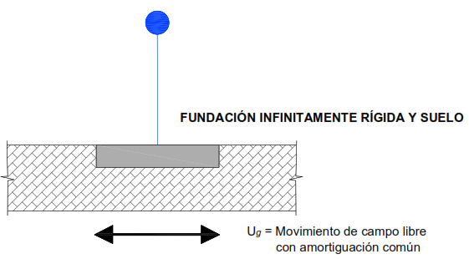

MODELO BASE FLEXIBLE
El siguiente modelo incorpora la fundación flexible en el modelo estructural directamente. Según FEMA 356 y ATC - 40 (2000), incluyen los resortes indicados en la figura N° 4 para la estimación de la flexibilidad y la fuerza de la fundación, en un modelo estructural para el análisis inelástico. Estas disposiciones normalmente utilizan el movimiento de campo libre como la sísmica con 5% de amortiguación con el valor inicial convencional. Este enfoque es capaz de modelar tanto los componentes estructurales y geotécnicos de la fundación. El resultado es que la respuesta del sistema estructural general incluye deformaciones elásticas e inelásticas en las partes estructurales y geotécnicas del sistema de fundación. Estas deformaciones se refieren a veces como un efecto inercial de interacción suelo estructura. Estas mejoras en el modelamiento pueden conducir a desviaciones significativas de los resultados de base fija y una representación más exacta de la respuesta estructural probable. En comparación con el enfoque del modelamiento con base fija, el período previsto de la estructura se alarga, la distribución de fuerzas entre los diversos elementos de cambios, la secuencia de falta de elasticidad y los modos de comportamiento inelástico puede cambiar, y los mecanismos de la fundación (oscilaciones, insuficiencia portante del suelo, y el desplazamiento) puede ser evaluado directamente y considerado. Todos estos efectos resultan en una evaluación más realista del comportamiento estructural probable y el rendimiento. (FEMA 440, 2005, pág. 94)
Figura 2. Modelo base flexible. (FEMA 440, 2005.)
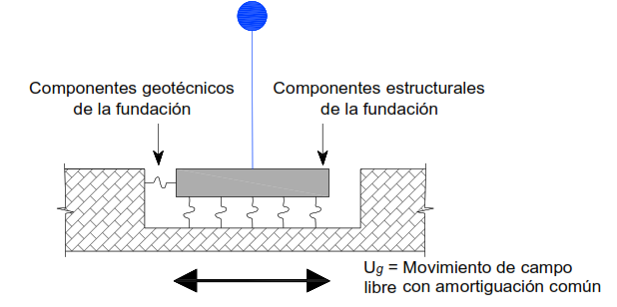

MODELO INTERACCIÓN CINEMÁTICA
En el modelo estructural los efectos de filtrado de interacción suelo estructura puede tener sobre el carácter y la intensidad de movimiento del suelo que experimenta el modelo estructural. La interacción cinemática resulta de la presencia de elementos de cimentación relativamente rígidas, sobre o dentro del suelo que provocan movimientos de cimentación se desvíen de los movimientos de campo libre. Dos efectos se identifican comúnmente: promedio base - losa y los efectos de empotramiento. El efecto promedio base - losa puede ser visualizado por reconocer que el movimiento instantáneo que se habría producido en ausencia de la estructura dentro y por debajo de su huella no es la misma en todos los puntos. La colocación de una estructura y fundación a través de estos movimientos espacialmente variables produce un efecto promedio en la que el movimiento global es inferior a los máximos localizados que se habría producido en el campo libre. El efecto de empotramiento se asocia con la reducción de movimiento del suelo que tiende a ocurrir con la profundidad en un depósito de la cimentación. Tanto promedio base – losa y empotramiento afectan al carácter del movimiento a nivel de fundación de una manera que es independiente de la superestructura con una excepción. Los efectos son fuertemente dependientes del período, de ser maximizada en periodos pequeños. Los efectos pueden ser visualizados como un filtro aplicado a los componentes de alta frecuencia (a corto plazo) del movimiento del suelo en campo libre. El impacto de los efectos sobre la respuesta de la superestructura tenderá a ser mayor para los edificios de período corto. (FEMA 440, 2005, pág. 94)

Figura 3. Modelo interacción cinemática. (FEMA 440, 2005)
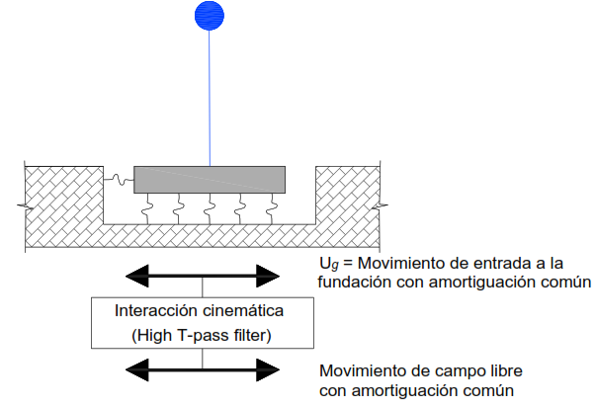

EFECTOS CINEMÁTICOS EN CAMPO LIBRE
Los movimientos de la cimentación impuestas en la base de una estructura pueden diferir en el campo libre debido a un promedio de movimientos variables en el suelo a través del tipo de cimentación, de onda de dispersión y efectos de empotramiento.
Estos efectos se denominan como los efectos de interacción cinemáticas, y tienden a ser importante para los edificios con períodos relativamente cortos fundamentales (períodos < - 0,5seg), con grandes dimensiones en planta, sótanos de 3 m. de profundidad o de acuerdo al tipo de suelo. A continuación se presenta los procedimientos para tener en cuenta efectos cinemáticos en estructuras de edificios. (FEMA 440, 2005, pág. 95)
La proporción de respuesta espectral (RRS), factor que puede ser usado para representar los efectos de interacción cinemática. Es la relación de las ordenadas espectrales de respuesta impuestas sobre la base, es decir el movimiento de entrada a la fundación; para las ordenadas espectrales de campo libre. Para la evaluación de una RRS se deben considerar dos fenómenos: base de la losa y empotramiento de la fundación. El efecto promedio de la losa ocurre a nivel de la base para zapatas interconectadas con vigas de conexión o losas de concreto armado. Incluso si una base rígida lateralmente no está presente en el sistema, el promedio puede ocurrir en el primer nivel de edificios altos con diafragmas rígidos. El único caso en el que los efectos de base promedio de la losa no se deben considerar es en edificios sin un sistema de base conectada lateralmente con el piso y techo de diafragmas flexibles. Los efectos de empotramiento de la fundación deben ser considerados para edificios con sótanos. Tales efectos no deben ser considerados para edificios sin sótanos, incluso si se incrustan las zapatas. Los efectos de empotramiento tienden a ser significativo cuando la profundidad de los sótanos es mayor a 3 metros. (FEMA 440, 2005, pág. 95).
El procedimiento simplificado para el análisis de estos dos efectos de interacción cinemática es como una función del periodo del modelo estructural:
Paso 1°. Evaluar el tamaño de la fundación efectiva:
$$b_{e}=\sqrt{a b} …Ecuación 1$$

Donde:
a y b: son las dimensiones de la huella (en pies) de los cimientos del edificio en planta.
Paso 2°.
Estructura sin sótano: evaluar la RRS de la base de la losa de promedio (RRS_{bsa}) como una función del periodo (ver figura 4).
$${RRS}_{bsa}=1-\frac{1}{14100}{\left(\frac{b_{e}}{T}\right)}^{1.2}≥para el valor, T=0.2 …Ecuación 2$$

Figura 4. Relación de espectros de respuesta para el promedio de la losa base, en función del periodo T y el tamaño efectivo de la fundación b_{e}. (FEMA 440, 2005)
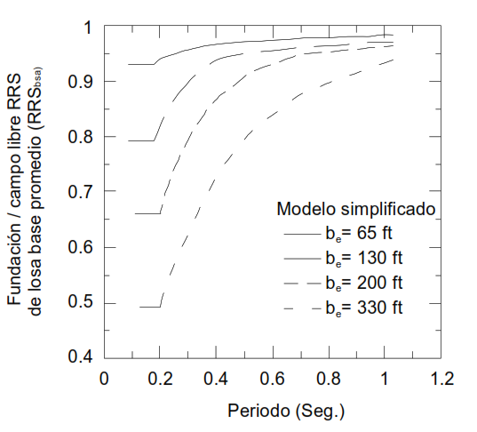
Estructuras con sótano: evaluar una RRS adicional de empotramiento (RRS) como una función del período (ver figura 5).
$${RRS}_{e}=\cos\left(\frac{2πe}{Tnv_{s}}\right)≥el mayor valor de 0.453 o {RRS}_{e}$$
$$para T=0.2 seg …Ec 3$$

Donde:
e : empotramiento de la fundación (en pies).
Vs: velocidad de la onda de corte para las condiciones del tipo de suelo, tomados como valor promedio de la velocidad a una profundidad de la fundación pies/seg)
n = factor de velocidad de onda cortante esperado PGA según estimación de la tabla 1.

Paso 3°. Evaluar el producto de RRS_{bsa} en tiempos RRS para obtener la interacción cinemática de cada periodo. La ordenada espectral del movimiento de entrada a la fundación en cada período es el producto del espectro de campo libre y el total RRS.
$${Sa}_{FIM}=S_{a}*{RRS}_{bsa} …Ecuación 4$$

Figura 5. Relación de espectros de respuesta para empotramiento RRS_{e}, para e = 30 pies como función de periodo y la velocidad de onda de corte v_{s}. (FEMA 440, 2005)
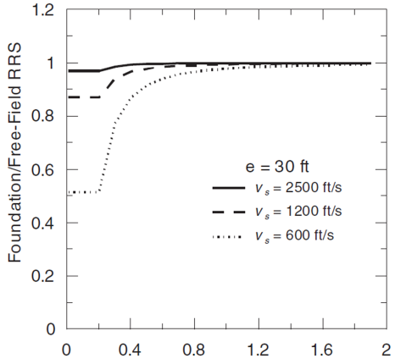

Pico de la aceleración del suelo (PCA)
 | 0.10 g | 0.15 g | 0.20 g | 0.30 g
n | 0.9 | 0.8 | 0.7 | 0.65
Tabla 1. Valores aproximados de reducción de velocidad de ondas de corte, n. (FEMA 440, 2005)

Paso 4°. Se repetirá los pasos 1 y 3 para otros períodos, si se desea generar un espectro completo para la entrada de movimiento de la fundación.

AMORTIGUAMIENTO DE LA BASE (CIMENTACIÓN)
La amortiguación relacionada con la interacción fundación-suelo se puede complementar significativamente de la amortiguación que se produce en una estructura debido a la acción inelástica de los componentes estructurales. La amortiguación de la interacción fundación-suelo está asociada con el comportamiento de histéresis de suelo, así como la radiación de energía en el suelo de la base. Estos efectos de amortiguación de la fundación tienden a ser importante para los sistemas rígidos estructurales especialmente cuando el suelo de cimentación es relativamente blando (suelos tipo S₃ y S₄).
Los efectos de amortiguación de la fundación están representadas por una relación de amortiguación de sistema modificado. El coeficiente de amortiguamiento inicial para la estructura de amortiguación de la fundación se conoce como β_{i} generalmente se toma como 5%. La amortiguación que debe atribuirse a la interacción fundación-suelo se conoce como β_{f}. Finalmente, el coeficiente de amortiguamiento del sistema estructural completa, lo que representa para la interacción fundación-suelo, así como amortiguamiento estructural, se conoce como β₀. El cambio en el coeficiente de amortiguamiento de β_{i} a β₀ modifica el espectro de respuesta elástica. Las ordenadas espectrales se reducen si β₀ > β_{i}.
Varios factores influyen en la fundación como el factor de amortiguamiento β_{f}. Sujeto a las limitaciones indicadas a continuación, el siguiente procedimiento simplificado puede ser usado para estimar β_{f} y el cambio de ordenada espectral posterior debido a la relación de amortiguamiento modificada del sistema estructural completo, β₀.
Paso 1°. Se debe evaluar los períodos lineales para el modelo estructural asumiendo una base fija (T) y una base flexible, utilizando modelamientos de cimientos apropiados. Las directrices para evaluar la rigidez es en forma de resortes del suelo, para estos cálculos, el módulo de corte será degradado para representar la rigidez del suelo.

Para (FEMA 356, 2000), las zapatas que no son muy profundas las cuales son rígidas con respecto al suelo de apoyo, se modela como un resorte desacoplado el cual representa la rigidez de la fundación (ver figura 8).
Figura 6. Comportamiento elastoplástico de carga – deformación de suelos. (FEMA 356, 2000)
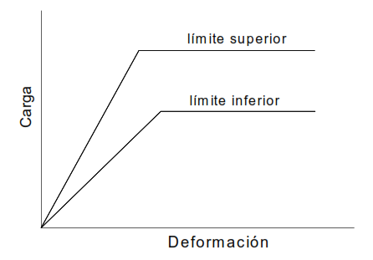
Figura 7. Resorte desacoplado equivalente a la rigidez del suelo. (FEMA 356, 2000)
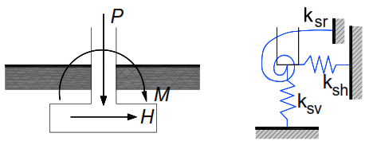

Paso 2°, Se calcula la rigidez del suelo en la superficie (k_{superficial}) con las siguientes fórmulas:

Figura 8. Orientación de ejes para L ≥ B. (FEMA 356, 2000)
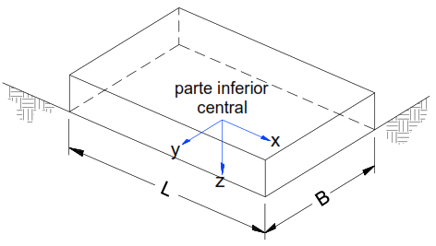
Paso 2°.1: Se calculará la traslación a lo largo del eje x.
$$K_{x}=\frac{GB}{2-v}\left[3.4{\left(\frac{L}{B}\right)}^{0.65}+1.2\right] …Ecuación 5$$
Paso 2°.2: Se calculará la traslación a lo largo del eje y.
$$K_{y}=\frac{GB}{2-v}\left[3.4{\left(\frac{L}{B}\right)}^{0.65}+0.4\frac{L}{B}+0.8\right] …Ecuación 6$$
Paso 2°.3: Se calculará la traslación a lo largo del eje z.
$$K_{z}=\frac{GB}{2-v}\left[1.55{\left(\frac{L}{B}\right)}^{0.75}+0.8\right] …Ecuación 7$$
Paso 2°.4: Se calculará la rotación sobre el eje x.
$$K_{xx}=\frac{GB^{3}}{2-v}\left[0.4\left(\frac{L}{B}\right)+0.1\right] …Ecuación 8$$
Paso 2°.5: Se calculará la rotación sobre el eje y.
$$K_{yy}=\frac{GB^{3}}{1-v}\left[0.47{\left(\frac{L}{B}\right)}^{2.4}+0.034\right] …Ecuación 9$$
Paso 2°.6: Se calculará la rotación sobre el eje z.
$$K_{zz}=GB^{3}\left[0.53{\left(\frac{L}{B}\right)}^{2.45}+0.51\right] …Ecuación 10$$
Nota: Las unidades de L y B deberán estar en pies.

Luego de haber calculado la rigidez del suelo en la superficie se tendrá que realizar la corrección por empotramiento según datos de la figura 9, la cual consiste en multiplicar la rigidez y rotación con los factores siguientes:

Figura 9. Factor de corrección por empotramiento. (FEMA 356, 2000)
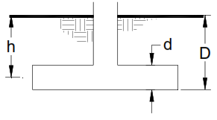
Donde:
D: profundidad de losa de cimentación o zapata (en pies)
h: distancia al centroide de losa de cimentación o zapata (en pies)
d: espesor de losa de cimentación o zapata (en pies)

Paso 2°.7: La traslación en K_{x} y K_{y} se multiplicará por el factor de corrección por empotramiento β_{x}, β_{y} respectivamente.
$$β_{x},β_{y}=\left(1+0.21\sqrt{\frac{D}{B}}\right)\left[1+1.16\left(\frac{hd{\left(B+L\right)}^{0.4}}{BL^{2}}\right)\right] …Ecuación 11$$

Paso 2°.8: La traslación K_{z} se multiplicará por el factor de corrección por empotramiento β_{z}.
$$β_{z}=\left[1+\frac{1}{21}\frac{D}{B}\left(2+2.6\frac{B}{L}\right)\right]\left[1+0.32{\left(\frac{d\left(B+L\right)}{BL}\right)}^{\frac{2}{3}}\right] …Ec. 12$$

Paso 2°.9: La rotación en K_{xx} se multiplicará por el factor de corrección por empotramiento β_{xx}.
$$β_{xx}=1+2.5\frac{d}{B}\left[1+\frac{2d}{B}{\left(\frac{d}{D}\right)}^{-0.2}\sqrt{\frac{B}{L}}\right] …Ecuación 13$$
Paso 2°.10: La rotación en K_{yy} se multiplicará por el factor de corrección por empotramiento β_{yy}.
$$β_{yy}=1+1.4{\left(\frac{d}{L}\right)}^{0.6}\left[1.5+3.7{\left(\frac{d}{L}\right)}^{1.9}{\left(\frac{d}{D}\right)}^{-0.6}\right] …Ecuación 14$$
Paso 2°.11: La rotación en K_{yy} se multiplicará por el factor de corrección por empotramiento β_{zz}.
$$β_{zz}=1+2.6\left(1+\frac{B}{L}\right){\left(\frac{d}{B}\right)}^{0.9} …Ecuación 15$$

Paso 3°, Luego según (FEMA 440, 2005). Se calcula la rigidez estructural efectiva del oscilador SDOF para las condiciones de base fija.
$$K_{fijo}=M{\left(\frac{2π}{T}\right)}^{2} …Ecuación 15$$
Donde:
M = Masa efectiva para el primer modo calculado como el total de veces de la masa por el coeficiente de masa efectiva.

Paso 4°, Se determina el radio de fundación equivalente para la traslación como:
$$r_{x}=\sqrt{\frac{A_{base}}{π}} …Ecuación 16$$

Paso 5°, Luego se calcula la rigidez de traslación de la fundación K_{x}. Para muchas aplicaciones, la rigidez de traslación se puede estimar como:
$$K_{x}=\frac{8}{2-v}Gr_{x} …Ecuación 17$$
Donde:
$G$: Módulo efectivo de deformación degradada cizalladura del suelo (ver tabla 2).
$v$: Coeficiente de Poisson.

PARÁMETROS DE RIGIDEZ
El módulo de corte inicial, G₀, se calculará de acuerdo con la ecuación 18 o ecuación 19.
$$G_{0}=\frac{γ{v_{s}}^{2}8}{g} …Ecuación 18$$

Donde:
$v_{s}$: Velocidad de onda cortante en cepas bajas.
$γ$: Peso específico del suelo.
$g$: Aceleración debido a la gravedad.

$G_{0}$ se expresa en libras por pie cuadrado, como es ${σ'}_{0}$
$$G_{0}=20000{\left({\overline{N}}_{60}\right)}^{\frac{1}{3}}\sqrt{{σ'}_{0}} …Ecuación 19$$
Donde:
${\overline{N}}_{60}$: Promedio ponderado del ensayo estándar de penetración
${σ'}_{0}$: Tensión vertical efectiva (Lbs/pie²)
${σ'}_{0}$ = $γ_{t}d-γ_{w}\left(d-d_{w}\right)$
$γ_{t}$: Peso total unitario del suelo.
$d$: Profundidad de la muestra.
$d_{w}$: Profundidad al nivel de agua subterránea.
El módulo de corte efectivo (G) se calculará de acuerdo con la tabla 2.
Tabla 2. Ratio de módulo de corte efectivo, $(G/G_{0}).$ (FEMA 356, 2000)
Aceleración Efectiva Pico Sxs/2.5
Tipo | Sxs/2.5=0 | Sxs/2.5=0.1 | Sxs/2.5=0.4 | Sxs/2.5=0.8
S₀ | 1.00 | 1.00 | 1.00 | 1.00
S₁ | 1.00 | 1.00 | 0.95 | 0.90
S₂ | 1.00 | 0.95 | 0.75 | 0.60
S₃ | 1.00 | 0.90 | 0.50 | 0.10
S₄ | 1.00 | 0.60 | 0.05 | *
Nota: Se utilizará interpolación lineal para los valores intermedios de S_{xs}/2.5. Para (*) se realizarán investigación geotécnica específica de suelo y los análisis dinámicos de respuesta del suelo.

Paso 6°, Se calcula el radio de la base equivalente para la rotación, por primera evaluación de la rigidez rotacional efectiva de la fundación
$$K_{θ}=\frac{k_{fijo}{\left(h\right)}^{2}}{\left(\frac{\tilde{T}}{T}\right)-1-\frac{k_{fijo}}{k_{x}}}Gr_{x} …Ecuación 20$$
Donde:
$h$ : Altura de la estructura efectiva
Se toma h como la altura total del edificio para las estructuras de un solo piso, y como la distancia vertical desde la fundación hasta el baricentro de la primera forma del modo para las estructuras de varios pisos. En este último caso, h* se puede aproximar como el 70% de la altura total de la estructura. La cantidad K_{x} es a menudo mucho mayor que K_{fijo}, en cuyo caso una evaluación precisa de K_{x} es innecesario y la relación, K_{fijo}/K_{x} se puede aproximar como cero.
Paso 7°, El radio equivalente de rotación para la fundación se calcula como:
$$r_{θ}={\left(\frac{3\left(1-v\right)k_{θ}}{8G}\right)}^{\frac{1}{3}} …Ecuación 21$$

El módulo de corte efectivo del suelo $G$ y el coeficiente de Poisson $v$ deben ser coherente con los datos utilizados en la evaluación de la rigidez de resorte de fundación.
Paso 8°, Se estima la relación efectiva periodo - amplificación utilizando el modelo estructural de suelo específico desarrollado para el análisis no lineal. Esta relación período de amplificación se calcula para la estructura en su estado de rotura es decir, que representan la ductilidad estructural y la ductilidad del suelo. Una expresión para la relación es:
$$\frac{{\tilde{T}}_{eff}}{T_{eff}}={\left[1+\frac{1}{μ}\left({\left(\frac{\tilde{T}}{T}\right)}^{2}-1\right)\right]}^{\frac{1}{2}} …Ecuación 22$$
Donde:
$μ$: Demanda de ductilidad esperada para el sistema (considerando la estructura del suelo y efectos).
Por lo tanto, la ductilidad debe ser estimada antes de la solución actual y posteriormente verificada.

Paso 9°, Se evalúa el coeficiente de amortiguamiento de base fija inicial para la estructura (β_{i}), que se toma a menudo como 5%.
Paso 10°, Se determina el amortiguamiento de la fundación debido a la radiación de amortiguación β_{f} basada en: e⁄r_{x} y ℎ⁄r_{θ}, usando los gráficos en las figuras 12 y 13. Una aproximación a esas curvas viene dado por la siguiente expresión:
$$β_{f}=a_{1}\left(\frac{{\tilde{T}}_{eff}}{T_{eff}}-1\right)+{a_{2}\left(\frac{{\tilde{T}}_{eff}}{T_{eff}}-1\right)}^{2} …Ecuación 23$$
Donde:
$β_{f}$: está dado en porcentaje.

Figura 10. Porcentaje de amortiguación de la fundación vs relación efectiva de alargamiento. (FEMA 440, 2005)
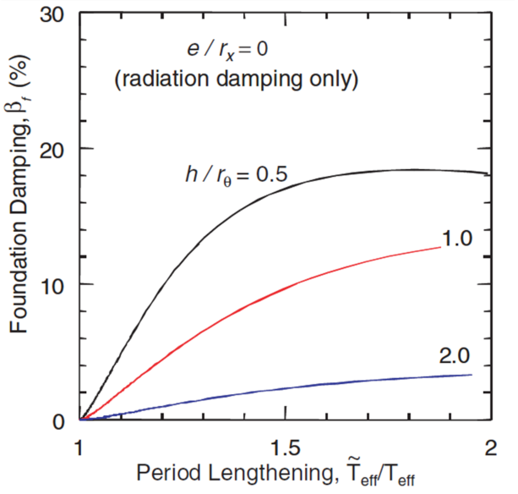

La figura 10 es un ejemplo de amortiguación de la fundación como una función de la relación efectiva período de alargamiento, por empotramiento constante e⁄r_{x} = 0, y diversos valores de rigidez de fundación de rotación rigidez ℎ⁄r_{θ}.
$$a_{1}=c_{e}exp\left(4.7-1.6\frac{h}{r_{θ}}\right) …Ecuación 24$$
$$a_{2}=c_{e}exp\left(25\frac{h}{r_{θ}}-16\right) …Ecuación 25$$
$$C_{e}=1.5\left(\frac{e}{r_{x}}\right)+1 …Ecuación 26$$
Nota: Las ecuaciones anteriores son más aplicables para ${{\tilde{T}}_{eff}}/{T_{eff}}$ < 1.5, y generalmente proporcionan estimaciones conservadoras (bajos) de amortiguación para un mayor ${{\tilde{T}}_{eff}}/{T_{eff}}$.

Paso 11°, Se evalúa la flexibilidad de la base, coeficiente de amortiguamiento β₀ de β_{i}, β_{f} y ${{\tilde{T}}_{eff}}/{T_{eff}}$ de la siguiente manera:
$$β_{0}=β_{f}+\frac{β_{i}}{{\left({{\tilde{T}}_{eff}}/{T_{eff}}\right)}^{3}} …Ecuación 27$$
Paso 12°, Se evalúa el efecto sobre las ordenadas espectrales del cambio en el coeficiente de amortiguamiento de β_{i} con β₀ luego se modifica el espectro del movimiento de entrada de la fundación.
Desde este punto, el desplazamiento máximo esperado del modelo oscilador SDOF no lineal se puede estimar utilizando la modificación de desplazamiento.

Figura 11. Modificación de desplazamiento. (FEMA 356, 2000)
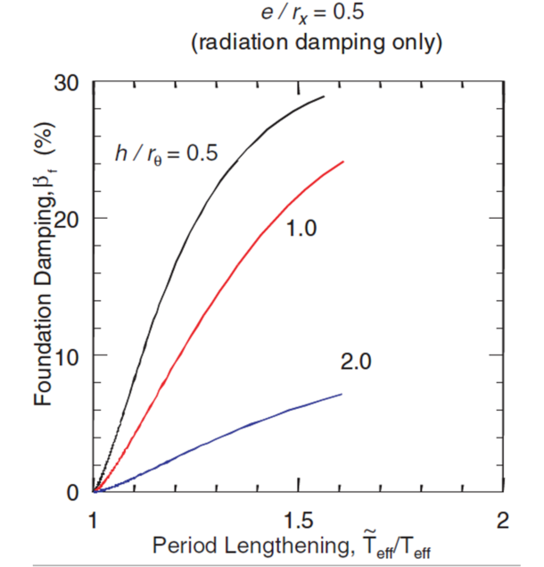

DEFINICIÓN DE TÉRMINOS BÁSICOS

Amortiguamiento en las estructuras: Se define como la capacidad que tiene una estructura para sofocar la energía transmitida por una fuerza externa. Esta fuerza externa o carga dinámica provocará un estado de excitación en la estructura, el cual, a través de fuerzas de fricción, será llevado a un estado de reposo. (Valderrama Carpio & Meza Rodríguez, 2014)
Análisis estático: Análisis mediante un conjunto de fuerzas horizontales actuando en cada nivel de la edificación. (NORMA E030, 2016)
Análisis dinámico: Análisis realizado mediante procedimientos de combinación espectral o por medio de análisis tiempo – historia. (NORMA E030, 2016)
Carga muerta: Es el peso de los materiales, dispositivos de servicio, equipos, tabiques y otros elementos soportados por la edificación, incluyendo su propio peso, que sean permanentes o con una variación en su magnitud, pequeña en el tiempo. (NORMA E020, 2009)
Carga viva: Es el peso de todos los ocupantes, materiales, equipos, muebles y otros elementos movibles soportados por la edificación. (NORMA E020, 2009)
Cimentación: Elemento estructural que tiene como función transmitir las acciones de carga de la estructura al suelo de fundación. (NORMA E060, 2009)
Coeficiente de Poisson: Es una constante elástica que proporciona una medida de la compresibilidad de un material perpendicular al esfuerzo aplicado, o la relación entre la deformación latitudinal y la deformación longitudinal.
Diafragma rígido: Se entiende como diafragma rígido a una lámina que no se deforma axialmente ni se flexiona ante cargas sometidas en su plano. (San Bartolomé, Quiun, & Silva, 2011, pág. 193)
Estructura irregular: Se definen como estructuras irregulares a aquellas que presentan discontinuidades tanto horizontales como verticales en su configuración resistente a cargas laterales. (NORMA E030, 2016)
Estructura regular: Son las que no tienen discontinuidades significativas horizontales o verticales en su configuración resistente a cargas laterales. (NORMA E030, 2016)
Fuerzas internas: En el interior de los miembros estructurales se desarrollan acciones que pueden ser fuerzas normales, fuerzas cortantes, momentos flexionantes y momentos torsionantes. (Gonzáles, 2008, pág. 23)
Grados de libertad (GL): Es definido como el número de desplazamientos independientes requerido para definir las posiciones desplazadas de todas las masas relativas a sus posiciones originales. Un grado de libertad corresponde a cualquier movimiento posible de los nodos de los elementos en una dirección no restringida
Grados de libertad dinámicos (GLD): Son los grados de libertad que tienen asociada masa y para los cuales puede conocerse las vibraciones o movimientos a lo largo del tiempo.
Modos de vibración: Un modo de vibración es un patrón o forma característica en el que vibrará un sistema estructural.
Perfil estratigráfico: Gráfico donde se anota los espesores de los estratos y tipos de suelo que se va encontrando a medida que se va profundizando la excavación. (Crespo, 2008, pág. 18)
Respuesta estructural: La respuesta de la estructura está representada por el conjunto de parámetros físicos que describen su comportamiento ante las acciones que le son aplicadas. (Meli & Bazan, 2010, pág. 56)
Rigidez: Es la propiedad de un cuerpo, elemento o estructura de oponerse a las deformaciones. También se define como la capacidad de soportar cargas o tensiones sin deformarse o desplazarse excesivamente.
Sismo: Es una sacudida del terreno que se produce debido al choque de las placas tectónicas y a la liberación de energía en el curso de una reorganización brusca de materiales de la corteza terrestre.
Sistema estructural: Sistema resistente que aporta rigidez a la estructura ante fuerzas horizontales. (NORMA E020, 2009)
Suelo de fundación: Es una parte del suelo donde se apoya la estructura, es el encargado de recibir y disipar las cargas que le transfiere la fundación.
Suelos blandos: En general el término de suelo blando se aplica a las arcillas (suelos cohesivos) con una resistencia de 2 a 4 golpes en la prueba de penetración estándar (resistencia a la compresión simple de 0.25 a 0.50 kg/cm2).
Suelos granulares: Es un tipo de suelo, está formado por partículas agregadas y sin cohesión entre ellas dado el gran tamaño de las mismas. Su origen obedece fundamentalmente a procesos de meteorización física: lajamiento, termoclastia, o fenómenos de hidratación física.
Suelos cohesivos: A diferencia de los anteriores, esta categoría de suelos se caracteriza por un tamaño más fino de sus partículas constituyentes (inferior a 0.08 mm.), lo que les confiere unas propiedades de superficie ciertamente importantes. La cohesión es la principal propiedad desde el punto de vista mecánico de este tipo de suelos; se define como la fuerza interparticular producida por el agua de constitución del suelo, siempre y cuando este no esté saturado.
Vibración: Es la oscilación o el movimiento repetitivo de un objeto alrededor de una posición de equilibrio.
Zapatas: Es un tipo de cimentación superficial (normalmente aislada), que puede ser empleada en terrenos razonablemente homogéneos y de resistencia a compresión medias o altas. Consisten en un ancho prisma de hormigón (concreto) situado bajo los pilares de la estructura. Su función es transmitir al terreno las tensiones a que está sometida el resto de la estructura y anclarla.

CAPITULO III. MATERIALES Y MÉTODOS

UBICACIÓN GEOGRÁFICA

País : Perú
Departamento : Cajamarca
Provincia : Cajamarca
Distrito : Cajamarca
El lugar donde se realizó la investigación es en El Hospital Regional de Cajamarca, ubicado en la Av. Salaverry Jhonson S/N, Barrio de Mollepampa, con las siguientes coordenadas UTM son: E 777451 m y N 9205222 m y una altitud aproximada de 2686 m.s.n.m.

Figura 12. Ubicación geográfica del lugar de investigación.
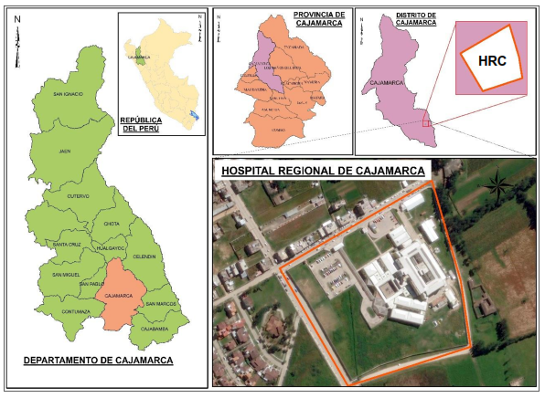
Fuente: Google Maps.

MATERIALES

POBLACIÓN DE ESTUDIO

La población de estudio está constituida por todos los edificios del Hospital Regional de Cajamarca, compuesto por 12 pabellones.

MUESTRA

La selección de la muestra está constituida únicamente por el Sector E del Hospital Regional de Cajamarca. Para elegir la muestra se usó un muestreo no probabilístico, por conveniencia, debido a las características actuales que presenta la estructura; cambio en la configuración estructural, cambio en las cargas que soporta y por la esbeltez de la edificación. Esta estructura, por ser una edificación alta, tiende a sufrir grandes deformaciones al momento de aplicarle una carga sísmica, lo que hace que sea una edificación crítica en la que es importante evaluar su comportamiento.

UNIDAD DE ANÁLISIS:

La unidad de análisis corresponde al edificio del sector E del Hospital Regional de Cajamarca.

Figura 13. Vista en planta del Sector “E” del HRC.
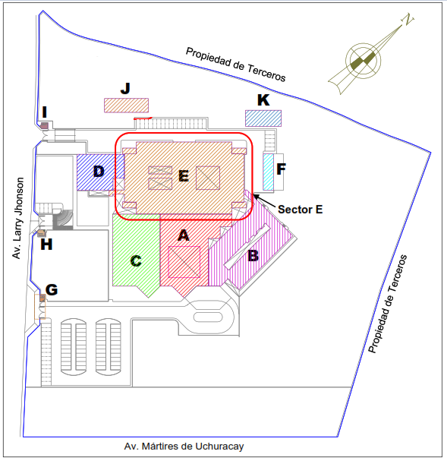
Fuente: Adaptado del Expediente Técnico del HRC.

TIPO, NIVEL, DISEÑO Y MÉTODO DE LA INVESTIGACIÓN

- Tipo : Descriptiva
- Nivel : Correlacional.
- Diseño : Cuantitativa.
- Método de la investigación : Hipotético Deductivo.

DEFINICIÓN DE VARIABLES

VARIABLE DEPENDIENTE
- Comportamiento Estructural

VARIABLE INDEPENDIENTE
- Tipo de Suelo

TÉCNICAS E INSTRUMENTOS DE RECOLECCIÓN DE DATOS

La obtención de información es la etapa más importante para la realización de la investigación, ya que con ella se pudo obtener la definición del problema, el planteamiento y la comprobación de las hipótesis, además de la elaboración del marco teórico y del informe de resultados.
Dentro de la presente investigación, la técnica de recolección usada fue mediante observación directa. Observar dio a conocer cuál es el comportamiento de la estructura frente a la ocurrencia de un sismo, con la observación nos permitió seleccionar, organizar y relacionar los datos referentes a nuestro problema.
El instrumento utilizado para recoger y almacenar la información fue mediante la elaboración de hojas de cálculo. En ella, con la ayuda del expediente técnico se registró los ejes de la estructura, para el modelamiento estructural.

TRATAMIENTO Y ANÁLISIS DE DATOS UTILIZADOS

Teniendo en cuenta la clasificación de esta investigación será necesario procesar los datos a través de cálculos, estos serán realizados en softwares que ayudaran a dar mayor velocidad y precisión al trabajo. A continuación se presenta el listado de análisis que se harán.
- Para el Modelamiento de la edificación se utilizó el ETABS 2016 versión educacional. Los datos procesados han sido analizados e interpretados según lo estipula la norma E.030-2016 del RNE para el caso del control de las derivas y desplazamientos permisibles, Además se utilizaron cuadros y gráficas para la comparación de los resultados (desplazamientos, derivas, distorsiones, asentamientos, fuerzas internas, periodos de vibración y frecuencias) obtenidos según los modelos a analizar.
- Mediante el Software Microsoft Excel 2013 se elabora el análisis de los datos obtenidos con los programas computacionales.
- Procesamiento para la obtención de graficas que ayuden a la comparación de resultados mediante hojas de cálculo apoyándonos de igual manera en el software Microsoft Excel 2013.
- Redacción de la investigación mediante Microsoft Word 2013.
- Realización de la presentación para la exposición de la investigación mediante el software Power Point 2013.

PROCEDIMIENTO METODOLÓGICO

Los datos obtenidos se utilizaron para analizar el periodo de vibración, centro de masas y rigidez, cortante basal, desplazamientos, derivas de entrepiso y el amortiguamiento que genera el efecto de interacción suelo estructura considerando distintos tipos de suelos: roca dura, muy rígido, intermedio y blando; se utilizó el software ETABS educacional versión 2016 y Microsoft Excel.

Características de los Materiales

El sistema estructural cuenta con pórticos, placas de concreto armado y albañilería confinada. Para dicho diseño se han considerado las siguientes características de materiales:
Concreto:
Resistencia a la compresión : ${f '}_{c}=280 {kg}/{{cm}^{2}}$ Columnas y Placas
Resistencia a la compresión : ${f '}_{c}=210 {kg}/{{cm}^{2}}$ Otros
Peso por unidad de volumen :$γ=2400 {kg}/{{cm}^{3}}$
Módulo de elasticidad : $E_{c}=15000\sqrt{f'c} {kg}/{{cm}^{2}}$
Módulo de poisson : $v =0.15$
Acero de refuerzo:
Esfuerzo de fluencia : ${f '}_{y}=4200 {kg}/{{cm}^{2}}$
Módulo de elasticidad : $E_{s}=2 000 000 {kg}/{{cm}^{2}}$
Módulo de poisson : $v =0.30$

Modelamiento de la Estructura en ETABS 2016

Para empezar el análisis estático se define en primer lugar las unidades, estas están dadas en Toneladas y metros. Luego se digita distancias entre luces y alturas de entrepisos. (Ver figura 14).
Figura 14.Ingreso de valores en los ejes X, Y, Z.
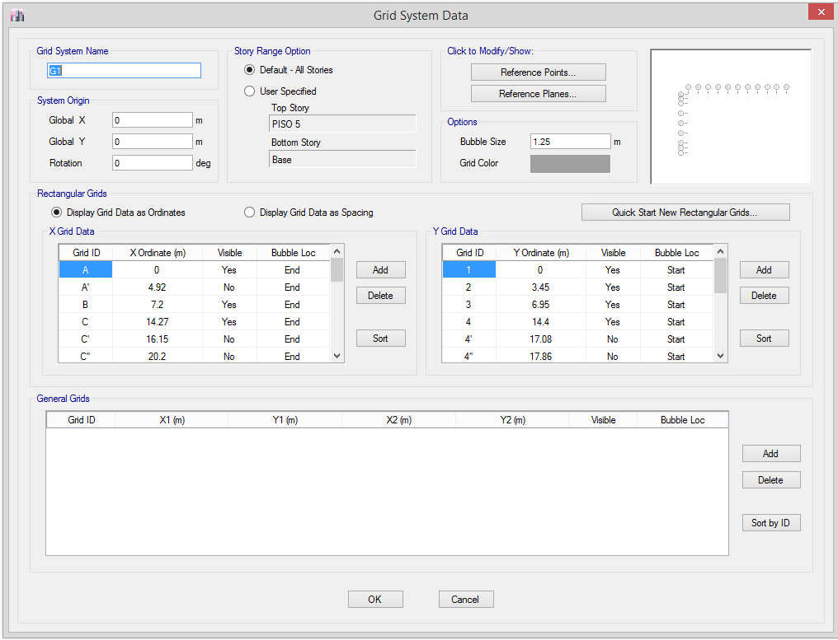

Luego se definen los materiales de acuerdo a los planos de diseño
Figura 15. Definición de material del concreto 210 kg/cm².
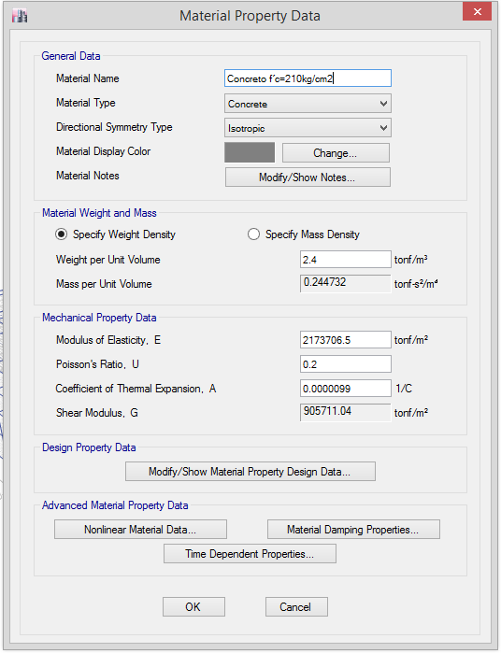

Figura 16. Definición de material del acero 4200 kg/cm².
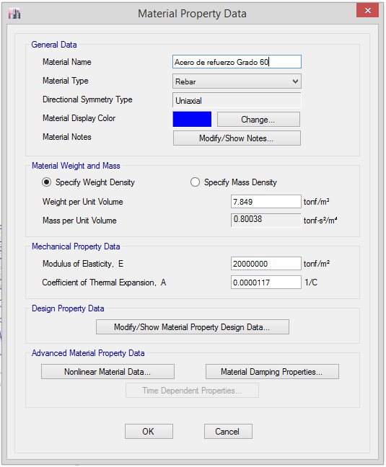
Luego de haber definido los materiales se procederá con la inserción de las secciones de columnas y vigas.
Figura 17. Columna de sección 55x55.
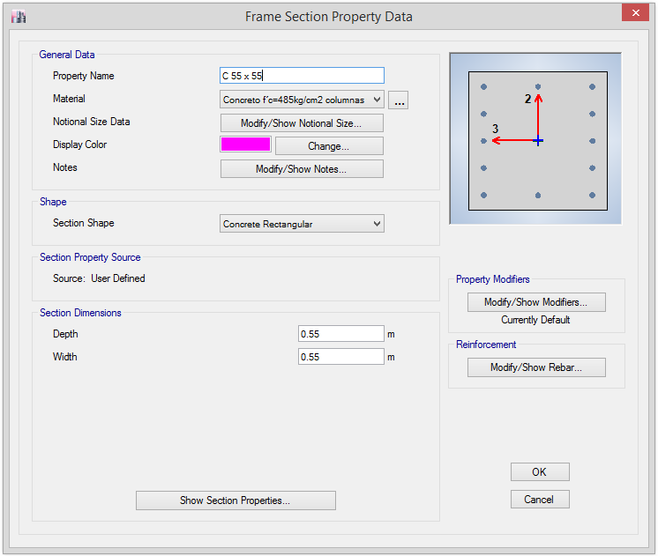

Figura 18. Viga de sección 30x60.
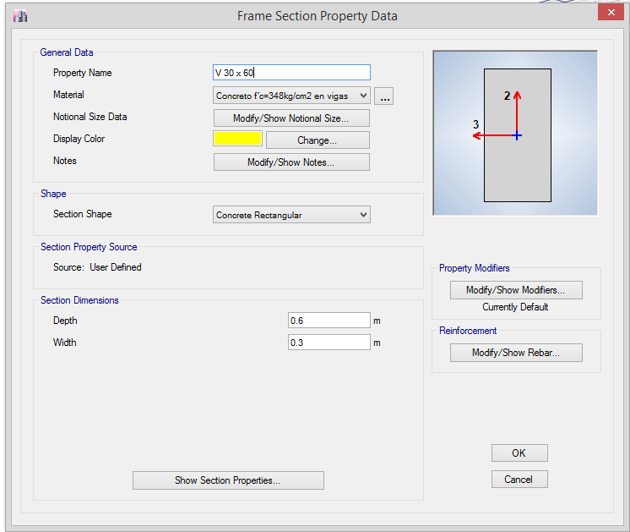

Figura 19. Losa con espesor de 0.25 m en dos direcciones.
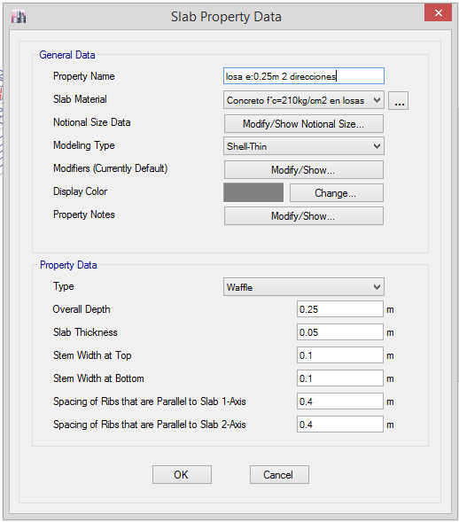

Figura 20. Escalera con espesor de 0.15m.
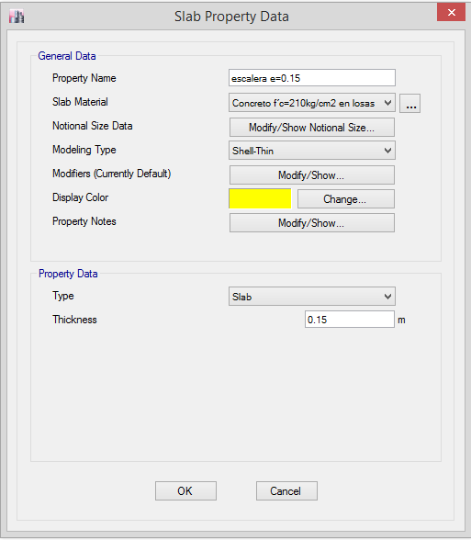
Figura 21. Placa con espesor 0.25m.
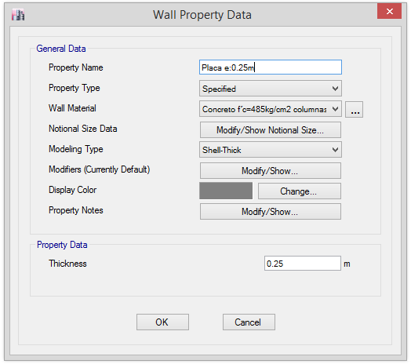

Figura 22. Muro de albañilería con espesor 0.15m.
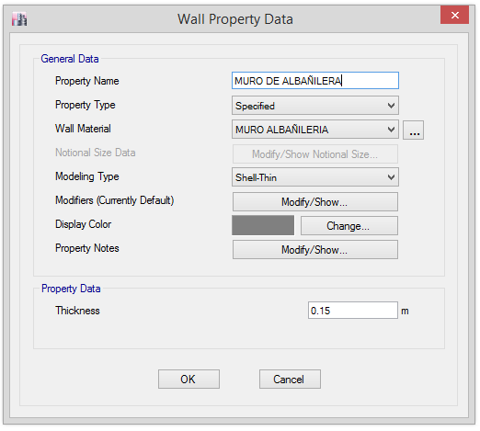

Una vez definidas las secciones de los elementos estructurales se procederá a dibujar columnas, vigas, muros y losas.
Figura 23. Vista en planta del sistema estructural.
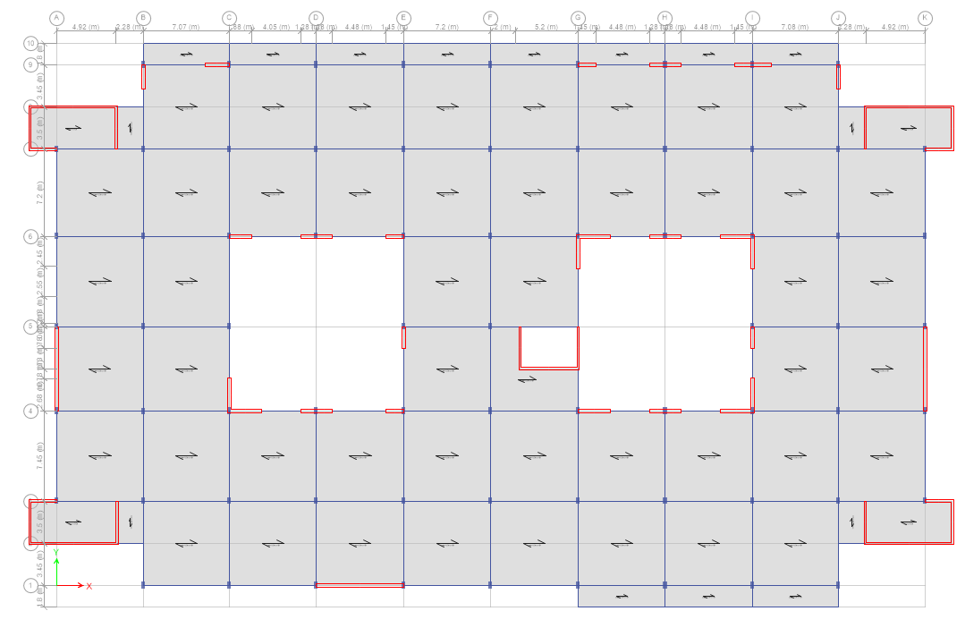

Figura 24. Vista en isométrico del sistema estructural.
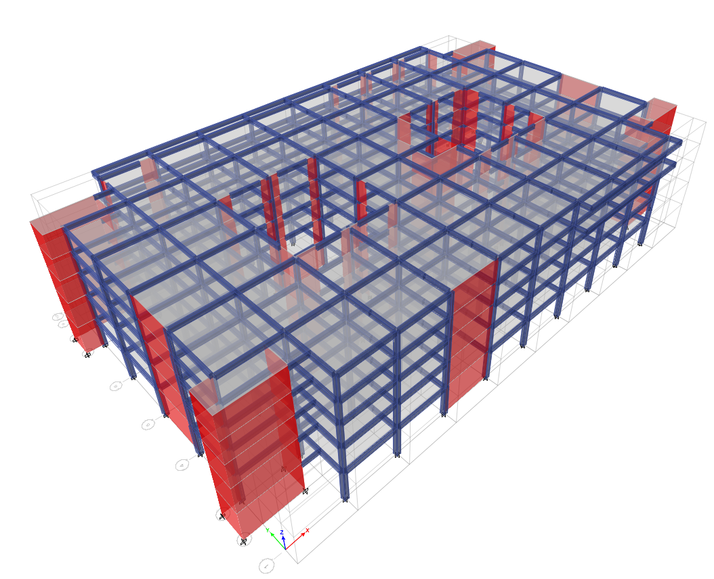

Definición y Asignación de las Cargas, Luego de haber asignado los elementos estructurales se procede a asignar las cargas sobre las losas aligeradas de la siguiente manera.
Carga Muerta en Losas
Carga Permanente : 350 kg/m²
Peso de acabado : 100 kg/m²
-----------------
CM : 450 kg/m²

Figura 25. Vista de la asignación de la carga muerta.
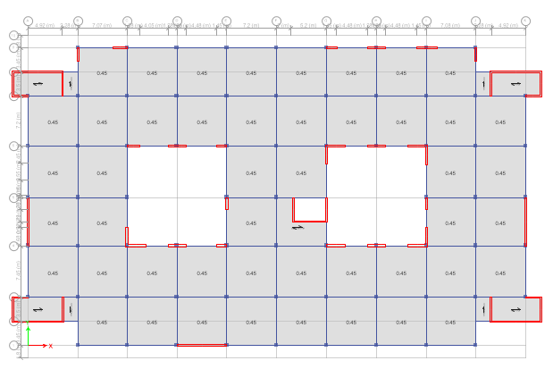

Carga Viva en Salas de operación, laboratorios, y áreas de servicio
Carga Permanente : 350 kg/m²
Peso de acabado : 100 kg/m²
-----------------
CV : 450 kg/m²

Carga Viva en Corredores y Escaleras
Carga Permanente : 400 kg/m²
Peso de acabado : 100 kg/m²
-----------------
CV : 500 kg/m²

Figura 26. Vista de la asignación de la carga viva.
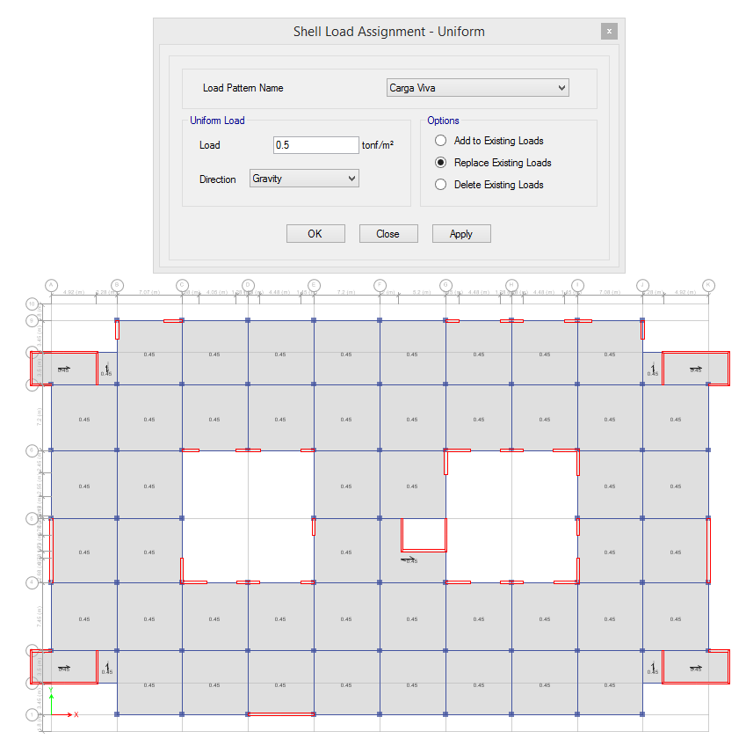
Definición y Asignación de los Brazos Rígidos, se realiza la implementación de brazo rígido a las vigas y columnas de todos los pisos. En el caso de las vigas, lo que se busca es hacer que las deformaciones comiencen desde las caras internas de las columnas y en el caso de las columnas, se busca que se deforme desde el contacto con la zapata.

Figura 27. Vista de la asignación de brazos rígidos.
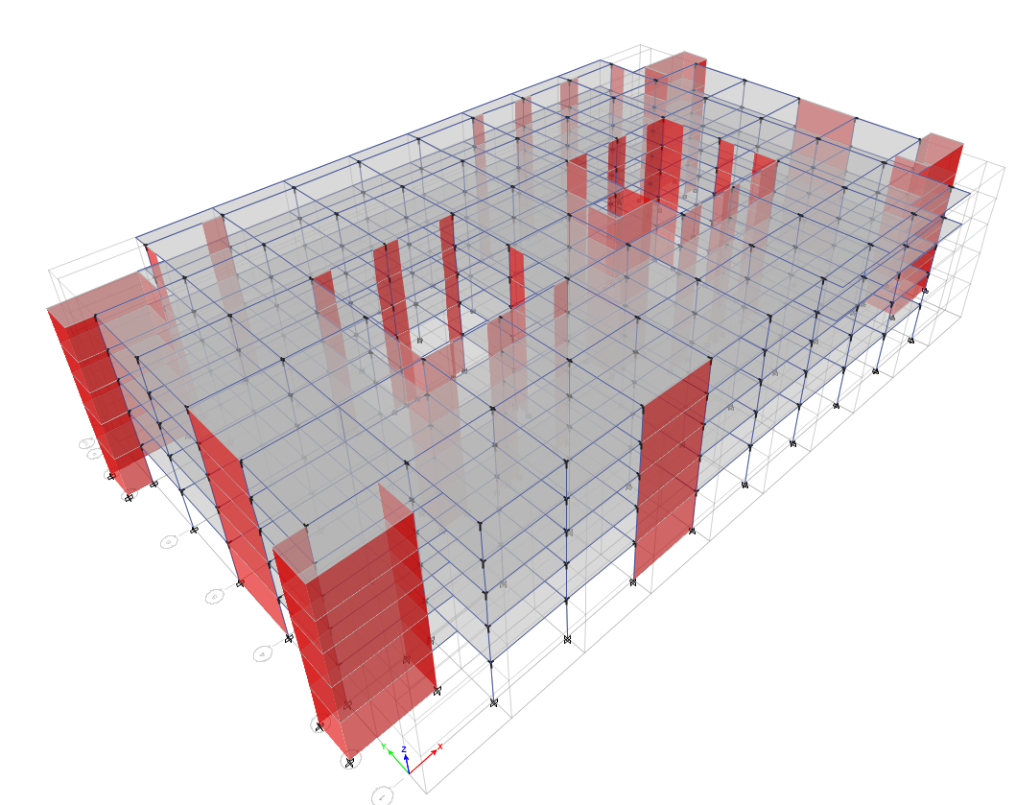

Definición y Asignación de los Diafragmas Rígidos, lo que se pretende hacer es que el sistema reconozca a la losa de entrepiso como infinitamente rígida, de tal forma que pueda transmitir eficientemente las cargas horizontales a los elementos encargados de resistirlas, y a la vez hacer que estos elementos no tengan deformaciones variables. Para ello, se definen los diafragmas rígidos de cada entrepiso, como se observa en la figura 28.

Figura 28. Vista de asignación de diafragmas rígidos de cada entrepiso.
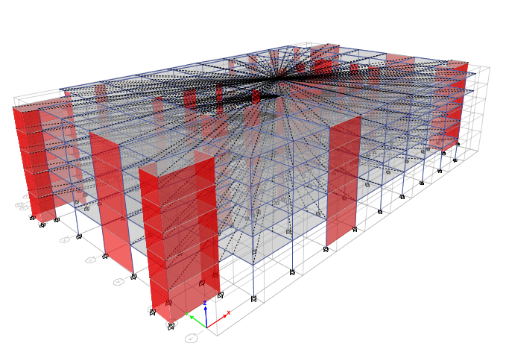

Definición de masas, se considera el 50% de carga viva para edificaciones esenciales.
Figura 29. Definición de masas.
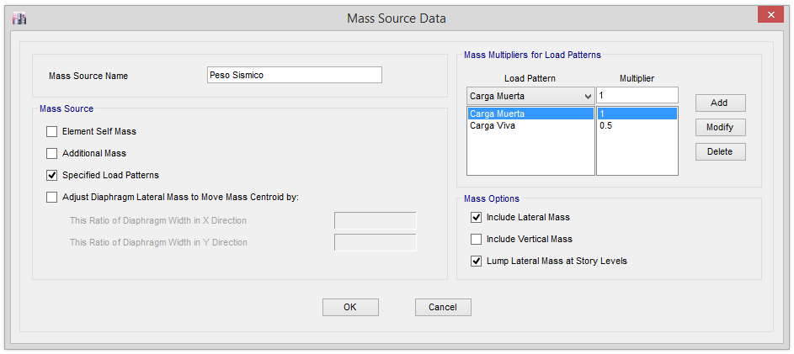

Análisis Convencional del Edificio

Para el siguiente análisis se considerará cuatro tipos de suelo: roca dura, muy rígido, intermedio y blando, con las condiciones de empotramiento perfecto según la figura 30. Para el análisis sísmico por el método convencional, se procede a empotrar las bases, es decir impedir el desplazamiento en todas las direcciones y la rotación alrededor de todos los ejes:

Figura 30. Asignación de las restricciones en la base.
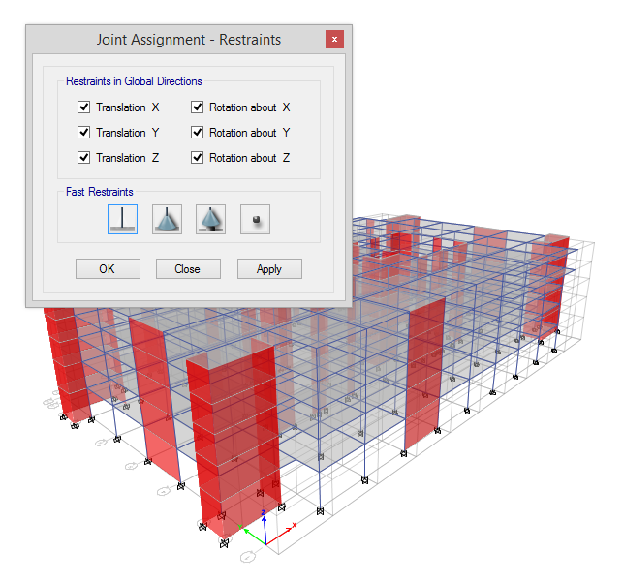

Análisis Estático
Análisis Estático en Roca Dura (S₀)
Se ingresa en factor de escala para la dirección X, cuyo cálculo se realiza de la siguiente manera:
$$T=\frac{h_{n}}{C_{T}}=\frac{17.7}{45}=0.393$$
T_{P} = 0.3
T_{L} = 3.0
Para el factor de ampliación sísmica se tiene:
$$T_{p}<T<T_{L}, C=2.5\left(\frac{T_{p}}{T}\right)$$
$$0.3<0.393<3.0$$
$$C=2.5\left(\frac{0.3}{0.393}\right)=1.908$$
Entonces, C = 1.908
Factor de zona : Z = 0.35
Categoría : U = 1.5
Factor de ampliación sísmica : C = 1.908
Factor de suelo : S = 0.80
Factor de reducción : R = 7.0
$$f_{e}=\frac{ZUCS}{R}$$
$$f_{e}=\frac{\left(0.35\right)\left(1.5\right)(1.908)(1.20)}{7.0}=0.1145$$

Figura 31. Definición de análisis estático en X – Roca Dura.
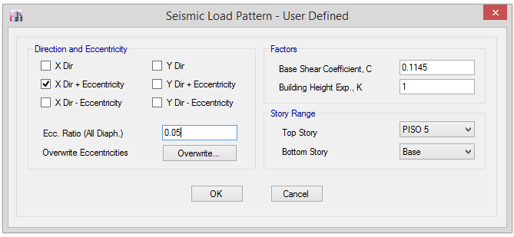
Se ingresa en factor de escala para la dirección Y, cuyo cálculo se realiza de la siguiente manera:
$$T=\frac{h_{n}}{C_{T}}=\frac{17.7}{45}=0.393$$
T_{P} = 0.3
T_{L} = 3.0
Para el factor de ampliación sísmica se tiene:
$$T_{p}<T<T_{L}, C=2.5\left(\frac{T_{p}}{T}\right)$$
$$0.3<0.393<3.0$$
$$C=2.5\left(\frac{0.3}{0.393}\right)=1.908$$
Entonces, C = 1.908
Factor de zona : Z = 0.35
Categoría : U = 1.5
Factor de ampliación sísmica : C = 0.908
Factor de suelo : S = 0.80
Factor de reducción : R = 7.0
$$f_{e}=\frac{ZUCS}{R}$$
$$f_{e}=\frac{\left(0.35\right)\left(1.5\right)(1.908)(0.80)}{7.0}=0.1145$$
Figura 32. Definición de análisis estático en Y – Roca Dura.
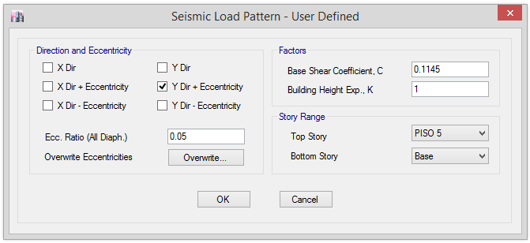

Análisis Estático en Suelo Muy Rígido (S₁)
Se ingresa en factor de escala para la dirección X, cuyo cálculo se realiza de la siguiente manera:
$$T=\frac{h_{n}}{C_{T}}=\frac{17.7}{45}=0.393$$
T_{P} = 0.4
T_{L} = 2.5
Para el factor de ampliación sísmica se tiene:
$$T<T_{p}, C=2.5$$
$$0.393<0.4$$
Entonces, C = 2.5
Factor de zona : Z = 0.35
Categoría : U = 1.5
Factor de ampliación sísmica : C = 2.50
Factor de suelo : S = 1.0
Factor de reducción : R = 7.0
$$f_{e}=\frac{ZUCS}{R}$$
$$f_{e}=\frac{\left(0.35\right)\left(1.5\right)(2.5)(1.0)}{7.0}=0.1875$$

Figura 33. Definición de análisis estático en X – suelo muy rígido.
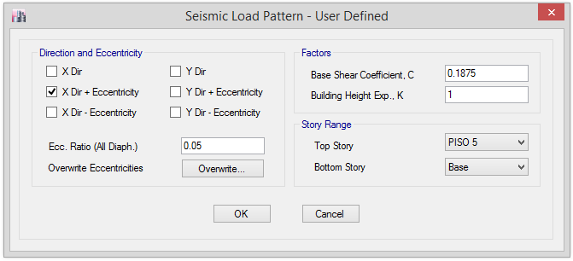

Se ingresa en factor de escala para la dirección Y, cuyo cálculo se realiza de la siguiente manera:
$$T=\frac{h_{n}}{C_{T}}=\frac{17.7}{45}=0.393$$
T_{P} = 0.4
T_{L} = 2.5
Para el factor de ampliación sísmica se tiene:
$$T<T_{p}, C=2.5$$
$$0.393<0.4$$
Entonces, C = 2.5
Factor de zona : Z = 0.35
Categoría : U = 1.5
Factor de ampliación sísmica : C = 2.50
Factor de suelo : S = 1.0
Factor de reducción : R = 7.0
$$f_{e}=\frac{ZUCS}{R}$$
$$f_{e}=\frac{\left(0.35\right)\left(1.5\right)(2.5)(1.0)}{7.0}=0.1875$$

Figura 34. Definición de análisis estático en Y – suelo muy rígido.
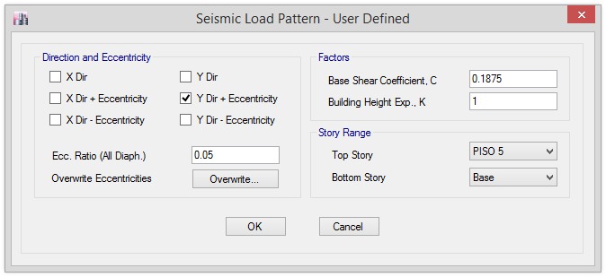

Análisis Estático en Suelo Intermedio (S₂)
Se ingresa en factor de escala para la dirección X, cuyo cálculo se realiza de la siguiente manera:
$$T=\frac{h_{n}}{C_{T}}=\frac{17.7}{45}=0.393$$
T_{P} = 0.6
T_{L} = 2.0
Para el factor de ampliación sísmica se tiene:
$$T<T_{p}, C=2.5$$
$$0.393<0.6$$
Entonces, C = 2.5
Factor de zona : Z = 0.35
Categoría : U = 1.5
Factor de ampliación sísmica : C = 2.50
Factor de suelo : S = 1.15
Factor de reducción : R = 7.0
$$f_{e}=\frac{ZUCS}{R}$$
$$f_{e}=\frac{\left(0.35\right)\left(1.5\right)(2.5)(1.15)}{7.0}=0.2156$$

Figura 35. Definición de análisis estático en X – suelo intermedio.
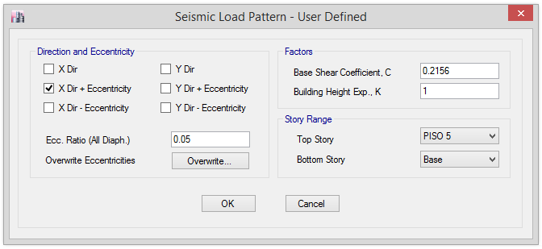

Se ingresa en factor de escala para la dirección Y, cuyo cálculo se realiza de la siguiente manera:
$$T=\frac{h_{n}}{C_{T}}=\frac{17.7}{45}=0.393$$
T_{P} = 0.6
T_{L} = 2.0
Para el factor de ampliación sísmica se tiene:
$$T<T_{p}, C=2.5$$
$$0.393<0.6$$
Entonces, C = 2.5
Factor de zona : Z = 0.35
Categoría : U = 1.5
Factor de ampliación sísmica : C = 2.50
Factor de suelo : S = 1.15
Factor de reducción : R = 7.0
$$f_{e}=\frac{ZUCS}{R}$$
$$f_{e}=\frac{\left(0.35\right)\left(1.5\right)(2.5)(1.15)}{7.0}=0.2156$$

Figura 36. Definición de análisis estático en Y – suelo intermedio.
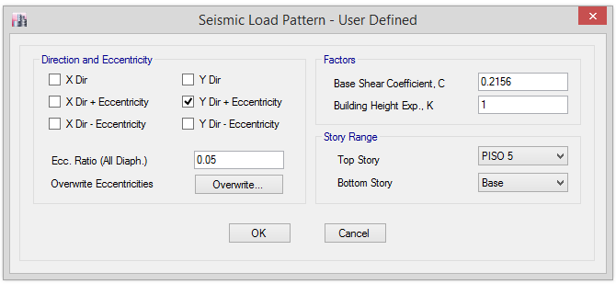

Análisis Estático en Suelo Blando (S₃)
Se ingresa en factor de escala para la dirección X, cuyo cálculo se realiza de la siguiente manera:
$$T=\frac{h_{n}}{C_{T}}=\frac{17.7}{45}=0.393$$
T_{P} = 1.0
T_{L} = 1.6
Para el factor de ampliación sísmica se tiene:
$$T<T_{p}, C=2.5$$
$$0.393<1.0$$
Entonces, C = 2.5

Factor de zona : Z = 0.35
Categoría : U = 1.5
Factor de ampliación sísmica : C = 2.5
Factor de suelo : S = 1.2
Factor de reducción : R = 7.0
$$f_{e}=\frac{ZUCS}{R}$$
$$f_{e}=\frac{\left(0.35\right)\left(1.5\right)(2.5)(1.2)}{7.0}=0.2250$$

Figura 37. Definición de análisis estático en X – suelo blando.
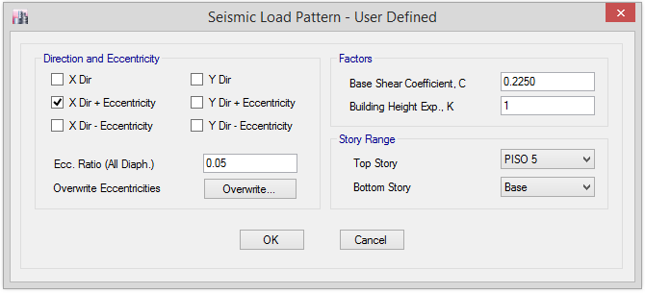
Se ingresa en factor de escala para la dirección Y, cuyo cálculo se realiza de la siguiente manera:
$$T=\frac{h_{n}}{C_{T}}=\frac{17.7}{45}=0.393$$
T_{P} = 1.0
T_{L} = 1.6

Para el factor de ampliación sísmica se tiene:
$$T<T_{p}, C=2.5$$
$$0.393<1.0$$
Entonces, C = 2.5
Factor de zona : Z = 0.35
Categoría : U = 1.5
Factor de ampliación sísmica : C = 2.5
Factor de suelo : S = 1.2
Factor de reducción : R = 7.0
$$f_{e}=\frac{ZUCS}{R}$$
$$f_{e}=\frac{\left(0.35\right)\left(1.5\right)\left(2.5\right)\left(1.2\right)}{7.0}=0.2250$$

Figura 38. Definición de análisis estático en Y – suelo blando.
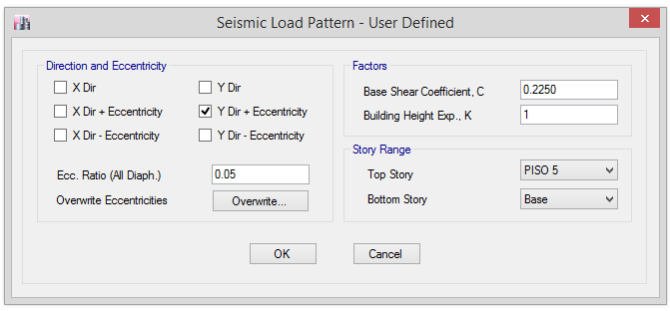

Análisis Dinámico
Análisis Dinámico en Roca Dura (S₀)
Se ingresa el espectro de diseño norma E.030.
Figura 39. Espectro sísmico E.030 – Roca Dura.
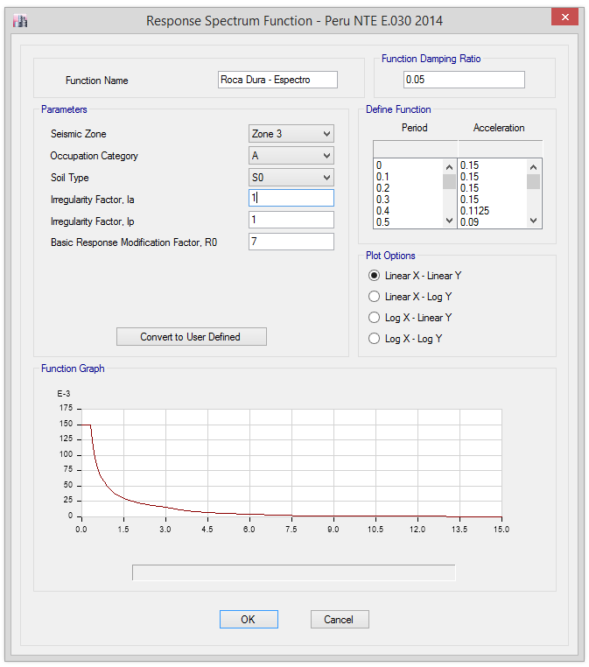

Espectro en la dirección X e Y con 5% de excentricidad accidental y factor de escala igual a la gravedad.
Figura 40. Espectro en la dirección XX.
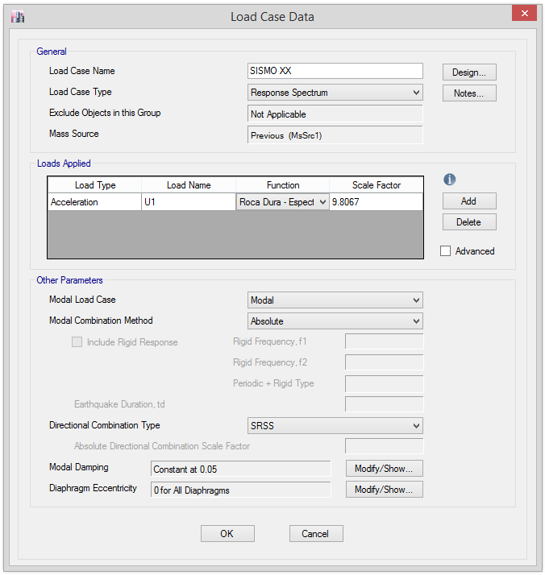
Figura 41. Espectro en la dirección YY.
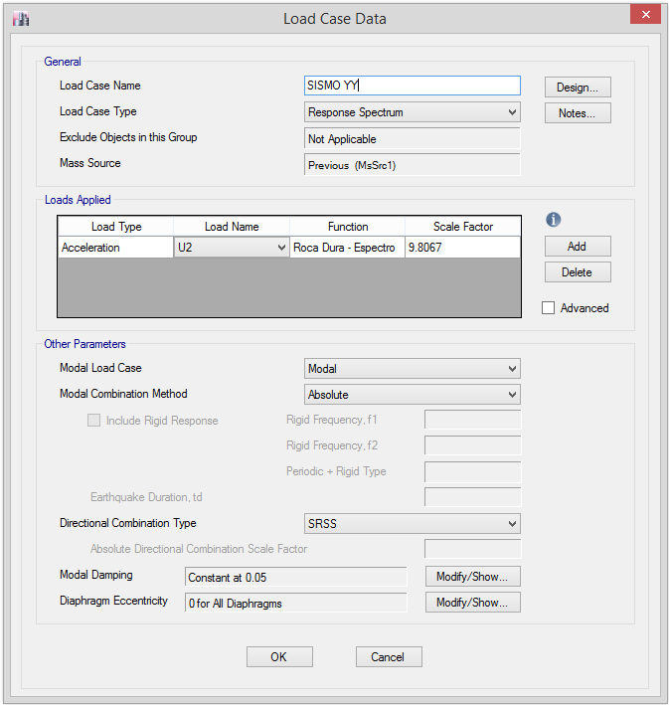
Análisis Dinámico en Suelo Muy rígido (S₁)
Se ingresa el espectro de diseño norma E.030.

Figura 42. Espectro sísmico E.030 – Suelo Muy Rígido.
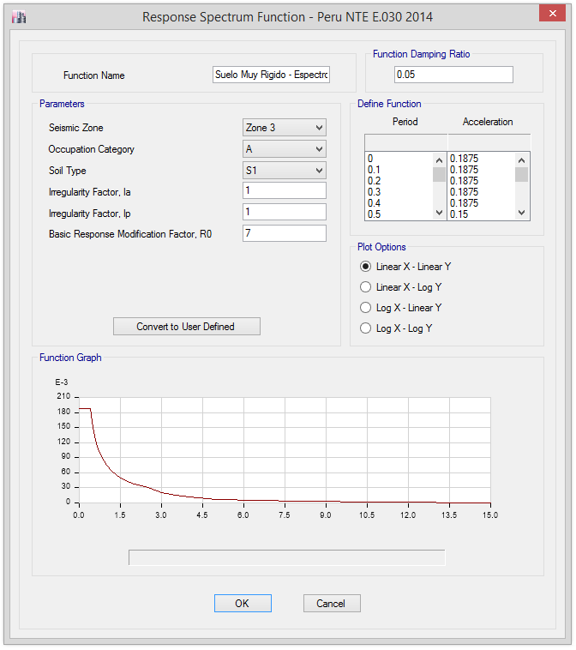

Espectro en la dirección X e Y con 5% de excentricidad accidental y factor de escala igual a la gravedad.
Figura 43. Espectro en la dirección XX.
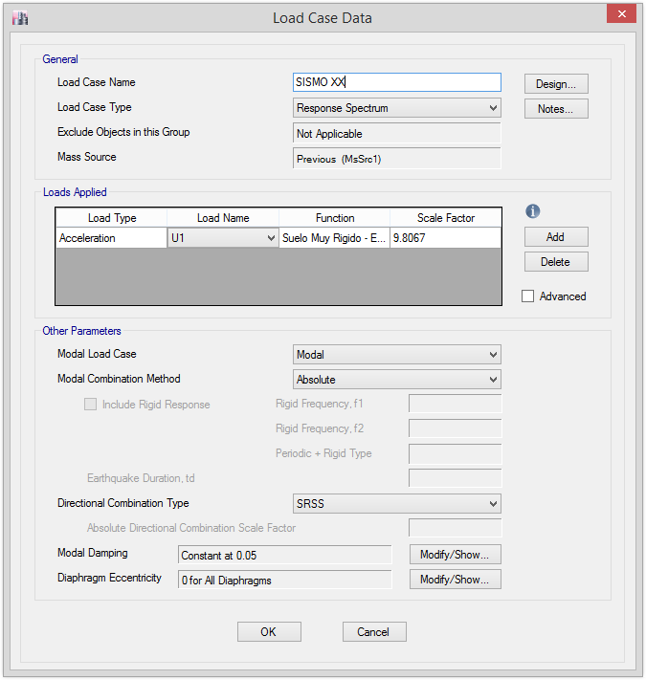
Figura 44. Espectro en la dirección YY.
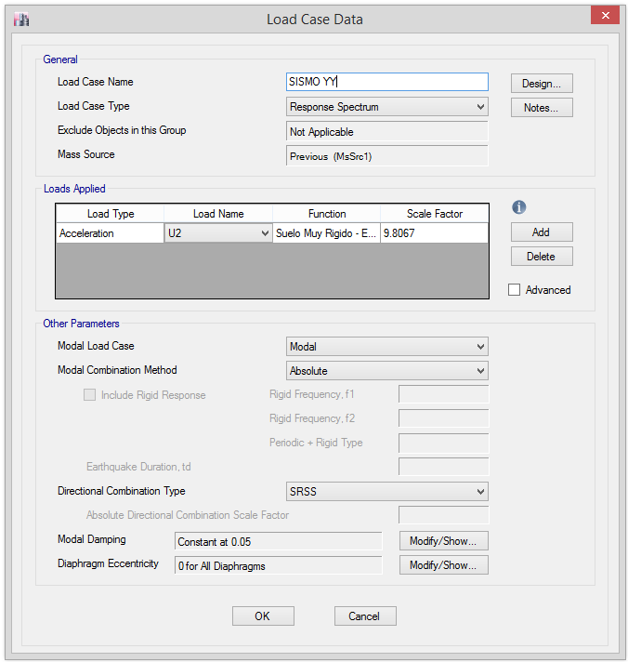
Análisis Dinámico en Suelo Intermedio (S₂)
Se ingresa el espectro de diseño norma E.030.

Figura 45. Espectro sísmico E.030 – Suelo Intermedio.
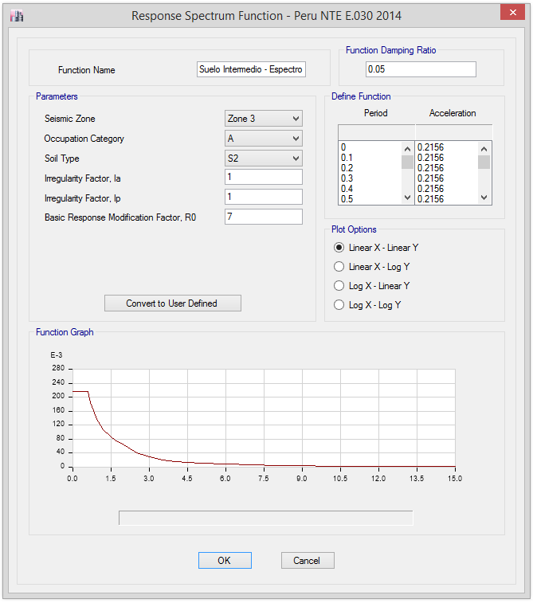

Espectro en la dirección X e Y con 5% de excentricidad accidental y factor de escala igual a la gravedad.
Figura 46. Espectro en la dirección XX.
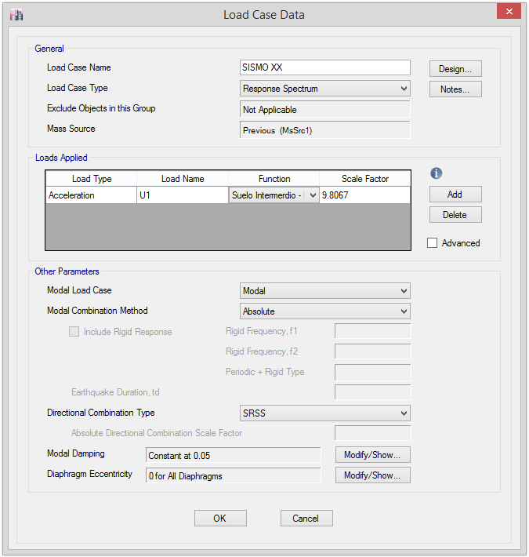
Figura 47. Espectro en la dirección YY.
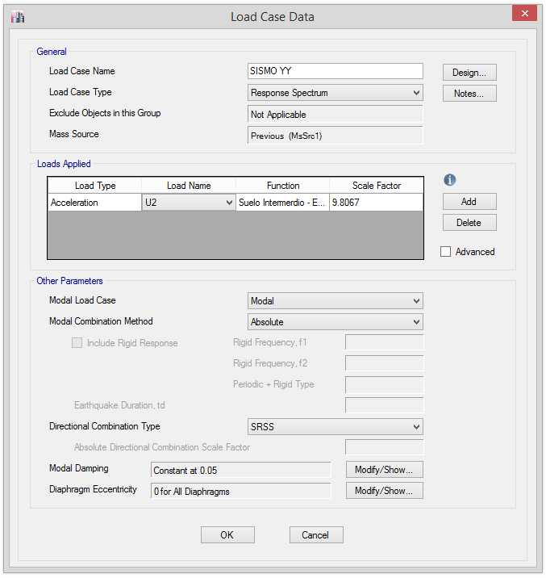

Análisis Dinámico en Suelo Blando (S₀)
Se ingresa el espectro de diseño norma E.030.

Figura 48. Espectro sísmico E.030 – Suelo Blando.
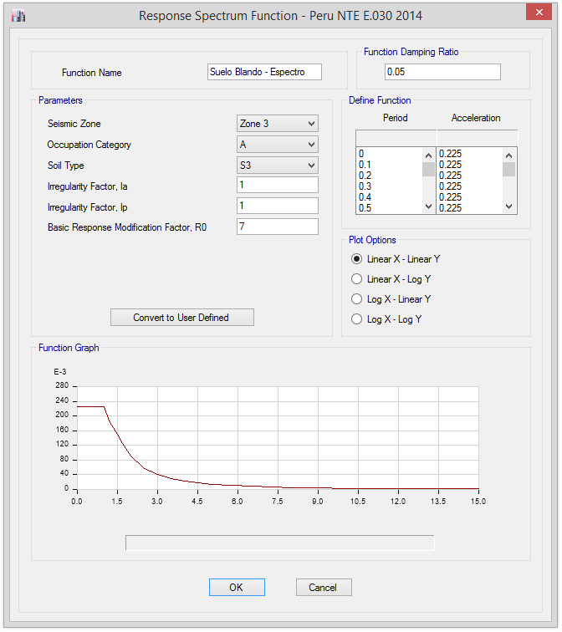

Espectro en la dirección X e Y con 5% de excentricidad accidental y factor de escala igual a la gravedad.

Figura 49. Espectro en la dirección XX.
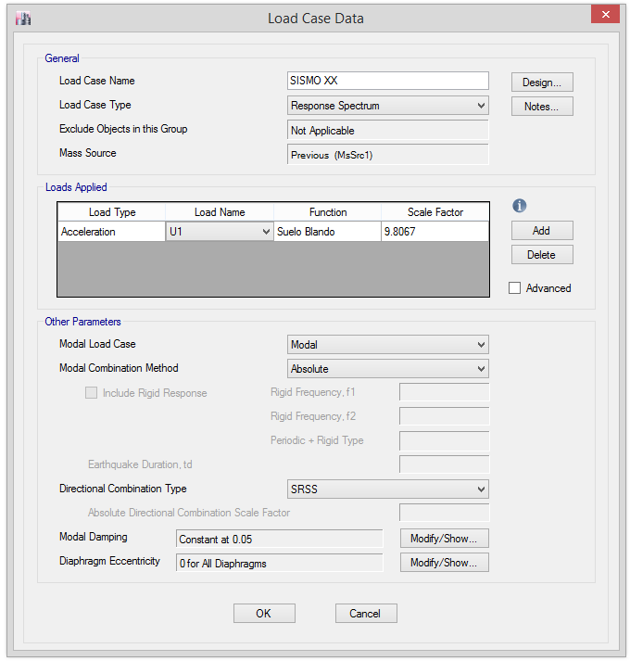
Figura 50. Espectro en la dirección YY.
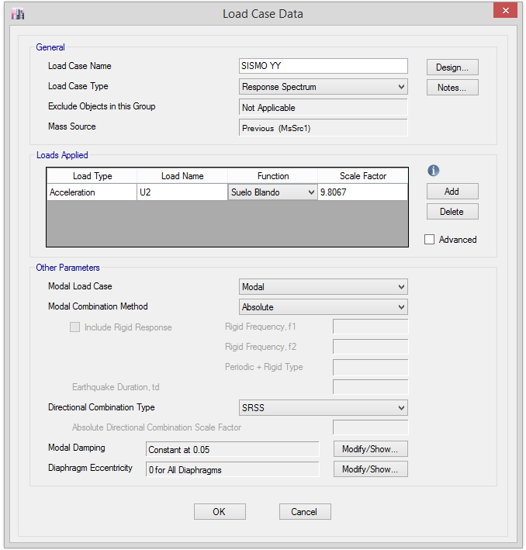

Análisis de Edificio con Interacción Suelo Estructura.

Resorte Equivalente en Roca Dura (S₀).
Datos
Peso específico del suelo |  |  | γ = | 2100 | kg/m³
Velocidad de onda de corte |  |  | Vs = | 1750 | m/s
Aceleración de la gravedad |  |  | g = | 9.81 | m/s²
Módulo de poisson |  |  | ν = | 0.35
Se realiza la conversión al sistema inglés de la siguiente manera
$$γ=2100* \frac{2.20462 lb}{1 Kg}* \frac{{(1m)}^{3}}{3.20808 pie}$$

 | λ = | 131.10 | lb/pie³
$$Vs=1750* \frac{3.2808 pie}{1 m}$$

 | Vs = | 5741.47 | pie/s
$$g=9.81* \frac{3.2808 pie}{1 m}$$

 | g = | 32.17 | pie/s
Se ingresa datos de la cimentación
Largo |  | L = | 71.79 m | 2826.38 inch
Ancho |  | B = | 42.97 m | 1691.73 inch
Prof de cimentación |  | D = | 2.10 m | 82.68 inch
Distancia al centroide |  | h = | 1.25 m | 49.21 inch
Espesor cimentación |  | d = | 0.60 m | 23.62 inch
Factor de zona |  | Z = | 0.35
Categoría |  | U = | 1.50
Factor de amp. sísmica |  | C = | 2.50
Factor de suelo |  | S = | 0.80
Cantidad de apoyos |  | t = | 120
Cálculo del módulo de corte inicial:
 | G₀ = | 134319280.6 | lb/pie²
 | G₀ = | 932772.78 | lb/pulg²
Cálculo del módulo de corte efectivo:
Se calcula la aceleración espectral S_{x}
 | $$\frac{S_{x}}{2.5}=\frac{ZUCS}{2.5}$$
 | Sx/2.5 = | 0.42
Interpolando
 | 0.40 | 0.42 | 0.80
 | 0.95 | x | 0.90
 | G/G₀ = | 0.948
 | G = | 883802.21 | lb/pulg²
Después se calcula la traslación y rotación superficial:
Se calcula la traslación a lo largo del eje x
 | $$K_{x}=\frac{GB}{2-v}\left[3.4{\left(\frac{L}{B}\right)}^{0.65}+1.2\right]$$
 | K_{x} = | 5388350647 | lb/inch
 | K_{x} = | 962249112.9 | Kg/cm
Se calcula la traslación a lo largo del eje y
 | $$K_{y}=\frac{GB}{2-v}\left[3.4{\left(\frac{L}{B}\right)}^{0.65}+0.4\frac{L}{B}+0.8\right]$$
 | K_{y} = | 5631454255 | lb/inch
 | K_{y} = | 1005662440 | Kg/cm
Se calcula la traslación a lo largo del eje z
 | $$K_{z}=\frac{GB}{1-v}\left[1.55{\left(\frac{L}{B}\right)}^{0.75}+0.8\right]$$
 | K_{z} = | 7079562438 | lb/inch
 | K_{z} = | 1264264916 | Kg/cm
Se calcula la rotación sobre el eje x
 | $$K_{xx}=\frac{GB^{3}}{1-v}\left[0.4\left(\frac{L}{B}\right)+0.1\right]$$
 | K_{xx} = | 5.05774E+15 | lb-inch
 | K_{xx} = | 5.82714E+15 | Kg-cm
Se calcula la rotación sobre el eje y
 | $$K_{yy}=\frac{GB^{3}}{1-v}\left[0.47{\left(\frac{L}{B}\right)}^{2.4}+0.034\right]$$
 | K_{yy} = | 1.08284E+16 | lb-inch
 | K_{yy} = | 1.24756E+16 | Kg-cm
Se calcula la rotación sobre el eje z
 | $$K_{zz}=GB^{3}\left[0.53{\left(\frac{L}{B}\right)}^{2.45}+0.51\right]$$
 | K_{zz} = | 1.01573E+16 | lb-inch
 | K_{zz} = | 1.17024E+16 | Kg-cm
Luego se calcula los factores de corrección por profundidad:
Se calcula el factor de corrección para la traslación en x, y
$$β_{x},β_{y}=\left(1+0.21\sqrt{\frac{D}{B}}\right)\left[1+1.6 \left(\frac{hd {\left(B+L\right)}^{0.4}}{BL^{2}}\right)\right]$$

 | βx , βy = | 1.04643
Se calcula el factor de corrección para la traslación en z
$$β_{z}=\left(1+\frac{1}{21}\frac{D}{B}\left(2+2.6\frac{B}{L}\right)\right)\left[1+0.32{\left(\frac{d\left(B+L\right)}{BL}\right)}^{2/3}\right]$$

 | βz = | 1.03385
Se calcula el factor de corrección para la rotación en x
$$β_{xx}=1+2.5\frac{d}{B}\left[1+\frac{2d}{B}{\left(\frac{d}{D}\right)}^{-0.2}\sqrt{\frac{B}{L}}\right]$$

 | βxx = | 1.03588
Se calcula el factor de corrección para la rotación en y
$$β_{yy}=1+1.4{\left(\frac{d}{L}\right)}^{0.6}\left[1.5+3.7{\left(\frac{d}{L}\right)}^{1.9}{\left(\frac{d}{D}\right)}^{-0.6}\right]$$

 | βyy = | 1.11905
Se calcula el factor de corrección para la rotación en z
$$β_{zz}=1+2.6\left(1+\frac{B}{L}\right){\left(\frac{d}{B}\right)}^{0.9}$$

 | βzz = | 1.08896
Adicionalmente se debe corregir por profundidad a la traslación y
rotación en los ejes globales
 | Kx = | 962249112.9 | Kg/cm
 | βx = | 1.04643
 | Kx = | 100692496.2 | Ton/m
 | Ky = | 1005662440 | Kg/cm
 | βy = | 1.04643
 | Ky = | 105235390.8 | Ton/m
 | Kz = | 1264264916 | Kg/cm
 | βz = | 1.03385
 | Kz = | 130706578.3 | Ton/m
 | Kxx = | 5.82714E+15 | Kg-cm
 | βxx = | 1.03588
 | Kxx = | 60362000747 | Ton-m
 | Kyy = | 1.24756E+16 | Kg-cm
 | βyy = | 1.11905
 | Kyy = | 1.39608E+11 | Ton-m
 | Kzz = | 1.17024E+16 | Kg-cm
 | βzz = | 1.08896
 | Kzz = | 1.27435E+11 | Ton-m
Calculo de Traslación eje x
 | Kx = | 100692496.2
 |  | 120
 | Kx = | 839104.1352 | Ton/m
Calculo de Traslación eje y
 | Ky = | 105235390.8
 |  | 120
 | Ky = | 876961.5903 | Ton/m
Calculo de Traslación eje z
 | Kz = | 130706578.3
 |  | 120
 | Kz = | 1089221.486 | Ton/m
Rotación en el eje x
 | Kxx = | 60362000747
 |  | 120
 | Kxx = | 503016672.9 | Ton-m
Rotación en el eje y
 | Kyy = | 1.39608E+11
 |  | 120
 | Kyy = | 1163401308 | Ton-m
Rotación en el eje z
 | Kzz = | 1.27435E+11
 |  | 120
 | Kzz = | 1061955114 | Ton-m

Figura 51. Valores del resorte equivalente a Roca Dura, S₀.
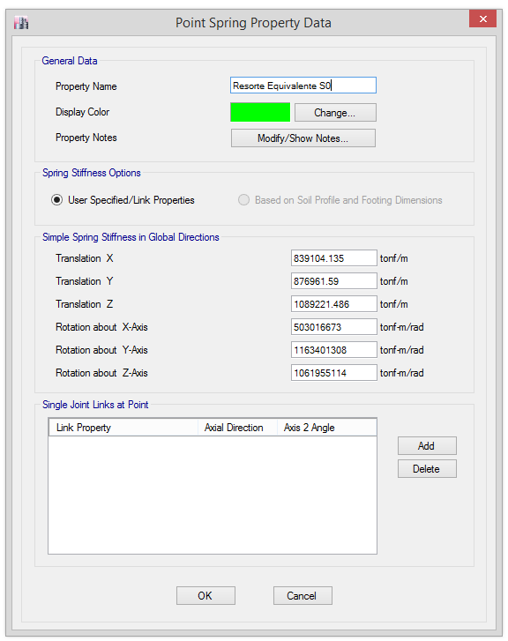

Resorte Equivalente en Suelo Muy Rígido (S₁)
Datos
 | Peso específico del suelo |  |  |  |  |  | γ = |  | 1950 |  | kg/m³
 | Velocidad de onda de corte |  |  |  |  |  | Vs = |  | 1500 |  | m/s
 | Aceleración de la gravedad |  |  |  |  |  | g = |  | 9.81 |  | m/s²
 | Módulo de poisson |  |  |  |  |  | ν = |  | 0.35
 | $$γ=1950* \frac{2.20462 lb}{1 Kg}* \frac{{\left(1m\right)}^{3}}{3.2808 pie}$$
 |  |  | λ = |  | 121.73 |  | lb/pie³
 | $$Vs=1500* \frac{3.2808 pie}{1 m}$$
 |  |  | Vs = |  | 4921.26 |  | pie/s
 | $$g=9.81* \frac{3.2808 pie}{1 m}$$
 |  |  | g = |  | 32.17 |  | pie/s
 | Se ingresa datos de la cimentación
 | Largo |  |  |  | L = |  | 71.79 m |  | 2826.38 inch
 | Ancho |  |  |  | B = |  | 42.97 m |  | 1691.73 inch
 | Prof. de cimentación |  |  |  | D = |  | 2.10 m |  | 82.68 inch
 | Distancia al centroide |  |  |  | h = |  | 1.25 m |  | 49.21 inch
 | Espesor cimentación |  |  |  | d = |  | 0.60 m |  | 23.62 inch
 | Factor de zona |  |  |  | Z = |  | 0.35
 | Categoría |  |  |  | U = |  | 1.50
 | Factor de amp. sísmica |  |  |  | C = |  | 2.50
 | Factor de suelo |  |  |  | S = |  | 1.00
 | Cantidad de apoyos |  |  |  | t = |  | 120
Cálculo del módulo de corte inicial:
$$G_{0}=\frac{γ{V_{s}}^{2}}{g}$$
 |  |  | G₀ = |  | 91634727.86 |  | lb/pie²
 |  |  | G₀ = |  | 636352.28 |  | lb/pulg²
 | Cálculo del módulo de corte efectivo:
 | Se calcula la aceleración espectral S_{x}
 |  |  | $$\frac{S_{x}}{2.5}=\frac{ZUCS}{2.5}$$
 |  |  | Sx/2.5 = |  | 0.525
 | Interpolando
 |  |  | 0.40 |  | 0.53 |  | 0.80
 |  |  | 0.95 |  | x |  | 0.90
 |  |  | G/G₀ = |  | 0.934
 |  |  | G = |  | 594591.66 |  | lb/pulg²
 | Después se calcula la traslación y rotación superficial:
 | Se calcula la traslación a lo largo del eje x
 |  |  | $$K_{x}=\frac{GB}{2-v}\left[3.4{\left(\frac{L}{B}\right)}^{0.65}+1.2\right]$$
 |  |  | K_{x} = |  | 3625096554 |  | lb/inch
 |  |  | K_{x} = |  | 647368029.9 |  | Kg/cm
 | Se calcula la traslación a lo largo del eje y
 |  |  | $$K_{y}=\frac{GB}{2-v}\left[3.4{\left(\frac{L}{B}\right)}^{0.65}+0.4\frac{L}{B}+0.8\right]$$
 |  |  | K_{y} = |  | 3788648280 |  | lb/inch
 |  |  | K_{y} = |  | 676575020 |  | Kg/cm
 | Se calcula la traslación a lo largo del eje z
 |  |  | $$K_{z}=\frac{GB}{1-v}\left[1.55{\left(\frac{L}{B}\right)}^{0.75}+0.8\right]$$
 |  |  | K_{z} = |  | 4762885543 |  | lb/inch
 |  |  | K_{z} = |  | 850553850.1 |  | Kg/cm
 | Se calcula la rotación sobre el eje x
 |  |  | $$K_{xx}=\frac{GB^{3}}{1-v}\left[0.4\left(\frac{L}{B}\right)+0.1\right]$$
 |  |  | K_{xx} = |  | 3.40267E+15 |  | lb-inch
 |  |  | K_{xx} = |  | 3.9203E+15 |  | Kg-cm
 | Se calcula la rotación sobre el eje y
 |  |  | $$K_{yy}=\frac{GB^{3}}{1-v}\left[0.47{\left(\frac{L}{B}\right)}^{2.4}+0.034\right]$$
 |  |  | K_{yy} = |  | 7.28494E+15 |  | lb-inch
 |  |  | K_{yy} = |  | 8.39315E+15 |  | Kg-cm
 | Se calcula la rotación sobre el eje z
 |  |  | $$K_{zz}=GB^{3}\left[0.53{\left(\frac{L}{B}\right)}^{2.45}+0.51\right]$$
 |  |  | K_{zz} = |  | 6.83346E+15 |  | lb-inch
 |  |  | K_{zz} = |  | 7.87299E+15 |  | Kg-cm
 | Luego se calcula los factores de corrección por profundidad:
 | Se calcula el factor de corrección para la traslación en x, y
 | $$β_{x},β_{y}=\left(1+0.21\sqrt{\frac{D}{B}}\right)\left[1+1.6 \left(\frac{hd {\left(B+L\right)}^{0.4}}{BL^{2}}\right)\right]$$
 |  |  | βx , βy = |  | 1.04643
 | Se calcula el factor de corrección para la traslación en z
 | $$β_{z}=\left(1+\frac{1}{21}\frac{D}{B}\left(2+2.6\frac{B}{L}\right)\right)\left[1+0.32{\left(\frac{d\left(B+L\right)}{BL}\right)}^{2/3}\right]$$
 |  |  | βz = |  | 1.03385
 | Se calcula el factor de corrección para la rotación en x
 | $$β_{xx}=1+2.5\frac{d}{B}\left[1+\frac{2d}{B}{\left(\frac{d}{D}\right)}^{-0.2}\sqrt{\frac{B}{L}}\right]$$
 |  |  | βxx = |  | 1.03588
 | Se calcula el factor de corrección para la rotación en y
 | $$β_{yy}=1+1.4{\left(\frac{d}{L}\right)}^{0.6}\left[1.5+3.7{\left(\frac{d}{L}\right)}^{1.9}{\left(\frac{d}{D}\right)}^{-0.6}\right]$$
 |  |  | βyy = |  | 1.11905
 | Se calcula el factor de corrección para la rotación en z
 | $$β_{zz}=1+2.6\left(1+\frac{B}{L}\right){\left(\frac{d}{B}\right)}^{0.9}$$
 |  |  | βzz = |  | 1.08896
 | Adicionalmente se debe corregir por profundidad a la traslación y
 | rotación en los ejes globales
 |  |  | Kx = |  | 647368029.9 |  | Kg/cm
 |  |  | βx = |  | 1.04643
 |  |  | Kx = |  | 67742440.12 |  | Ton/m
 |  |  | Ky = |  | 676575020 |  | Kg/cm
 |  |  | βy = |  | 1.04643
 |  |  | Ky = |  | 70798743 |  | Ton/m
 |  |  | Kz = |  | 850553850.1 |  | Kg/cm
 |  |  | βz = |  | 1.03385
 |  |  | Kz = |  | 87934879.82 |  | Ton/m
 |  |  | Kxx = |  | 3.9203E+15 |  | Kg-cm
 |  |  | βxx = |  | 1.03588
 |  |  | Kxx = |  | 40609473144 |  | Ton-m
 |  |  | Kyy = |  | 8.39315E+15 |  | Kg-cm
 |  |  | βyy = |  | 1.11905
 |  |  | Kyy = |  | 93923555052 |  | Ton-m
 |  |  | Kzz = |  | 7.87299E+15 |  | Kg-cm
 |  |  | βzz = |  | 1.08896
 |  |  | Kzz = |  | 85733614823 |  | Ton-m
 | Calculo de Traslación eje x
 |  |  | Kx = |  | 67742440.12
 |  |  |  |  | 120
 |  |  | Kx = |  | 564520.3343 |  | Ton/m
 | Calculo de Traslación eje y
 |  |  | Ky = |  | 70798743
 |  |  |  |  | 120
 |  |  | Ky = |  | 589989.525 |  | Ton/m
 | Calculo de Traslación eje z
 |  |  | Kz = |  | 87934879.82
 |  |  |  |  | 120
 |  |  | Kz = |  | 732790.6651 |  | Ton/m
 | Rotación en el eje x
 |  |  | Kxx = |  | 40609473144
 |  |  |  |  | 120
 |  |  | Kxx = |  | 338412276.2 |  | Ton-m
 | Rotación en el eje y
 |  |  | Kyy = |  | 93923555052
 |  |  |  |  | 120
 |  |  | Kyy = |  | 782696292.1 |  | Ton-m
 | Rotación en el eje z
 |  |  | Kzz = |  | 85733614823
 |  |  |  |  | 120
 |  |  | Kzz = |  | 714446790.2 |  | Ton-m

Figura 52. Valores del resorte equivalente a Suelo Muy Rígido, S₁.
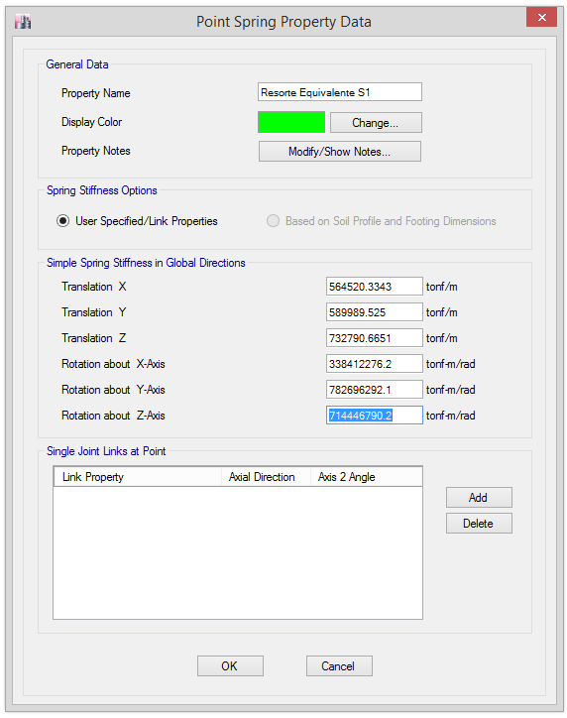

Resorte Equivalente en Suelo Intermedio (S₂)
Datos
Peso específico del suelo |  |  | γ = | 1800 | kg/m³
Velocidad de onda de corte |  |  | Vs = | 500 | m/s
Aceleración de la gravedad |  |  | g = | 9.81 | m/s²
Módulo de poisson |  |  | ν = | 0.3
Se realiza la conversión al sistema inglés de la siguiente manera
$$γ=1800*\frac{2.20462 lb}{1 Kg}*\frac{{\left(1m\right)}^{3}}{3.2808 pie}$$

 | λ = | 112.37 | lb/pie³
$$Vs=500*\frac{3.2808 pie}{1 m}$$

 | Vs = | 1640.42 | pie/s
$$g=9.81* \frac{3.2008 pie}{1 m}$$

 | g = | 32.17 | pie/s
Se ingresa datos de la cimentación
Largo |  | L = | 71.79 m | 2826.38 inch
Ancho |  | B = | 42.97 m | 1691.73 inch
Prof. de cimentación |  | D = | 2.10 m | 82.68 inch
Distancia al centroide |  | h = | 1.25 m | 49.21 inch
Espesor cimentación |  | d = | 0.60 m | 23.62 inch
Factor de zona |  | Z = | 0.35
Categoría |  | U = | 1.50
Factor de amp. sísmica |  | C = | 2.50
Factor de suelo |  | S = | 1.15
Cantidad de apoyos |  | t = | 120
Cálculo del módulo de corte inicial:
$$G_{0}=\frac{γ{V_{s}}^{2}}{g}$$
 | G₀ = | 9398433.626 | lb/pie²
 | G₀ = | 65266.90 | lb/pulg²
Cálculo del módulo de corte efectivo:
Se calcula la aceleración espectral S_{x}
 | $$\frac{S_{x}}{2.5}=\frac{ZUCS}{2.5}$$
 | Sx/2.5 = | 0.60375
Interpolando
 | 0.40 | 0.60 | 0.80
 | 0.95 | x | 0.90
 | G/G₀ = | 0.925
 | G = | 60341.29 | lb/pulg²
Después se calcula la traslación y rotación superficial:
Se calcula la traslación a lo largo del eje x
 | $$K_{x}=\frac{GB}{2-v}\left[3.4{\left(\frac{L}{B}\right)}^{0.65}+1.2\right]$$
 | K_{x} = | 357067539.5 | lb/inch
 | K_{x} = | 63764952.5 | Kg/cm
Se calcula la traslación a lo largo del eje y
 | $$K_{y}=\frac{GB}{2-v}\left[3.4{\left(\frac{L}{B}\right)}^{0.65}+0.4\frac{L}{B}+0.8\right]$$
 | K_{y} = | 373177182.8 | lb/inch
 | K_{y} = | 66641805 | Kg/cm
Se calcula la traslación a lo largo del eje z
 | $$K_{z}=\frac{GB}{1-v}\left[1.55{\left(\frac{L}{B}\right)}^{0.75}+0.8\right]$$
 | K_{z} = | 448829332 | lb/inch
 | K_{z} = | 80151730.07 | Kg/cm
Se calcula la rotación sobre el eje x
 | $$K_{xx}=\frac{GB^{3}}{1-v}\left[0.4\left(\frac{L}{B}\right)+0.1\right]$$
 | K_{xx} = | 3.2065E+14 | lb-inch
 | K_{xx} = | 3.69428E+14 | Kg-cm
Se calcula la rotación sobre el eje y
 | $$K_{yy}=\frac{GB^{3}}{1-v}\left[0.47{\left(\frac{L}{B}\right)}^{2.4}+0.034\right]$$
 | K_{yy} = | 6.86495E+14 | lb-inch
 | K_{yy} = | 7.90927E+14 | Kg-cm
Se calcula la rotación sobre el eje z
 | $$K_{zz}=GB^{3}\left[0.53{\left(\frac{L}{B}\right)}^{2.45}+0.51\right]$$
 | K_{zz} = | 6.93484E+14 | lb-inch
 | K_{zz} = | 7.98979E+14 | Kg-cm
Luego se calcula los factores de corrección por profundidad:
Se calcula el factor de corrección para la traslación en x, y
$$β_{x},β_{y}=\left(1+0.21\sqrt{\frac{D}{B}}\right)\left[1+1.6 \left(\frac{hd {\left(B+L\right)}^{0.4}}{BL^{2}}\right)\right]$$

 | βx , βy = | 1.04643
Se calcula el factor de corrección para la traslación en z
$$β_{z}=\left(1+\frac{1}{21}\frac{D}{B}\left(2+2.6\frac{B}{L}\right)\right)\left[1+0.32{\left(\frac{d\left(B+L\right)}{BL}\right)}^{2/3}\right]$$

 | βz = | 1.03385
Se calcula el factor de corrección para la rotación en x
$$β_{xx}=1+2.5\frac{d}{B}\left[1+\frac{2d}{B}{\left(\frac{d}{D}\right)}^{-0.2}\sqrt{\frac{B}{L}}\right]$$
 | βxx = | 1.03588
Se calcula el factor de corrección para la rotación en y
$$β_{yy}=1+1.4{\left(\frac{d}{L}\right)}^{0.6}\left[1.5+3.7{\left(\frac{d}{L}\right)}^{1.9}{\left(\frac{d}{D}\right)}^{-0.6}\right]$$

 | βyy = | 1.11905
Se calcula el factor de corrección para la rotación en z
$$β_{zz}=1+2.6\left(1+\frac{B}{L}\right){\left(\frac{d}{B}\right)}^{0.9}$$

 | βzz = | 1.08896
Adicionalmente se debe corregir por profundidad a la traslación y
rotación en los ejes globales
 | Kx = | 63764952.5 | Kg/cm
 | βx = | 1.04643
 | Kx = | 6672546.8 | Ton/m
 | Ky = | 66641805 | Kg/cm
 | βy = | 1.04643
 | Ky = | 6973588.864 | Ton/m
 | Kz = | 80151730.07 | Kg/cm
 | βz = | 1.03385
 | Kz = | 8286521.482 | Ton/m
 | Kxx = | 3.69428E+14 | Kg-cm
 | βxx = | 1.03588
 | Kxx = | 3826823580 | Ton-m
 | Kyy = | 7.90927E+14 | Kg-cm
 | βyy = | 1.11905
 | Kyy = | 8850862800 | Ton-m
 | Kzz = | 7.98979E+14 | Kg-cm
 | βzz = | 1.08896
 | Kzz = | 8700553965 | Ton-m
Calculo de Traslación eje x
 | Kx = | 6672546.8
 |  | 120
 | Kx = | 55604.55667 | Ton/m
Calculo de Traslación eje y
 | Ky = | 6973588.864
 |  | 120
 | Ky = | 58113.24054 | Ton/m
Calculo de Traslación eje z
 | Kz = | 8286521.482
 |  | 120
 | Kz = | 69054.34568 | Ton/m
Rotación en el eje x
 | Kxx = | 3826823580
 |  | 120
 | Kxx = | 31890196.5 | Ton-m
Rotación en el eje y
 | Kyy = | 8850862800
 |  | 120
 | Kyy = | 73757190 | Ton-m
Rotación en el eje z
 | Kzz = | 8700553965
 |  | 120
 | Kzz = | 72504616.37 | Ton-m

Figura 53. Valores del resorte equivalente a Suelo Intermedio, S₂.
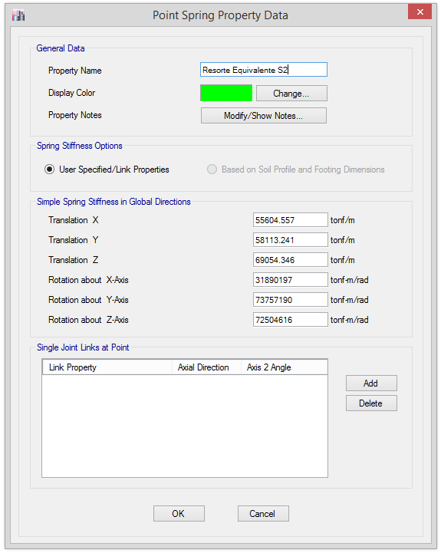

Resorte Equivalente en Suelo Blando (S₃)
Datos
Peso específico del suelo |  |  | γ = | 1750 | kg/m³
Velocidad de onda de corte |  |  | Vs = | 180 | m/s
Aceleración de la gravedad |  |  | g = | 9.81 | m/s²
Módulo de poisson |  |  | ν = | 0.25
Se realiza la conversión al sistema inglés de la siguiente manera
$$γ=1750* \frac{2.20461lb}{1 Kg}*\frac{{\left(1m\right)}^{3}}{3.2008 pie}$$
 | λ = | 109.25 | lb/pie³
$$Vs=180*\frac{3.2808 pie}{1 m}$$

 | Vs = | 590.55 | pie/s
$$g=9.81*\frac{3.208 pie}{1 m}$$

 | g = | 32.17 | pie/s
Se ingresa datos de la cimentación
Largo |  | L = | 71.79 m | 2826.38 inch
Ancho |  | B = | 42.97 m | 1691.73 inch
Prof. de cimentación |  | D = | 2.10 m | 82.68 inch
Distancia al centroide |  | h = | 1.25 m | 49.21 inch
Espesor cimentación |  | d = | 0.60 m | 23.62 inch
Factor de zona |  | Z = | 0.35
Categoría |  | U = | 1.50
Factor de amp. sísmica |  | C = | 2.50
Factor de suelo |  | S = | 1.20
Cantidad de apoyos |  | t = | 120
 |  |  | $$G_{0}=\frac{γ{V_{s}}^{2}}{g}$$
Cálculo del módulo de corte inicial:
 | G₀ = | 1184202.637 | lb/pie²
 | G₀ = | 8223.63 | lb/pulg²
Cálculo del módulo de corte efectivo:
Se calcula la aceleración espectral S_{x}
 | $$\frac{S_{x}}{2.5}=\frac{ZUCS}{2.5}$$
 | Sx/2.5 = | 0.63
Interpolando
 | 0.40 | 0.63 | 0.80
 | 0.95 | x | 0.90
 | G/G₀ = | 0.921
 | G = | 7576.02 | lb/pulg²
Después se calcula la traslación y rotación superficial:
Se calcula la traslación a lo largo del eje x
 | $$K_{x}=\frac{GB}{2-v}\left[3.4{\left(\frac{L}{B}\right)}^{0.65}+1.2\right]$$
 | K_{x} = | 43549953.36 | lb/inch
 | K_{x} = | 7777130.096 | Kg/cm
Se calcula la traslación a lo largo del eje y
 | $$K_{y}=\frac{GB}{2-v}\left[3.4{\left(\frac{L}{B}\right)}^{0.65}+0.4\frac{L}{B}+0.8\right]$$
 | K_{y} = | 45514775.53 | lb/inch
 | K_{y} = | 8128007.11 | Kg/cm
Se calcula la traslación a lo largo del eje z
 | $$K_{z}=\frac{GB}{1-v}\left[1.55{\left(\frac{L}{B}\right)}^{0.75}+0.8\right]$$
 | K_{z} = | 52594999.9 | lb/inch
 | K_{z} = | 9392390.234 | Kg/cm
Se calcula la rotación sobre el eje x
 | $$K_{xx}=\frac{GB^{3}}{1-v}\left[0.4\left(\frac{L}{B}\right)+0.1\right]$$
 | K_{xx} = | 3.75746E+13 | lb-inch
 | K_{xx} = | 4.32906E+13 | Kg-cm
Se calcula la rotación sobre el eje y
 | $$K_{yy}=\frac{GB^{3}}{1-v}\left[0.47{\left(\frac{L}{B}\right)}^{2.4}+0.034\right]$$
 | K_{yy} = | 8.04453E+13 | lb-inch
 | K_{yy} = | 9.26829E+13 | Kg-cm
Se calcula la rotación sobre el eje z
 | $$K_{zz}=GB^{3}\left[0.53{\left(\frac{L}{B}\right)}^{2.45}+0.51\right]$$
 | K_{zz} = | 8.70689E+13 | lb-inch
 | K_{zz} = | 1.00314E+14 | Kg-cm
Luego se calcula los factores de corrección por profundidad:
Se calcula el factor de corrección para la traslación en x, y
$$β_{x},β_{y}=\left(1+0.21\sqrt{\frac{D}{B}}\right)\left[1+1.6 \left(\frac{hd {\left(B+L\right)}^{0.4}}{BL^{2}}\right)\right]$$

 | βx , βy = | 1.04643
Se calcula el factor de corrección para la traslación en z
$$β_{z}=\left(1+\frac{1}{21}\frac{D}{B}\left(2+2.6\frac{B}{L}\right)\right)\left[1+0.32{\left(\frac{d\left(B+L\right)}{BL}\right)}^{2/3}\right]$$

 | βz = | 1.03385
Se calcula el factor de corrección para la rotación en x
$$β_{xx}=1+2.5\frac{d}{B}\left[1+\frac{2d}{B}{\left(\frac{d}{D}\right)}^{-0.2}\sqrt{\frac{B}{L}}\right]$$

 | βxx = | 1.03588
Se calcula el factor de corrección para la rotación en y
$$β_{yy}=1+1.4{\left(\frac{d}{L}\right)}^{0.6}\left[1.5+3.7{\left(\frac{d}{L}\right)}^{1.9}{\left(\frac{d}{D}\right)}^{-0.6}\right]$$

 | βyy = | 1.11905
Se calcula el factor de corrección para la rotación en z
$$β_{zz}=1+2.6\left(1+\frac{B}{L}\right){\left(\frac{d}{B}\right)}^{0.9}$$

 | βzz = | 1.08896
Adicionalmente se debe corregir por profundidad a la traslación y
rotación en los ejes globales
 | Kx = | 7777130.096 | Kg/cm
 | βx = | 1.04643
 | Kx = | 813821.1117 | Ton/m
 | Ky = | 8128007.11 | Kg/cm
 | βy = | 1.04643
 | Ky = | 850537.8849 | Ton/m
 | Kz = | 9392390.234 | Kg/cm
 | βz = | 1.03385
 | Kz = | 971036.3504 | Ton/m
 | Kxx = | 4.32906E+13 | Kg-cm
 | βxx = | 1.03588
 | Kxx = | 448437237.6 | Ton-m
 | Kyy = | 9.26829E+13 | Kg-cm
 | βyy = | 1.11905
 | Kyy = | 1037167348 | Ton-m
 | Kzz = | 1.00314E+14 | Kg-cm
 | βzz = | 1.08896
 | Kzz = | 1092379033 | Ton-m
Calculo de Traslación eje x
 | Kx = | 813821.1117
 |  | 120
 | Kx = | 6781.842598 | Ton/m
Calculo de Traslación eje y
 | Ky = | 850537.8849
 |  | 120
 | Ky = | 7087.815708 | Ton/m
Calculo de Traslación eje z
 | Kz = | 971036.3504
 |  | 120
 | Kz = | 8091.969587 | Ton/m
Rotación en el eje x
 | Kxx = | 448437237.6
 |  | 120
 | Kxx = | 3736976.98 | Ton-m
Rotación en el eje y
 | Kyy = | 1037167348
 |  | 120
 | Kyy = | 8643061.235 | Ton-m
Rotación en el eje z
 | Kzz = | 1092379033
 |  | 120
 | Kzz = | 9103158.608 | Ton-m

Figura 54. Valores del resorte equivalente a Suelo Blando, S₃.
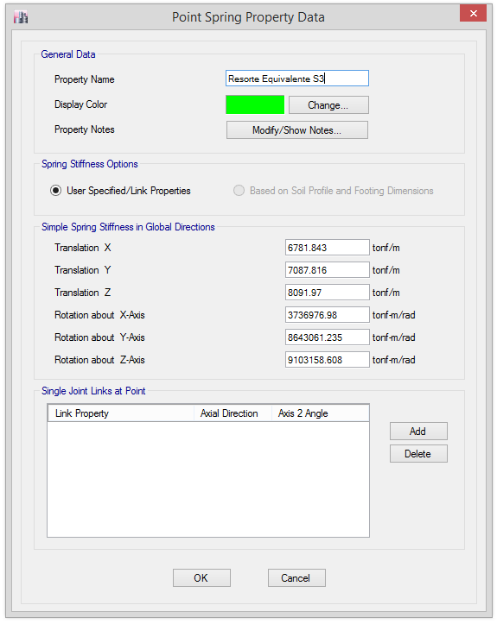

Análisis Espectral en Roca Dura (S₀)
Se ingresa datos de la cimentación
Peso para cálculo sísmico |  |  | P = | 13005.87
Aceleración de la gravedad |  |  | g = | 9.81
Masa Efectiva |  |  | M = | 229.62
Periodo de vibración |  |  | T = | 0.393
% de participación de masa |  |  | % P = | 78.85%
Periodo de vibración (resorte) |  |  | Ṫ = | 0.499
Amortiguamiento |  |  | β₁ = | 5.00%
Módulo de corte efectivo |  |  | G = | 62138.49
Módulo de poisson |  |  | ν = | 0.35
Demanda de ductilidad |  |  | μ = | 3
Largo |  |  | L = | 71.79
Ancho |  |  | B = | 42.97
Altura efectiva |  |  | h* = | 17.7
Cálculo de la rigidez estructural efectiva
 | $${K*}_{fijo}=M{\left(\frac{2π}{T}\right)}^{2}$$
 | K*_{fijo} = | 2591.51 | Klb/pulg
 | K*_{fijo} = | 46279.22 | ton/m
Cálculo de radio equivalente
 | $$r_{x}=\sqrt{\frac{A_{base}}{π}}$$
 | rx = | 1233.69 | pulg
 | rx = | 31.34 | m
Cálculo de rigidez traslacional
 | $$K_{x}=\frac{8}{2-v}Gr_{x}$$
 | Kx = | 5286569.22 | Klb/pulg
 | Kx = | 94409042.48 | ton/m
Cálculo de rigidez rotacional de la cimentación
 | $$K_{θ}=\frac{K_{fijo}^{*}{\left(h^{*}\right)}^{2}}{{\left(\frac{\overline{T}}{T}\right)}^{2}-1-\frac{K_{fijo}^{*}}{K_{x}}}$$
 | K_{θ} = | 2057285902 | lb-pulg/rad
 | K_{θ} = | 2370252556 | kg-cm/rad
Cálculo de radio por rotación equivalente a la cimentación
 | $$r_{θ}={\left(\frac{3\left(1-v\right)K_{θ}}{8G}\right)}^{1/3}$$
 | r_{θ} = | 82.79 | pulg
 | r_{θ} = | 2.10 | m
Cálculo de radio por rotación equivalente a la cimentación
 | $$\frac{{\overline{T}}_{eff}}{T_{eff}}={\left\{1+\frac{1}{μ}\left[{\left(\frac{\overline{T}}{T}\right)}^{2}-1\right]\right\}}^{0.5}$$
 | Teff/Teff = | 1.10
Calculo del amortiguamiento de la cimentación
$c_{e}=1.5\left(\frac{e}{r_{x}}\right)$+1
$$\left(\frac{e}{r_{x}}\right)=0 , por empotramiento$$
 | c_{e} = | 1
$$a_{1}=c_{e}exp⁡\left(4.7-1.6\frac{h}{r_{θ}}\right)$$
$$a_{2}=c_{e}\left[25\left(\frac{h}{r_{θ}}\right)-16\right]$$
 | a₁ = | 0.00 | a₂ = | 37.26
 | $$β_{f}=a_{1}\left(\frac{{\overline{T}}_{eff}}{T_{eff}}-1\right)+a_{2}{\left(\frac{{\overline{T}}_{eff}}{T_{eff}}-1\right)}^{2}$$
 | β_{f} = | 0.35%
 | $$β_{0}=β_{f}+\frac{β_{I}}{{\left(\frac{{\overline{T}}_{eff}}{T_{eff}}\right)}^{3}}$$
 | β₀ = | 4.14%
Calculo del factor de escala para el espectro de sismo.
 | $$B=\frac{4}{5.6 -\ln\left(β_{0}\right)}$$
 | B = | 0.96
Calculo del tamaño efectivo de la fundación
 | $$b_{e}=\sqrt{ab}$$
 | b_{e} = | 182.22 | pies
 | b_{e} = | 55.54 | m
Calculo de la proporción espectral de respuesta
$${RRS}_{bsa}=1-\frac{1}{14100}{\left(\frac{b_{e}}{T}\right)}^{1.2}$$
$$T=0.2$$
 | RRS_{bsa} = | 0.7475 | pie/s2
Calculo de la interacción cinemática en campo libre
 | $${Sa}_{FIM}= S_{a}*{RRS}_{bsa}$$
 |  | $$Sa=\frac{ZUCS }{R}g$$
 | Sa_{FIM} = | 0.8392
 |  | $$Saβ_{0}=\frac{{Sa}_{FIM}}{B}$$
 | Saβ₀ = | 0.8770
Calculo de los valores de R para el espectro de diseño con interacción suelo estructura
 | $$R=\frac{Saβ_{0}}{7.0}$$
 | R = | 0.1253

Tabla 3. Cálculo de aceleración espectral con ISE, S₀.
T | C | Sa | RRSbsa | SaFIM | Saβ₀ | R
0.01 | 1.91 | 1.1227 | 0.7475 | 0.8392 | 0.8770 | 0.1253
0.02 | 1.91 | 1.1227 | 0.7475 | 0.8392 | 0.8770 | 0.1253
0.04 | 1.91 | 1.1227 | 0.7475 | 0.8392 | 0.8770 | 0.1253
0.06 | 1.91 | 1.1227 | 0.7475 | 0.8392 | 0.8770 | 0.1253
0.08 | 1.91 | 1.1227 | 0.7475 | 0.8392 | 0.8770 | 0.1253
0.10 | 1.91 | 1.1227 | 0.7475 | 0.8392 | 0.8770 | 0.1253
0.12 | 1.91 | 1.1227 | 0.7475 | 0.8392 | 0.8770 | 0.1253
0.14 | 1.91 | 1.1227 | 0.7475 | 0.8392 | 0.8770 | 0.1253
0.16 | 1.91 | 1.1227 | 0.7475 | 0.8392 | 0.8770 | 0.1253
0.18 | 1.91 | 1.1227 | 0.7475 | 0.8392 | 0.8770 | 0.1253
0.20 | 1.91 | 1.1227 | 0.7475 | 0.8392 | 0.8770 | 0.1253
0.25 | 1.91 | 1.1227 | 0.8068 | 0.8392 | 0.8770 | 0.1253
0.30 | 1.91 | 1.1227 | 0.8448 | 0.8392 | 0.8770 | 0.1253
0.35 | 1.91 | 1.1227 | 0.8710 | 0.8392 | 0.8770 | 0.1253
0.40 | 1.88 | 1.1032 | 0.8901 | 0.8392 | 0.8770 | 0.1253
0.45 | 1.67 | 0.9807 | 0.9046 | 0.8392 | 0.8770 | 0.1253
0.50 | 1.50 | 0.8826 | 0.9159 | 0.8084 | 0.8448 | 0.1207
0.55 | 1.36 | 0.8024 | 0.9250 | 0.7422 | 0.7756 | 0.1108
0.60 | 1.25 | 0.7355 | 0.9324 | 0.6858 | 0.7167 | 0.1024
0.65 | 1.15 | 0.6789 | 0.9386 | 0.6373 | 0.6659 | 0.0951
0.70 | 1.07 | 0.6304 | 0.9438 | 0.5950 | 0.6218 | 0.0888
0.75 | 1.00 | 0.5884 | 0.9483 | 0.5580 | 0.5831 | 0.0833
0.80 | 0.94 | 0.5516 | 0.9522 | 0.5252 | 0.5489 | 0.0784
0.85 | 0.88 | 0.5192 | 0.9555 | 0.4961 | 0.5184 | 0.0741
0.90 | 0.83 | 0.4903 | 0.9585 | 0.4700 | 0.4911 | 0.0702
0.95 | 0.79 | 0.4645 | 0.9611 | 0.4464 | 0.4665 | 0.0666
1.00 | 0.75 | 0.4413 | 0.9634 | 0.4251 | 0.4443 | 0.0635
1.50 | 0.50 | 0.2942 | 0.9775 | 0.2876 | 0.3005 | 0.0429
2.00 | 0.38 | 0.2206 | 0.9841 | 0.2171 | 0.2269 | 0.0324
2.50 | 0.30 | 0.1765 | 0.9878 | 0.1744 | 0.1822 | 0.0260
3.00 | 0.25 | 0.1471 | 0.9902 | 0.1457 | 0.1522 | 0.0217
4.00 | 0.14 | 0.0827 | 0.9931 | 0.0822 | 0.0859 | 0.0123
5.00 | 0.09 | 0.0530 | 0.9947 | 0.0527 | 0.0550 | 0.0079
6.00 | 0.06 | 0.0368 | 0.9957 | 0.0366 | 0.0383 | 0.0055
7.00 | 0.05 | 0.0270 | 0.9965 | 0.0269 | 0.0281 | 0.0040
8.00 | 0.04 | 0.0207 | 0.9970 | 0.0206 | 0.0216 | 0.0031
9.00 | 0.03 | 0.0163 | 0.9974 | 0.0163 | 0.0170 | 0.0024
10.00 | 0.02 | 0.0132 | 0.9977 | 0.0132 | 0.0138 | 0.0020

Figura 55. Espectro de diseño en campo libre, S₀.
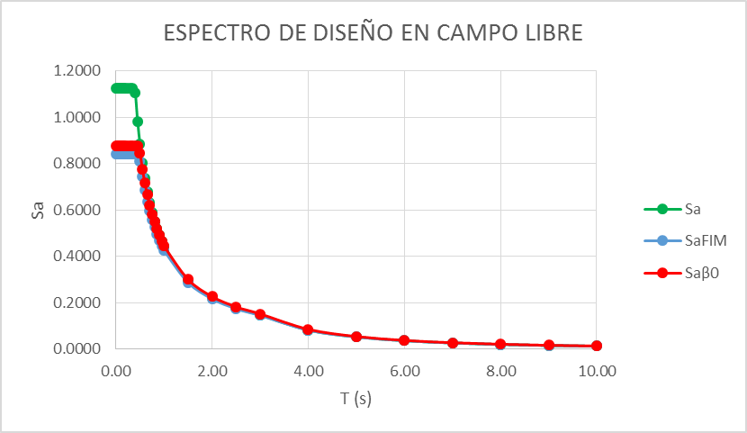
Figura 56.Espectro de diseño con ISE, S₀.
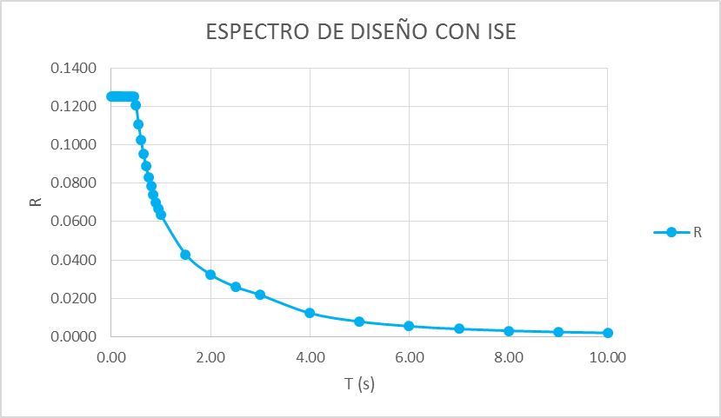

Figura 57. Espectro de diseño con ISE, S₀.
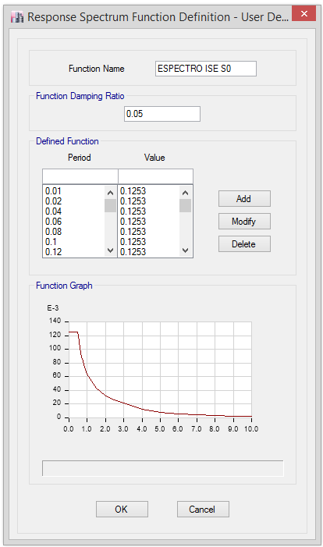

Figura 58. Espectro de diseño con ISE en dirección X, S₀.
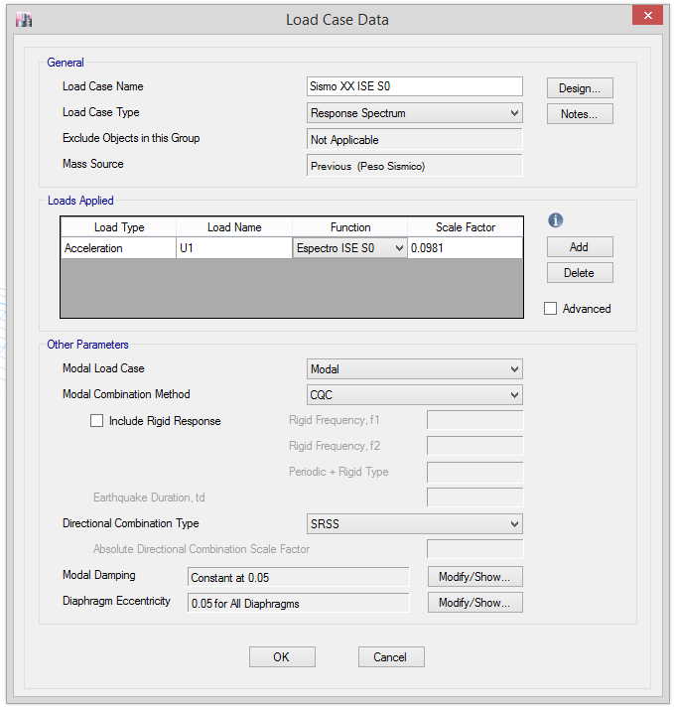
Figura 59. Espectro de diseño con ISE en dirección Y, S₀.
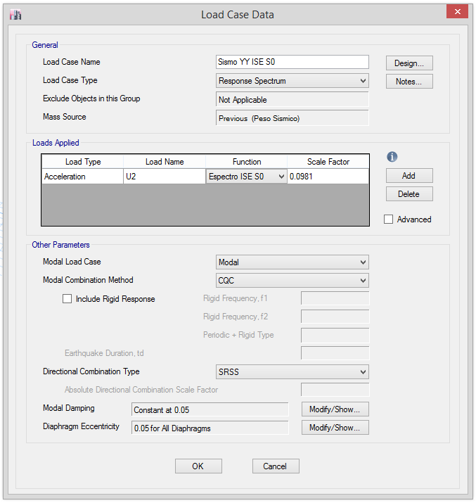

Análisis Espectral en Suelo Muy Rígido (S₁)
Se ingresa datos de la cimentación
Peso para cálculo sísmico |  |  | P = | 13005.87 | ton
Aceleración de la gravedad |  |  | g = | 9.81 | m/s2
Masa Efectiva |  |  | M = | 229.62 | ton-s2/m
Periodo de vibración |  |  | T = | 0.393 | s
% de participación de masa |  |  | % P = | 78.85%
Periodo de vibración (resorte) |  |  | Ṫ = | 0.499 | s
Amortiguamiento |  |  | β₁ = | 5.00%
Módulo de corte efectivo |  |  | G = | 41804.63 | kg/cm2
Módulo de poisson |  |  | ν = | 0.35
Demanda de ductilidad |  |  | μ = | 3
Largo |  |  | L = | 71.79 | m
Ancho |  |  | B = | 42.97 | m
Altura efectiva |  |  | h* = | 17.7 | m
Cálculo de la rigidez estructural efectiva
 | $${K*}_{fijo}=M{\left(\frac{2π}{T}\right)}^{2}$$
 | K*_{fijo} = | 2591.51 | Klb/pulg
 | K*_{fijo} = | 46279.22 | ton/m
Cálculo de radio equivalente
 | $$r_{x}=\sqrt{\frac{A_{base}}{π}}$$
 | rx = | 1233.69 | pulg
 | rx = | 31.34 | m
Cálculo de rigidez traslacional
 |  | $$K_{x}=\frac{8}{2-v}Gr_{x}$$
 | Kx = | 3556621.52 | Klb/pulg
 | Kx = | 63515149.06 | ton/m
Cálculo de rigidez rotacional de la cimentación
 | $$K_{θ}=\frac{K_{fijo}^{*}{\left(h^{*}\right)}^{2}}{{\left(\frac{\overline{T}}{T}\right)}^{2}-1-\frac{K_{fijo}^{*}}{K_{x}}}$$
 | K_{θ} = | 2058088135 | lb-pulg/rad
 | K_{θ} = | 2371176830 | kg-cm/rad
Cálculo de radio por rotación equivalente a la cimentación
 | $$r_{θ}={\left(\frac{3\left(1-v\right)K_{θ}}{8G}\right)}^{1/3}$$
 | r_{θ} = | 94.49 | pulg
 | r_{θ} = | 2.40 | m
Cálculo de radio por rotación equivalente a la cimentación
 | $$\frac{{\overline{T}}_{eff}}{T_{eff}}={\left\{1+\frac{1}{μ}\left[{\left(\frac{\overline{T}}{T}\right)}^{2}-1\right]\right\}}^{0.5}$$
 | Teff/Teff = | 1.10
Calculo del amortiguamiento de la cimentación
$c_{e}=1.5\left(\frac{e}{r_{x}}\right)$+1
$$\left(\frac{e}{r_{x}}\right)=0 , por empotramiento$$
 | c_{e} = | 1
$$a_{1}=c_{e}exp⁡\left(4.7-1.6\frac{h}{r_{θ}}\right)$$
$$a_{2}=c_{e}\left[25\left(\frac{h}{r_{θ}}\right)-16\right]$$
 | a₁ = | 0.00 | a₂ = | 33.95
 | $$β_{f}=a_{1}\left(\frac{{\overline{T}}_{eff}}{T_{eff}}-1\right)+a_{2}{\left(\frac{{\overline{T}}_{eff}}{T_{eff}}-1\right)}^{2}$$
 | β_{f} = | 0.32%
 | $$β_{0}=β_{f}+\frac{β_{I}}{{\left(\frac{{\overline{T}}_{eff}}{T_{eff}}\right)}^{3}}$$
 | β₀ = | 4.11%
Calculo del factor de escala para el espectro de sismo.
 |  | $$B=\frac{4}{5.6 -\ln\left(β_{0}\right)}$$
 | B = | 0.96
Calculo del tamaño efectivo de la fundación
 | $$b_{e}=\sqrt{ab}$$
 | b_{e} = | 182.22 | pies
 | b_{e} = | 55.54 | m
Calculo de la proporción espectral de respuesta
$${RRS}_{bsa}=1-\frac{1}{14100}{\left(\frac{b_{e}}{T}\right)}^{1.2}$$
$$T=0.2$$
 | RRS_{bsa} = | 0.7475 | pie/s2
Calculo de la interacción cinemática en campo libre
 | $${Sa}_{FIM}= S_{a}*{RRS}_{bsa}$$
 |  | $$Sa=\frac{ZUCS }{R}g$$
 | Sa_{FIM} = | 1.3745
 |  | $$Saβ_{0}=\frac{{Sa}_{FIM}}{B}$$
 | Saβ₀ = | 1.4389
Calculo de los valores de R para el espectro de diseño con interacción suelo estructura
 | $$R=\frac{Saβ_{0}}{7.0}$$
 | R = | 0.2056

Tabla 4. Cálculo de aceleración espectral con ISE, S₁.
T | C | Sa | RRSbsa | SaFIM | Saβ₀ | R
0.01 | 2.50 | 1.8387 | 0.7475 | 1.3745 | 1.4389 | 0.2056
0.02 | 2.50 | 1.8387 | 0.7475 | 1.3745 | 1.4389 | 0.2056
0.04 | 2.50 | 1.8387 | 0.7475 | 1.3745 | 1.4389 | 0.2056
0.06 | 2.50 | 1.8387 | 0.7475 | 1.3745 | 1.4389 | 0.2056
0.08 | 2.50 | 1.8387 | 0.7475 | 1.3745 | 1.4389 | 0.2056
0.10 | 2.50 | 1.8387 | 0.7475 | 1.3745 | 1.4389 | 0.2056
0.12 | 2.50 | 1.8387 | 0.7475 | 1.3745 | 1.4389 | 0.2056
0.14 | 2.50 | 1.8387 | 0.7475 | 1.3745 | 1.4389 | 0.2056
0.16 | 2.50 | 1.8387 | 0.7475 | 1.3745 | 1.4389 | 0.2056
0.18 | 2.50 | 1.8387 | 0.7475 | 1.3745 | 1.4389 | 0.2056
0.20 | 2.50 | 1.8387 | 0.7475 | 1.3745 | 1.4389 | 0.2056
0.25 | 2.50 | 1.8387 | 0.8068 | 1.3745 | 1.4390 | 0.2056
0.30 | 2.50 | 1.8387 | 0.8448 | 1.3745 | 1.4390 | 0.2056
0.35 | 2.50 | 1.8387 | 0.8710 | 1.3745 | 1.4390 | 0.2056
0.40 | 2.50 | 1.8387 | 0.8901 | 1.3745 | 1.4390 | 0.2056
0.45 | 2.22 | 1.6344 | 0.9046 | 1.3745 | 1.4390 | 0.2056
0.50 | 2.00 | 1.4710 | 0.9159 | 1.3473 | 1.4105 | 0.2015
0.55 | 1.82 | 1.3373 | 0.9250 | 1.2370 | 1.2950 | 0.1850
0.60 | 1.67 | 1.2258 | 0.9324 | 1.1430 | 1.1966 | 0.1709
0.65 | 1.54 | 1.1315 | 0.9386 | 1.0621 | 1.1119 | 0.1588
0.70 | 1.43 | 1.0507 | 0.9438 | 0.9917 | 1.0382 | 0.1483
0.75 | 1.33 | 0.9807 | 0.9483 | 0.9300 | 0.9736 | 0.1391
0.80 | 1.25 | 0.9194 | 0.9522 | 0.8754 | 0.9164 | 0.1309
0.85 | 1.18 | 0.8653 | 0.9555 | 0.8268 | 0.8656 | 0.1237
0.90 | 1.11 | 0.8172 | 0.9585 | 0.7833 | 0.8200 | 0.1171
0.95 | 1.05 | 0.7742 | 0.9611 | 0.7441 | 0.7790 | 0.1113
1.00 | 1.00 | 0.7355 | 0.9634 | 0.7086 | 0.7418 | 0.1060
1.50 | 0.67 | 0.4903 | 0.9775 | 0.4793 | 0.5018 | 0.0717
2.00 | 0.50 | 0.3677 | 0.9841 | 0.3619 | 0.3789 | 0.0541
2.50 | 0.40 | 0.2942 | 0.9878 | 0.2906 | 0.3042 | 0.0435
3.00 | 0.28 | 0.2043 | 0.9902 | 0.2023 | 0.2118 | 0.0303
4.00 | 0.16 | 0.1149 | 0.9931 | 0.1141 | 0.1195 | 0.0171
5.00 | 0.10 | 0.0735 | 0.9947 | 0.0732 | 0.0766 | 0.0109
6.00 | 0.07 | 0.0511 | 0.9957 | 0.0509 | 0.0532 | 0.0076
7.00 | 0.05 | 0.0375 | 0.9965 | 0.0374 | 0.0391 | 0.0056
8.00 | 0.04 | 0.0287 | 0.9970 | 0.0286 | 0.0300 | 0.0043
9.00 | 0.03 | 0.0227 | 0.9974 | 0.0226 | 0.0237 | 0.0034
10.00 | 0.03 | 0.0184 | 0.9977 | 0.0183 | 0.0192 | 0.0027

Figura 60. Espectro de diseño en campo libre, S₁.
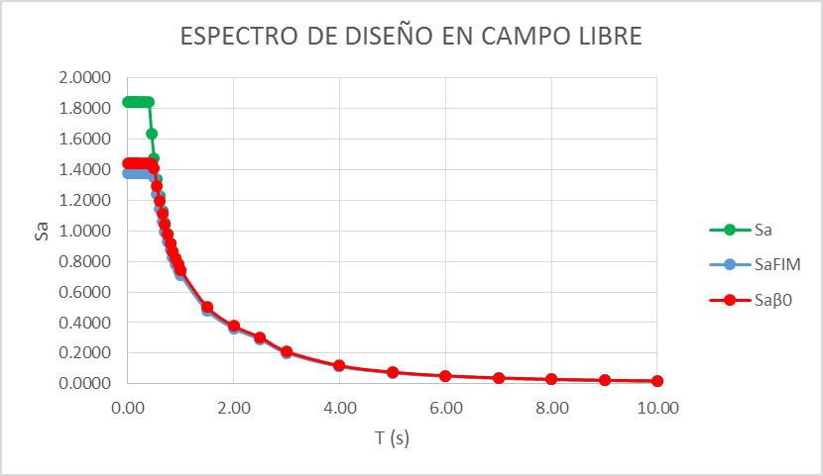

Figura 61. Espectro de diseño con ISE, S₁.

Figura 62. Espectro de diseño con ISE, S₁.
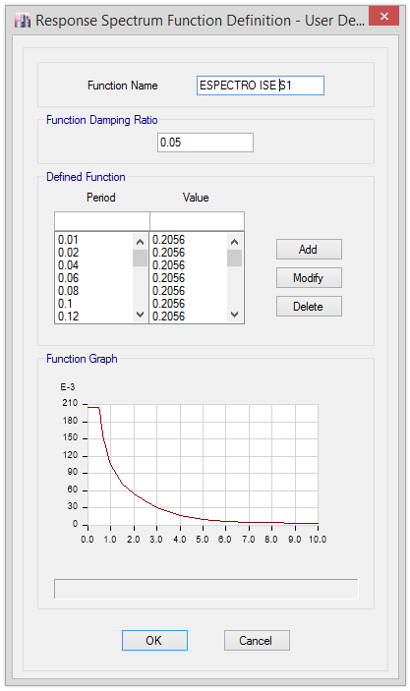

Figura 63. Espectro de diseño con ISE en dirección X, S₁.
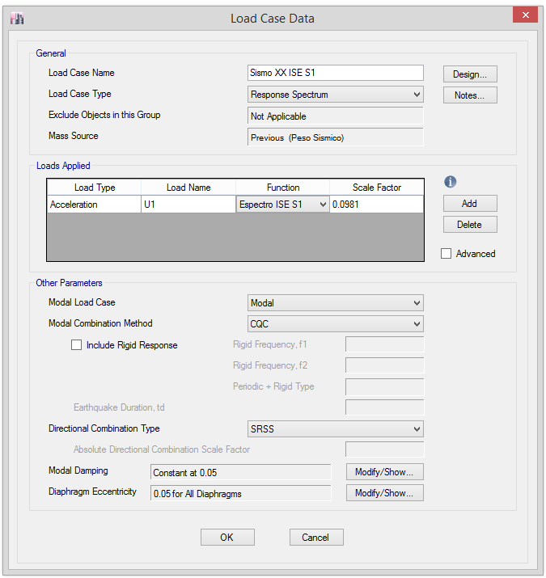
Figura 64. Espectro de diseño con ISE en dirección Y, S₁.
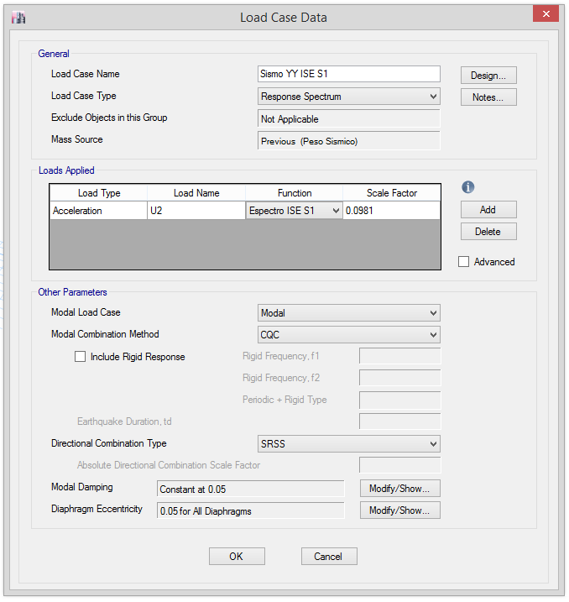

Análisis Espectral en Suelo Intermedio (S₂)
Se ingresa datos de la cimentación
Peso para cálculo sísmico |  |  | P = | 13005.87 | ton
Aceleración de la gravedad |  |  | g = | 9.81 | m/s2
Masa Efectiva |  |  | M = | 229.62 | ton-s2/m
Periodo de vibración |  |  | T = | 0.393 | s
% de participación de masa |  |  | % P = | 78.85%
Periodo de vibración (resorte) |  |  | Ṫ = | 0.499 | s
Amortiguamiento |  |  | β₁ = | 5.00%
Módulo de corte efectivo |  |  | G = | 4242.48 | kg/cm2
Módulo de poisson |  |  | ν = | 0.3
Demanda de ductilidad |  |  | μ = | 3
Largo |  |  | L = | 71.79 | m
Ancho |  |  | B = | 42.97 | m
Altura efectiva |  |  | h* = | 17.7 | m
Cálculo de la rigidez estructural efectiva
 | $${K*}_{fijo}=M{\left(\frac{2π}{T}\right)}^{2}$$
 | K*_{fijo} = | 2591.51 | Klb/pulg
 | K*_{fijo} = | 46279.22 | ton/m
Cálculo de radio equivalente
 | $$r_{x}=\sqrt{\frac{A_{base}}{π}}$$
 | rx = | 1233.69 | pulg
 | rx = | 31.34 | m
Cálculo de rigidez traslacional
 | $$K_{x}=\frac{8}{2-v}Gr_{x}$$
 | Kx = | 350322.83 | Klb/pulg
 | Kx = | 6256163.85 | ton/m
Cálculo de rigidez rotacional de la cimentación
 | $$K_{θ}=\frac{K_{fijo}^{*}{\left(h^{*}\right)}^{2}}{{\left(\frac{\overline{T}}{T}\right)}^{2}-1-\frac{K_{fijo}^{*}}{K_{x}}}$$
 | K_{θ} = | 2080782046 | lb-pulg/rad
 | K_{θ} = | 2397323075 | kg-cm/rad
Cálculo de radio por rotación equivalente a la cimentación
 | $$r_{θ}={\left(\frac{3\left(1-v\right)K_{θ}}{8G}\right)}^{1/3}$$
 | r_{θ} = | 208.41 | pulg
 | r_{θ} = | 5.29 | m
Cálculo de radio por rotación equivalente a la cimentación
 | $$\frac{{\overline{T}}_{eff}}{T_{eff}}={\left\{1+\frac{1}{μ}\left[{\left(\frac{\overline{T}}{T}\right)}^{2}-1\right]\right\}}^{0.5}$$
 | Teff/Teff = | 1.10
Calculo del amortiguamiento de la cimentación
$c_{e}=1.5\left(\frac{e}{r_{x}}\right)$+1
$$\left(\frac{e}{r_{x}}\right)=0 , por empotramiento$$
 | c_{e} = | 1
$$a_{1}=c_{e}exp⁡\left(4.7-1.6\frac{h}{r_{θ}}\right)$$
$$a_{2}=c_{e}\left[25\left(\frac{h}{r_{θ}}\right)-16\right]$$
 | a₁ = | 0.52 | a₂ = | 14.18
 | $$β_{f}=a_{1}\left(\frac{{\overline{T}}_{eff}}{T_{eff}}-1\right)+a_{2}{\left(\frac{{\overline{T}}_{eff}}{T_{eff}}-1\right)}^{2}$$
 | β_{f} = | 0.19%
 | $$β_{0}=β_{f}+\frac{β_{I}}{{\left(\frac{{\overline{T}}_{eff}}{T_{eff}}\right)}^{3}}$$
 | β₀ = | 3.97%
Calculo del factor de escala para el espectro de sismo.
 |  | $$B=\frac{4}{5.6 -\ln\left(β_{0}\right)}$$
 | B = | 0.95
Calculo del tamaño efectivo de la fundación
 | $$b_{e}=\sqrt{ab}$$
 | b_{e} = | 182.22 | pies
 | b_{e} = | 55.54 | m
Calculo de la proporción espectral de respuesta
$${RRS}_{bsa}=1-\frac{1}{14100}{\left(\frac{b_{e}}{T}\right)}^{1.2}$$
$$T=0.2$$
 | RRS_{bsa} = | 0.7475 | pie/s2
Calculo de la interacción cinemática en campo libre
 | $${Sa}_{FIM}= S_{a}*{RRS}_{bsa}$$
 |  | $$Sa=\frac{ZUCS }{R}g$$
 | Sa_{FIM} = | 1.5806
 |  | $$Saβ_{0}=\frac{{Sa}_{FIM}}{B}$$
 | Saβ₀ = | 1.6681
Calculo de los valores de R para el espectro de diseño con interacción suelo estructura
 | $$R=\frac{Saβ_{0}}{7.0}$$
 | R = | 0.2383

Tabla 5. Cálculo de aceleración espectral con ISE, S₂.
T | C | Sa | RRSbsa | SaFIM | Saβ₀ | R
0.01 | 2.50 | 2.1146 | 0.7475 | 1.5806 | 1.6681 | 0.2383
0.02 | 2.50 | 2.1146 | 0.7475 | 1.5806 | 1.6681 | 0.2383
0.04 | 2.50 | 2.1146 | 0.7475 | 1.5806 | 1.6681 | 0.2383
0.06 | 2.50 | 2.1146 | 0.7475 | 1.5806 | 1.6681 | 0.2383
0.08 | 2.50 | 2.1146 | 0.7475 | 1.5806 | 1.6681 | 0.2383
0.10 | 2.50 | 2.1146 | 0.7475 | 1.5806 | 1.6681 | 0.2383
0.12 | 2.50 | 2.1146 | 0.7475 | 1.5806 | 1.6681 | 0.2383
0.14 | 2.50 | 2.1146 | 0.7475 | 1.5806 | 1.6681 | 0.2383
0.16 | 2.50 | 2.1146 | 0.7475 | 1.5806 | 1.6681 | 0.2383
0.18 | 2.50 | 2.1146 | 0.7475 | 1.5806 | 1.6681 | 0.2383
0.20 | 2.50 | 2.1146 | 0.7475 | 1.5806 | 1.6681 | 0.2383
0.25 | 2.50 | 2.1146 | 0.8068 | 1.5806 | 1.6681 | 0.2383
0.30 | 2.50 | 2.1146 | 0.8448 | 1.5806 | 1.6681 | 0.2383
0.35 | 2.50 | 2.1146 | 0.8710 | 1.5806 | 1.6681 | 0.2383
0.40 | 2.50 | 2.1146 | 0.8901 | 1.5806 | 1.6681 | 0.2383
0.45 | 2.50 | 2.1146 | 0.9046 | 1.5806 | 1.6681 | 0.2383
0.50 | 2.50 | 2.1146 | 0.9159 | 1.5806 | 1.6681 | 0.2383
0.55 | 2.50 | 2.1146 | 0.9250 | 1.5806 | 1.6681 | 0.2383
0.60 | 2.50 | 2.1146 | 0.9324 | 1.5806 | 1.6681 | 0.2383
0.65 | 2.31 | 1.9519 | 0.9386 | 1.5806 | 1.6681 | 0.2383
0.70 | 2.14 | 1.8125 | 0.9438 | 1.5806 | 1.6681 | 0.2383
0.75 | 2.00 | 1.6916 | 0.9483 | 1.5806 | 1.6681 | 0.2383
0.80 | 1.88 | 1.5859 | 0.9522 | 1.5100 | 1.5936 | 0.2277
0.85 | 1.76 | 1.4926 | 0.9555 | 1.4262 | 1.5052 | 0.2150
0.90 | 1.67 | 1.4097 | 0.9585 | 1.3512 | 1.4259 | 0.2037
0.95 | 1.58 | 1.3355 | 0.9611 | 1.2835 | 1.3546 | 0.1935
1.00 | 1.50 | 1.2687 | 0.9634 | 1.2223 | 1.2899 | 0.1843
1.50 | 1.00 | 0.8458 | 0.9775 | 0.8268 | 0.8726 | 0.1247
2.00 | 0.75 | 0.6344 | 0.9841 | 0.6243 | 0.6588 | 0.0941
2.50 | 0.48 | 0.4060 | 0.9878 | 0.4010 | 0.4232 | 0.0605
3.00 | 0.33 | 0.2819 | 0.9902 | 0.2792 | 0.2946 | 0.0421
4.00 | 0.19 | 0.1586 | 0.9931 | 0.1575 | 0.1662 | 0.0237
5.00 | 0.12 | 0.1015 | 0.9947 | 0.1010 | 0.1065 | 0.0152
6.00 | 0.08 | 0.0705 | 0.9957 | 0.0702 | 0.0741 | 0.0106
7.00 | 0.06 | 0.0518 | 0.9965 | 0.0516 | 0.0545 | 0.0078
8.00 | 0.05 | 0.0396 | 0.9970 | 0.0395 | 0.0417 | 0.0060
9.00 | 0.04 | 0.0313 | 0.9974 | 0.0312 | 0.0330 | 0.0047
10.00 | 0.03 | 0.0254 | 0.9977 | 0.0253 | 0.0267 | 0.0038

Figura 65. Espectro de diseño en campo libre, S₂.
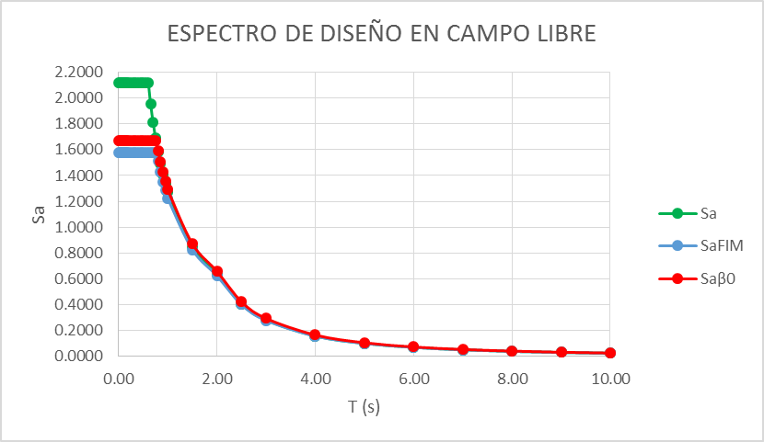

Figura 66.Espectro de diseño con ISE, S₂.
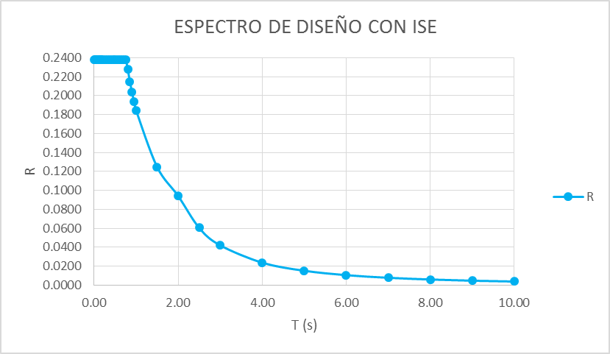

Figura 67.Espectro de diseño con ISE, S₂.
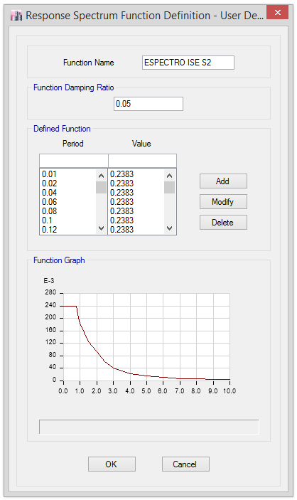

Figura 68. Espectro de diseño con ISE en dirección X, S₂.
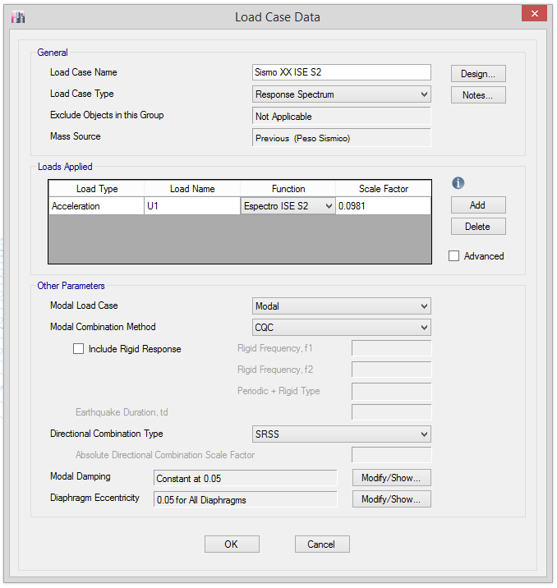
Figura 69. Espectro de diseño con ISE en dirección Y, S₂.
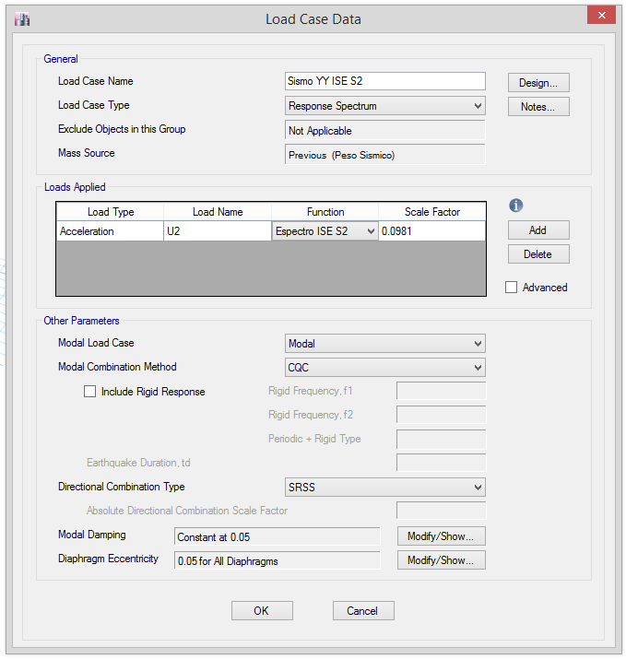

Análisis Espectral en Suelo Blando (S₃)
Se ingresa datos de la cimentación
Peso para cálculo sísmico |  |  | P = | 13005.87
Aceleración de la gravedad |  |  | g = | 9.81
Masa Efectiva |  |  | M = | 229.62
Periodo de vibración |  |  | T = | 0.393
% de participación de masa |  |  | % P = | 78.85%
Periodo de vibración (resorte) |  |  | Ṫ = | 0.499
Amortiguamiento |  |  | β₁ = | 5.00%
Módulo de corte efectivo |  |  | G = | 532.66
Módulo de poisson |  |  | ν = | 0.25
Demanda de ductilidad |  |  | μ = | 3
Largo |  |  | L = | 71.79
Ancho |  |  | B = | 42.97
Altura efectiva |  |  | h* = | 17.7
Cálculo de la rigidez estructural efectiva
 | $${K*}_{fijo}=M{\left(\frac{2π}{T}\right)}^{2}$$
 | K*_{fijo} = | 2591.51 | Klb/pulg
 | K*_{fijo} = | 46279.22 | ton/m
Cálculo de radio equivalente
 | $$r_{x}=\sqrt{\frac{A_{base}}{π}}$$
 | rx = | 1233.69 | pulg
 | rx = | 31.34 | m
Cálculo de rigidez traslacional
 | $$K_{x}=\frac{8}{2-v}Gr_{x}$$
 | Kx = | 42727.33 | Klb/pulg
 | Kx = | 763036.72 | ton/m
Cálculo de rigidez rotacional de la cimentación
 | $$K_{θ}=\frac{K_{fijo}^{*}{\left(h^{*}\right)}^{2}}{{\left(\frac{\overline{T}}{T}\right)}^{2}-1-\frac{K_{fijo}^{*}}{K_{x}}}$$
 | K_{θ} = | 2281696477 | lb-pulg/rad
 | K_{θ} = | 2628801813 | kg-cm/rad
Cálculo de radio por rotación equivalente a la cimentación
 | $$r_{θ}={\left(\frac{3\left(1-v\right)K_{θ}}{8G}\right)}^{1/3}$$
 | r_{θ} = | 439.17 | pulg
 | r_{θ} = | 11.15 | m
Cálculo de radio por rotación equivalente a la cimentación
 | $$\frac{{\overline{T}}_{eff}}{T_{eff}}={\left\{1+\frac{1}{μ}\left[{\left(\frac{\overline{T}}{T}\right)}^{2}-1\right]\right\}}^{0.5}$$
 | Teff/Teff = | 1.10
Calculo del amortiguamiento de la cimentación
$c_{e}=1.5\left(\frac{e}{r_{x}}\right)$+1
$$\left(\frac{e}{r_{x}}\right)=0 , por empotramiento$$
 | c_{e} = | 1
$$a_{1}=c_{e}exp⁡\left(4.7-1.6\frac{h}{r_{θ}}\right)$$
$$a_{2}=c_{e}\left[25\left(\frac{h}{r_{θ}}\right)-16\right]$$
 | a₁ = | 8.68 | a₂ = | -4.46
 | $$β_{f}=a_{1}\left(\frac{{\overline{T}}_{eff}}{T_{eff}}-1\right)+a_{2}{\left(\frac{{\overline{T}}_{eff}}{T_{eff}}-1\right)}^{2}$$
 | β_{f} = | 0.80%
 | $$β_{0}=β_{f}+\frac{β_{I}}{{\left(\frac{{\overline{T}}_{eff}}{T_{eff}}\right)}^{3}}$$
 | β₀ = | 4.59%
Calculo del factor de escala para el espectro de sismo.
 |  | $$B=\frac{4}{5.6 -\ln\left(β_{0}\right)}$$
 | B = | 0.98
Calculo del tamaño efectivo de la fundación
 | $$b_{e}=\sqrt{ab}$$
 | b_{e} = | 182.22 | pies
 | b_{e} = | 55.54 | m
Calculo de la proporción espectral de respuesta
$${RRS}_{bsa}=1-\frac{1}{14100}{\left(\frac{b_{e}}{T}\right)}^{1.2}$$
$$T=0.2$$
 | RRS_{bsa} = | 0.7475 | pie/s2
Calculo de la interacción cinemática en campo libre
 | $${Sa}_{FIM}= S_{a}*{RRS}_{bsa}$$
 |  | $$Sa=\frac{ZUCS }{R}g$$
 | Sa_{FIM} = | 1.6494
 |  | $$Saβ_{0}=\frac{{Sa}_{FIM}}{B}$$
 | Saβ₀ = | 1.6810
Calculo de los valores de R para el espectro de diseño con interacción suelo estructura
 | $$R=\frac{Saβ_{0}}{7.0}$$
 | R = | 0.2401

Tabla 6. Cálculo de aceleración espectral con ISE, S₃.
T | C | Sa | RRSbsa | SaFIM | Saβ₀ | R
0.01 | 2.50 | 2.2065 | 0.7475 | 1.6494 | 1.6810 | 0.2401
0.02 | 2.50 | 2.2065 | 0.7475 | 1.6494 | 1.6810 | 0.2401
0.04 | 2.50 | 2.2065 | 0.7475 | 1.6494 | 1.6810 | 0.2401
0.06 | 2.50 | 2.2065 | 0.7475 | 1.6494 | 1.6810 | 0.2401
0.08 | 2.50 | 2.2065 | 0.7475 | 1.6494 | 1.6810 | 0.2401
0.10 | 2.50 | 2.2065 | 0.7475 | 1.6494 | 1.6810 | 0.2401
0.12 | 2.50 | 2.2065 | 0.7475 | 1.6494 | 1.6810 | 0.2401
0.14 | 2.50 | 2.2065 | 0.7475 | 1.6494 | 1.6810 | 0.2401
0.16 | 2.50 | 2.2065 | 0.7475 | 1.6494 | 1.6810 | 0.2401
0.18 | 2.50 | 2.2065 | 0.7475 | 1.6494 | 1.6810 | 0.2401
0.20 | 2.50 | 2.2065 | 0.7475 | 1.6494 | 1.6810 | 0.2401
0.25 | 2.50 | 2.2065 | 0.8068 | 1.6494 | 1.6811 | 0.2401
0.30 | 2.50 | 2.2065 | 0.8448 | 1.6494 | 1.6811 | 0.2401
0.35 | 2.50 | 2.2065 | 0.8710 | 1.6494 | 1.6811 | 0.2401
0.40 | 2.50 | 2.2065 | 0.8901 | 1.6494 | 1.6811 | 0.2401
0.45 | 2.50 | 2.2065 | 0.9046 | 1.6494 | 1.6811 | 0.2401
0.50 | 2.50 | 2.2065 | 0.9159 | 1.6494 | 1.6811 | 0.2401
0.55 | 2.50 | 2.2065 | 0.9250 | 1.6494 | 1.6811 | 0.2401
0.60 | 2.50 | 2.2065 | 0.9324 | 1.6494 | 1.6811 | 0.2401
0.65 | 2.50 | 2.2065 | 0.9386 | 1.6494 | 1.6811 | 0.2401
0.70 | 2.50 | 2.2065 | 0.9438 | 1.6494 | 1.6811 | 0.2401
0.75 | 2.50 | 2.2065 | 0.9483 | 1.6494 | 1.6811 | 0.2401
0.80 | 2.50 | 2.2065 | 0.9522 | 1.6494 | 1.6811 | 0.2401
0.85 | 2.50 | 2.2065 | 0.9555 | 1.6494 | 1.6811 | 0.2401
0.90 | 2.50 | 2.2065 | 0.9585 | 1.6494 | 1.6811 | 0.2401
0.95 | 2.50 | 2.2065 | 0.9611 | 1.6494 | 1.6811 | 0.2401
1.00 | 2.50 | 2.2065 | 0.9634 | 1.6494 | 1.6811 | 0.2401
1.50 | 1.67 | 1.4710 | 0.9775 | 1.4379 | 1.4655 | 0.2094
2.00 | 1.00 | 0.8826 | 0.9841 | 0.8685 | 0.8852 | 0.1265
2.50 | 0.64 | 0.5649 | 0.9878 | 0.5580 | 0.5687 | 0.0812
3.00 | 0.44 | 0.3923 | 0.9902 | 0.3884 | 0.3959 | 0.0566
4.00 | 0.25 | 0.2206 | 0.9931 | 0.2191 | 0.2233 | 0.0319
5.00 | 0.16 | 0.1412 | 0.9947 | 0.1405 | 0.1432 | 0.0205
6.00 | 0.11 | 0.0981 | 0.9957 | 0.0976 | 0.0995 | 0.0142
7.00 | 0.08 | 0.0720 | 0.9965 | 0.0718 | 0.0732 | 0.0105
8.00 | 0.06 | 0.0552 | 0.9970 | 0.0550 | 0.0561 | 0.0080
9.00 | 0.05 | 0.0436 | 0.9974 | 0.0435 | 0.0443 | 0.0063
10.00 | 0.04 | 0.0353 | 0.9977 | 0.0352 | 0.0359 | 0.0051

Figura 70. Espectro de diseño en campo libre, S₃.
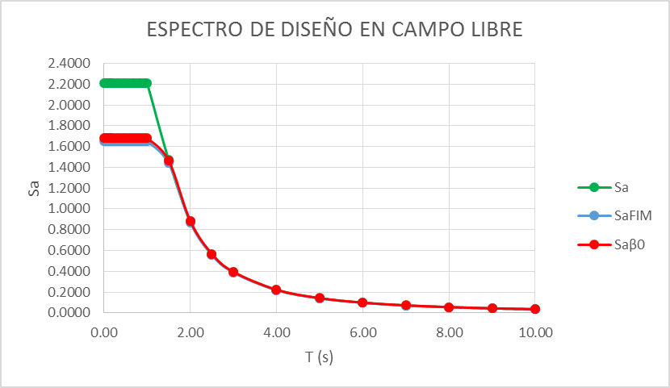

Figura 71. Espectro de diseño con ISE, S₃.
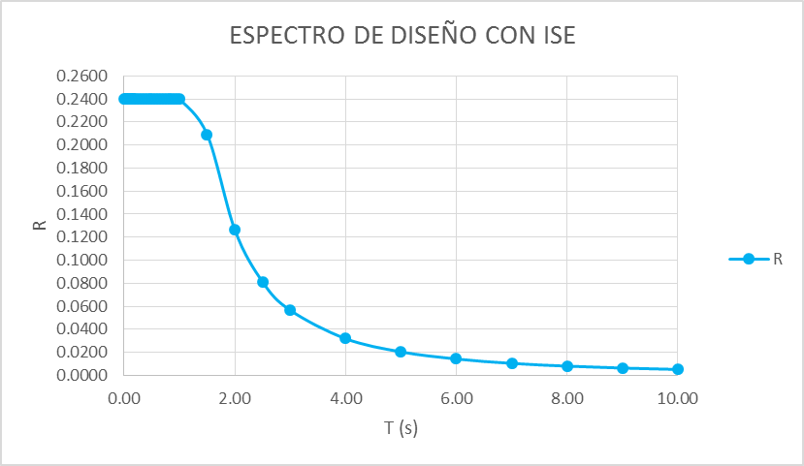

Figura 72. Espectro de diseño con ISE, S₃.
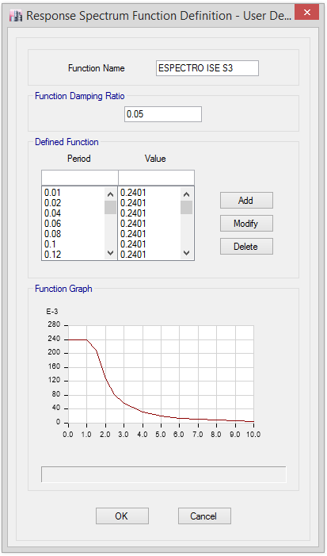

Figura 73.Espectro de diseño con ISE en dirección X, S₃.
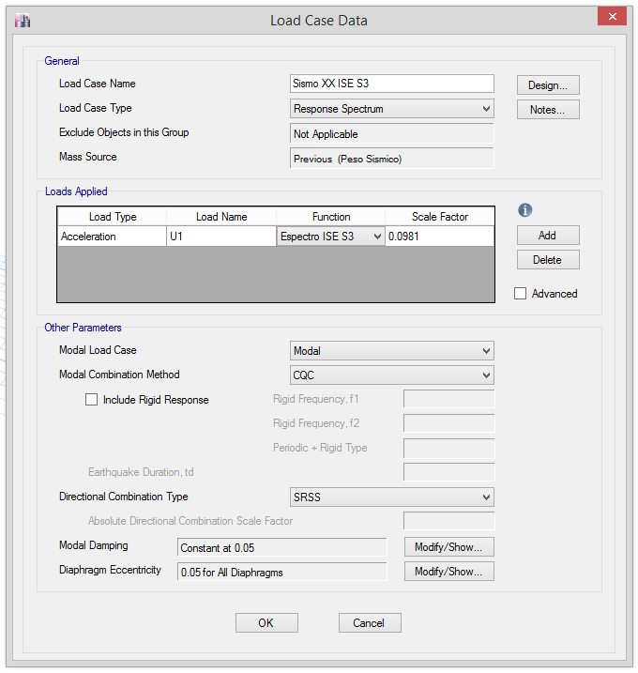
Figura 74. Espectro de diseño con ISE en dirección Y, S₃.
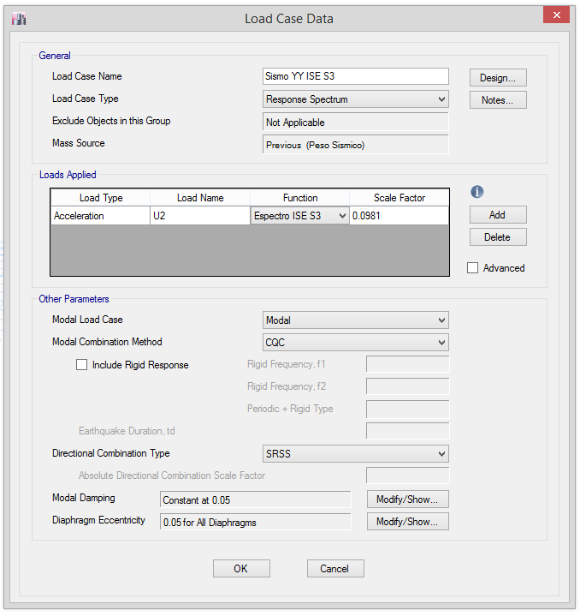

Vista 3D de la representación de los resortes equivalentes al suelo de apoyo para los diferentes tipos de suelo en estudio (S₀, S₁, S₂, S₃).

Figura 75. Resortes equivalentes al suelo de apoyo.
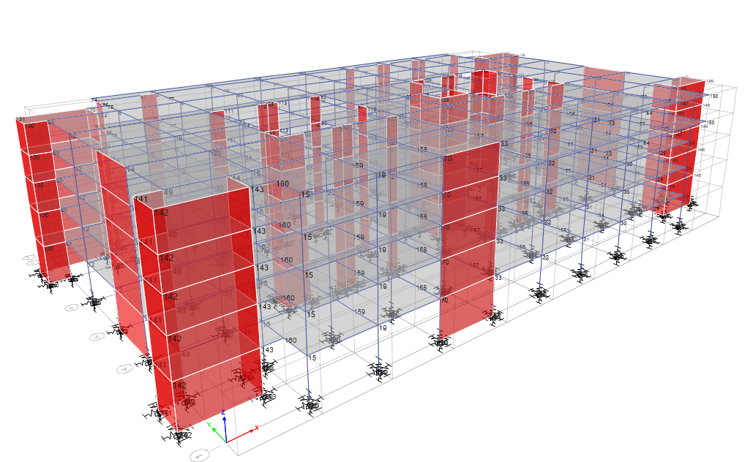

CAPITULO IV. ANÁLISIS Y DISCUSIÓN DE RESULTADOS

ESTRUCTURA CON ANÁLISIS CONVENCIONAL
PERIODO NATURAL ROCA DURA, SUELO MUY RÍGIDO, SUELO INTERMEDIO Y SUELO BLANDO
El periodo natural del edificio es de 0.421 seg.
Tabla 7. Periodos del edificio con análisis convencional (S₀, S₁, S₂ y S₃).
Caso | Modo | Periodo  (Seg)
Modal | 1 | 0.421
Modal | 2 | 0.351
Modal | 3 | 0.280
Modal | 4 | 0.103
Modal | 5 | 0.095
Modal | 6 | 0.091
Modal | 7 | 0.091
Modal | 8 | 0.090
Modal | 9 | 0.090
Modal | 10 | 0.083
Modal | 11 | 0.082
Modal | 12 | 0.081
Modal | 13 | 0.080
Modal | 14 | 0.071
Modal | 15 | 0.066

MODOS DE VIBRACIÓN PARA (S₀, S₁, S₂ y S₃)

Primer modo de vibración: T1 = 0.421 seg, nos muestra traslación en el eje “Y”.

Figura 76. Primer modo de vibración con análisis convencional.
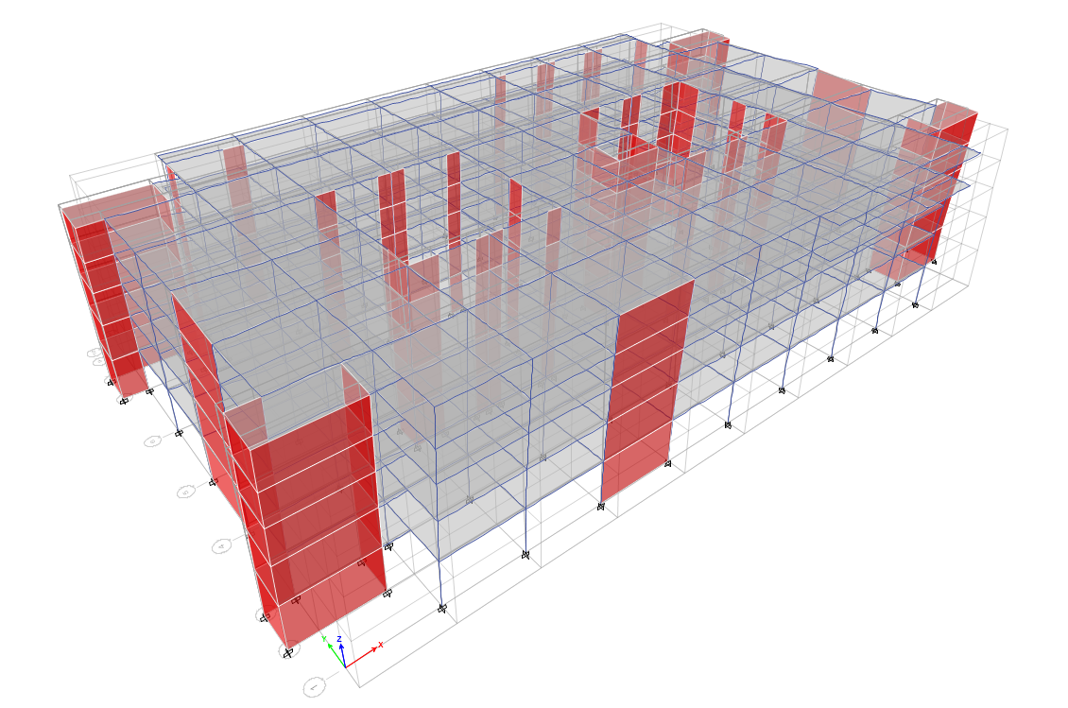
Segundo modo de vibración: T2 = 0.351 seg, nos muestra traslación en el eje “X”.
Figura 77.Segundo modo de vibración con análisis convencional.
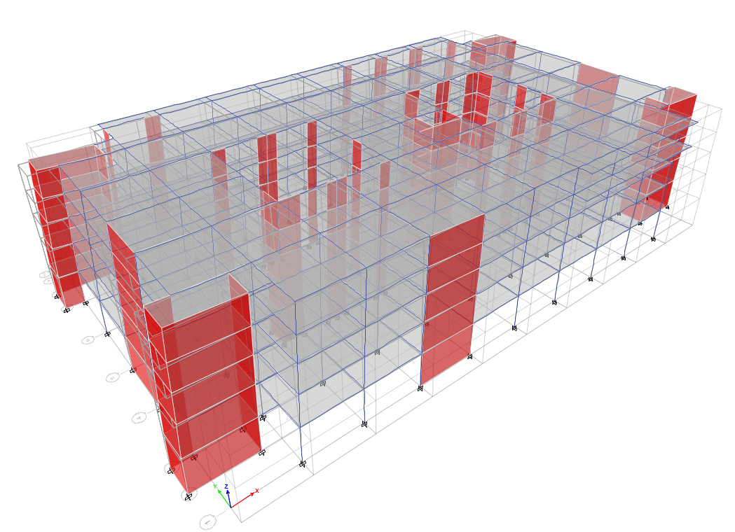
Tercer modo de vibración: T3 = 0.28 seg, nos muestra rotación. Si los dos primeros modos de vibración son translaciones, el edificio como tiene un buen comportamiento estructural.

Figura 78. Tercer modo de vibración con análisis convencional.
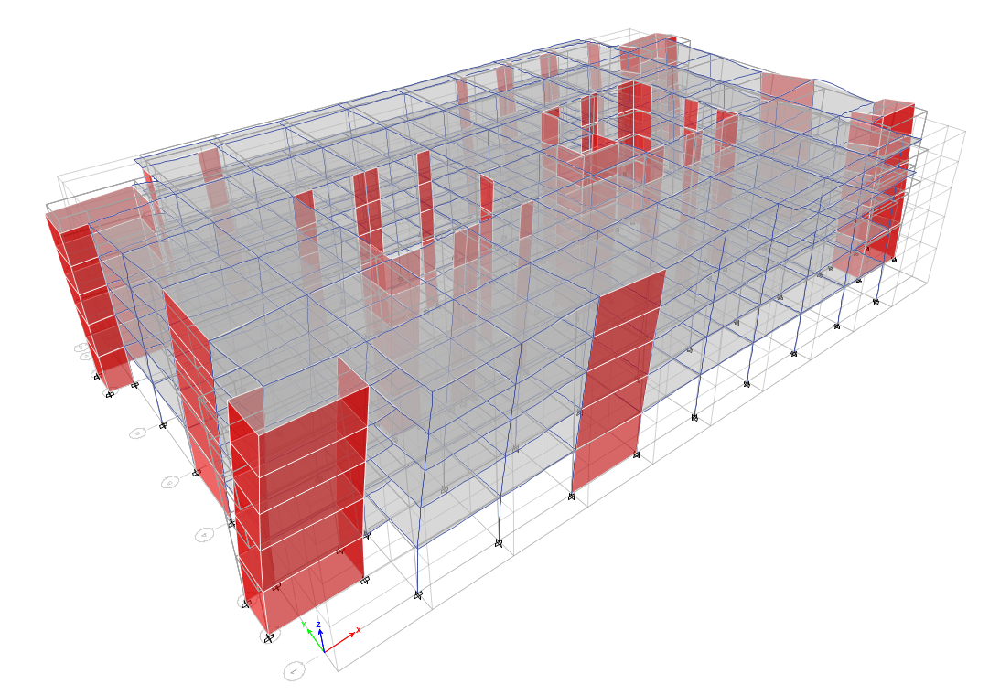

CENTRO DE MASA Y RIGIDEZ
Roca Dura (S₀)
Centro de masa y rigidez en la dirección X, Y.
Tabla 8. Centro de masa con análisis convencional (S₀)
PISO | XCM  (m) | YCM  (m) | XCR  (m) | YCR  (m)
PISO 1 | 35.849 | 21.490 | 37.600 | 19.838
PISO 2 | 35.851 | 21.489 | 37.246 | 18.857
PISO 3 | 35.851 | 21.489 | 37.112 | 18.864
PISO 4 | 36.156 | 22.112 | 37.056 | 19.025
PISO 5 | 36.154 | 22.107 | 37.025 | 19.146

Suelo Muy Rígido (S₁)
Centro de masa y rigidez en la dirección X, Y.
Tabla 9. Centro de masa con análisis convencional (S₁)
PISO | XCM  (m) | YCM  (m) | XCR  (m) | YCR  (m)
PISO 1 | 35.849 | 21.490 | 37.600 | 19.838
PISO 2 | 35.851 | 21.489 | 37.246 | 18.857
PISO 3 | 35.851 | 21.489 | 37.112 | 18.864
PISO 4 | 36.156 | 22.112 | 37.056 | 19.025
PISO 5 | 36.154 | 22.107 | 37.025 | 19.146

Suelo Intermedio (S₂)
Centro de masa y rigidez en la dirección X, Y.
Tabla 10. Centro de masa con análisis convencional (S₂)
PISO | XCM  (m) | YCM  (m) | XCR  (m) | YCR  (m)
PISO 1 | 35.849 | 21.490 | 37.600 | 19.838
PISO 2 | 35.851 | 21.489 | 37.246 | 18.857
PISO 3 | 35.851 | 21.489 | 37.112 | 18.864
PISO 4 | 36.156 | 22.112 | 37.056 | 19.025
PISO 5 | 36.154 | 22.107 | 37.025 | 19.146

Suelo Blando (S₃)
Centro de masa y rigidez en la dirección X, Y.
Tabla 11. Centro de masa con análisis convencional (S₃)
PISO | XCM  (m) | YCM  (m) | XCR  (m) | YCR  (m)
PISO 1 | 35.849 | 21.490 | 37.600 | 19.838
PISO 2 | 35.851 | 21.489 | 37.246 | 18.857
PISO 3 | 35.851 | 21.489 | 37.112 | 18.864
PISO 4 | 36.156 | 22.112 | 37.056 | 19.025
PISO 5 | 36.154 | 22.107 | 37.025 | 19.146

FUERZA EN LA BASE
Roca Dura (S₀)
Cortante basal en la dirección X, Y.
Tabla 12. Cortante basal con análisis convencional (S₀)
Load Pattern | Direction | Eccentricity  (%) | Weith Used  (Tonf) | Base Shear  Tonf)
Sismo X | X +Ecc Y | 5.00 | 12874.51 | 1720.03
Sismo Y | Y + Ecc X | 5.00 | 12874.51 | 1720.03

Suelo Muy Rígido (S₁)
Cortante basal en la dirección X, Y.
Tabla 13.Cortante basal con análisis convencional (S₁)
Load Pattern | Direction | Eccentricity  (%) | Weith Used  (Tonf) | Base Shear  Tonf)
Sismo X | X +Ecc Y | 5.00 | 12874.51 | 2816.94
Sismo Y | Y + Ecc X | 5.00 | 12874.51 | 2816.94

Suelo Intermedio (S₂)
Cortante basal en la dirección X, Y.
Tabla 14. Cortante basal con análisis convencional (S₂)
Load Pattern | Direction | Eccentricity  (%) | Weith Used  (Tonf) | Base Shear  Tonf)
Sismo X | X +Ecc Y | 5.00 | 12874.51 | 3239.23
Sismo Y | Y + Ecc X | 5.00 | 12874.51 | 3239.23

Suelo Blando (S₃)
Cortante basal en la dirección X, Y.
Tabla 15. Cortante basal con análisis convencional (S₃)
Load Pattern | Direction | Eccentricity  (%) | Weith Used  (Tonf) | Base Shear  Tonf)
Sismo X | X +Ecc Y | 5.00 | 12874.51 | 3379.56
Sismo Y | Y + Ecc X | 5.00 | 12874.51 | 3379.56

DESPLAZAMIENTO Y DERIVAS
Roca Dura (S₀)
Desplazamientos en la dirección X, Y.
Tabla 16. Desplazamiento en dirección X con análisis convencional (S₀)
PISO | Diaphragm | Load Case  Combo | UX  (mm)
PISO 5 | D5 | Sismo XX | 0.0620
PISO 4 | D4 | Sismo XX | 0.0480
PISO 3 | D3 | Sismo XX | 0.0360
PISO 2 | D2 | Sismo XX | 0.0220
PISO 1 | D1 | Sismo XX | 0.0090

Tabla 17.Desplazamiento en dirección Y con análisis convencional (S₀)
PISO | Diaphragm | Load Case  Combo | UY  (mm)
PISO 5 | D5 | Sismo YY | 0.076
PISO 4 | D4 | Sismo YY | 0.059
PISO 3 | D3 | Sismo YY | 0.043
PISO 2 | D2 | Sismo YY | 0.027
PISO 1 | D1 | Sismo YY | 0.010

Suelo Muy Rígido (S₁)
Desplazamientos en la dirección X, Y.
Tabla 18.Desplazamiento en dirección X con análisis convencional (S₁)
PISO | Diaphragm | Load Case  Combo | UX  (mm)
PISO 5 | D5 | Sismo XX | 0.088
PISO 4 | D4 | Sismo XX | 0.069
PISO 3 | D3 | Sismo XX | 0.051
PISO 2 | D2 | Sismo XX | 0.032
PISO 1 | D1 | Sismo XX | 0.012

Tabla 19.Desplazamiento en dirección Y con análisis convencional (S₁)
PISO | Diaphragm | Load Case  Combo | UY  (mm)
PISO 5 | D5 | Sismo YY | 0.127
PISO 4 | D4 | Sismo YY | 0.099
PISO 3 | D3 | Sismo YY | 0.072
PISO 2 | D2 | Sismo YY | 0.044
PISO 1 | D1 | Sismo YY | 0.017

Suelo Intermedio (S₂)
Desplazamientos en la dirección X, Y.
Tabla 20. Desplazamiento en dirección X con análisis convencional (S₂)
PISO | Diaphragm | Load Case  Combo | UX  (mm)
PISO 5 | D5 | Sismo XX | 0.1020
PISO 4 | D4 | Sismo XX | 0.0800
PISO 3 | D3 | Sismo XX | 0.0590
PISO 2 | D2 | Sismo XX | 0.0370
PISO 1 | D1 | Sismo XX | 0.0140

Tabla 21. Desplazamiento en dirección Y con análisis convencional (S₂)
PISO | Diaphragm | Load Case  Combo | UY  (mm)
PISO 5 | D5 | Sismo YY | 0.152
PISO 4 | D4 | Sismo YY | 0.119
PISO 3 | D3 | Sismo YY | 0.087
PISO 2 | D2 | Sismo YY | 0.053
PISO 1 | D1 | Sismo YY | 0.020

Suelo Blando (S₃)
Desplazamientos en la dirección X, Y.
Tabla 22.Desplazamiento en dirección X con análisis convencional (S₃)
PISO | Diaphragm | Load Case  Combo | UX  (mm)
PISO 5 | D5 | Sismo XX | 0.1060
PISO 4 | D4 | Sismo XX | 0.0830
PISO 3 | D3 | Sismo XX | 0.0610
PISO 2 | D2 | Sismo XX | 0.0380
PISO 1 | D1 | Sismo XX | 0.0150

Tabla 23. Desplazamiento en dirección Y con análisis convencional (S₃)
PISO | Diaphragm | Load Case  Combo | UY  (mm)
PISO 5 | D5 | Sismo YY | 0.159
PISO 4 | D4 | Sismo YY | 0.124
PISO 3 | D3 | Sismo YY | 0.091
PISO 2 | D2 | Sismo YY | 0.056
PISO 1 | D1 | Sismo YY | 0.021

DERIVAS DE ENTREPISO
Roca Dura (S₀)
Derivas en la dirección X, Y.
Tabla 24.Derivas en dirección X con análisis convencional (S₀)
PISO | Diaphragm | UX  (mm) | h  (m) | Deriva
PISO 5 | D5 | 0.062 | 3.3 | 0.0042
PISO 4 | D4 | 0.048 | 3.0 | 0.0040
PISO 3 | D3 | 0.036 | 3.3 | 0.0042
PISO 2 | D2 | 0.022 | 3.8 | 0.0034
PISO 1 | D1 | 0.009 | 4.3 | 0.0021

Tabla 25. Derivas en dirección Y con análisis convencional (S₀)
PISO | Diaphragm | UY  (mm) | h  (m) | Deriva
PISO 5 | D5 | 0.076 | 3.3 | 0.0052
PISO 4 | D4 | 0.059 | 3.0 | 0.0053
PISO 3 | D3 | 0.043 | 3.3 | 0.0048
PISO 2 | D2 | 0.027 | 3.8 | 0.0045
PISO 1 | D1 | 0.010 | 4.3 | 0.0023

Suelo Muy Rígido (S₁)
Derivas en la dirección X, Y.
Tabla 26. Derivas en dirección X con análisis convencional (S₁)
PISO | Diaphragm | UX  (mm) | h  (m) | Deriva
PISO 5 | D5 | 0.088 | 3.3 | 0.0058
PISO 4 | D4 | 0.069 | 3.0 | 0.0060
PISO 3 | D3 | 0.051 | 3.3 | 0.0058
PISO 2 | D2 | 0.032 | 3.8 | 0.0053
PISO 1 | D1 | 0.012 | 4.3 | 0.0028

Tabla 27. Derivas en dirección Y con análisis convencional (S₁)
PISO | Diaphragm | UX  (mm) | h  (m) | Deriva
PISO 5 | D5 | 0.127 | 3.3 | 0.0085
PISO 4 | D4 | 0.099 | 3.0 | 0.0090
PISO 3 | D3 | 0.072 | 3.3 | 0.0085
PISO 2 | D2 | 0.044 | 3.8 | 0.0071
PISO 1 | D1 | 0.017 | 4.3 | 0.0040

Suelo Intermedio (S₂)
Derivas en la dirección X, Y.
Tabla 28. Derivas en dirección X con análisis convencional (S₂)
PISO | Diaphragm | UX  (mm) | h  (m) | Deriva
PISO 5 | D5 | 0.102 | 3.3 | 0.0067
PISO 4 | D4 | 0.08 | 3.0 | 0.0070
PISO 3 | D3 | 0.059 | 3.3 | 0.0067
PISO 2 | D2 | 0.037 | 3.8 | 0.0061
PISO 1 | D1 | 0.014 | 4.3 | 0.0033

Tabla 29.Derivas en dirección Y con análisis convencional (S₂)
PISO | Diaphragm | UX  (mm) | h  (m) | Deriva
PISO 5 | D5 | 0.152 | 3.3 | 0.0100
PISO 4 | D4 | 0.119 | 3.0 | 0.0107
PISO 3 | D3 | 0.087 | 3.3 | 0.0103
PISO 2 | D2 | 0.053 | 3.8 | 0.0087
PISO 1 | D1 | 0.02 | 4.3 | 0.0047

Suelo Blando (S₃)
Derivas en la dirección X, Y.
Tabla 30. Derivas en dirección X con análisis convencional (S₃)
PISO | Diaphragm | UX  (mm) | h  (m) | Deriva
PISO 5 | D5 | 0.106 | 3.3 | 0.0070
PISO 4 | D4 | 0.083 | 3.0 | 0.0073
PISO 3 | D3 | 0.061 | 3.3 | 0.0070
PISO 2 | D2 | 0.038 | 3.8 | 0.0061
PISO 1 | D1 | 0.015 | 4.3 | 0.0035

Tabla 31. Derivas en dirección Y con análisis convencional (S₃)
PISO | Diaphragm | UX  (mm) | h  (m) | Deriva
PISO 5 | D5 | 0.159 | 3.3 | 0.0106
PISO 4 | D4 | 0.124 | 3.0 | 0.0110
PISO 3 | D3 | 0.091 | 3.3 | 0.0106
PISO 2 | D2 | 0.056 | 3.8 | 0.0092
PISO 1 | D1 | 0.021 | 4.3 | 0.0049

ESTRUCTURA CON INTERACCIÓN SUELO ESTRUCTURA (ISE)
PERIODO NATURAL
ROCA DURA S₀
El periodo natural del edificio es de 0.499 seg.
Tabla 32. Periodos del edificio con ISE, S₀.
Caso | Modo | Periodo  (Seg)
Modal | 1 | 0.499
Modal | 2 | 0.421
Modal | 3 | 0.339
Modal | 4 | 0.112
Modal | 5 | 0.103
Modal | 6 | 0.096
Modal | 7 | 0.094
Modal | 8 | 0.094
Modal | 9 | 0.093
Modal | 10 | 0.09
Modal | 11 | 0.089
Modal | 12 | 0.089
Modal | 13 | 0.088
Modal | 14 | 0.082
Modal | 15 | 0.078

SUELO MUY RIGIDO S₁
El periodo natural del edificio es de 0.511 seg.
Tabla 33. Periodos del edificio con ISE, S₁.
Caso | Modo | Periodo  (Seg)
Modal | 1 | 0.511
Modal | 2 | 0.43
Modal | 3 | 0.349
Modal | 4 | 0.113
Modal | 5 | 0.104
Modal | 6 | 0.096
Modal | 7 | 0.094
Modal | 8 | 0.094
Modal | 9 | 0.093
Modal | 10 | 0.09
Modal | 11 | 0.089
Modal | 12 | 0.089
Modal | 13 | 0.088
Modal | 14 | 0.083
Modal | 15 | 0.078

SUELO INTERMEDO S₂
El periodo natural del edificio es de 0.689 seg.
Tabla 34. Periodos del edificio con ISE, S₂.
Caso | Modo | Periodo  (Seg)
Modal | 1 | 0.689
Modal | 2 | 0.572
Modal | 3 | 0.508
Modal | 4 | 0.130
Modal | 5 | 0.120
Modal | 6 | 0.102
Modal | 7 | 0.095
Modal | 8 | 0.094
Modal | 9 | 0.093
Modal | 10 | 0.091
Modal | 11 | 0.090
Modal | 12 | 0.089
Modal | 13 | 0.089
Modal | 14 | 0.088
Modal | 15 | 0.078

SUELO BLANDO S₃
El periodo natural del edificio es de 0.912 seg.
Tabla 35. Periodos del edificio con ISE, S₃.
Caso | Modo | Periodo  (Seg)
Modal | 1 | 0.912
Modal | 2 | 0.812
Modal | 3 | 0.760
Modal | 4 | 0.177
Modal | 5 | 0.168
Modal | 6 | 0.148
Modal | 7 | 0.095
Modal | 8 | 0.095
Modal | 9 | 0.094
Modal | 10 | 0.093
Modal | 11 | 0.090
Modal | 12 | 0.089
Modal | 13 | 0.089
Modal | 14 | 0.088
Modal | 15 | 0.078

MODOS DE VIBRACIÓN PARA (S₃)

Primer modo de vibración: nos mostró traslación en el eje “Y”.
Segundo modo de vibración: nos mostró traslación en el eje “X”.
Tercer modo de vibración: nos mostró rotación. Si los dos primeros modos de vibración son translaciones, el edificio como tiene un buen comportamiento estructural.

CENTRO DE MASA Y RIGIDEZ
Roca Dura (S₀)
Centro de masa y rigidez en la dirección X, Y.
Tabla 36. Centro de masa con ISE (S₀)
PISO | XCM  (m) | YCM  (m) | XCR  (m) | YCR  (m)
PISO 1 | 35.849 | 21.490 | 37.594 | 20.227
PISO 2 | 35.851 | 21.489 | 37.270 | 19.104
PISO 3 | 35.851 | 21.489 | 37.165 | 19.055
PISO 4 | 36.156 | 22.112 | 37.126 | 19.179
PISO 5 | 36.154 | 22.107 | 37.102 | 19.285

Suelo Muy Rígido (S₁)
Centro de masa y rigidez en la dirección X, Y.
Tabla 37. Centro de masa con ISE (S₁)
PISO | XCM  (m) | YCM  (m) | XCR  (m) | YCR  (m)
PISO 1 | 35.849 | 21.490 | 37.586 | 20.315
PISO 2 | 35.851 | 21.489 | 37.282 | 19.245
PISO 3 | 35.851 | 21.489 | 37.182 | 19.193
PISO 4 | 36.156 | 22.112 | 37.144 | 19.305
PISO 5 | 36.154 | 22.107 | 37.120 | 19.396

Suelo Intermedio (S₂)
Centro de masa y rigidez en la dirección X, Y.
Tabla 38. Centro de masa con ISE (S₂)
PISO | XCM  (m) | YCM  (m) | XCR  (m) | YCR  (m)
PISO 1 | 35.849 | 21.490 | 37.404 | 21.249
PISO 2 | 35.851 | 21.489 | 37.279 | 20.590
PISO 3 | 35.851 | 21.489 | 37.247 | 20.563
PISO 4 | 36.156 | 22.112 | 37.241 | 20.617
PISO 5 | 36.154 | 22.107 | 37.234 | 20.637

Suelo Blando (S₃)
Centro de masa y rigidez en la dirección X, Y.
Tabla 39. Centro de masa con ISE (S₃)
PISO | XCM  (m) | YCM  (m) | XCR  (m) | YCR  (m)
PISO 1 | 35.849 | 21.490 | 37.060 | 22.284
PISO 2 | 35.851 | 21.489 | 37.060 | 21.762
PISO 3 | 35.851 | 21.489 | 37.109 | 21.713
PISO 4 | 36.156 | 22.112 | 37.155 | 21.739
PISO 5 | 36.154 | 22.107 | 37.190 | 21.754

FUERZA EN LA BASE
Roca Dura (S₀)
Cortante basal en la dirección X, Y.

Tabla 40. Cortante basal con ISE (S₀)
Load Pattern | Direction | Eccentricity  (%) | Weith Used  (Tonf) | Base Shear  Tonf)
Sismo X - ISE | X + Ecc Y | 5.00 | 12874.51 | 1720.03
Sismo Y - ISE | Y + Ecc X | 5.00 | 12874.51 | 1720.03

Suelo Muy Rígido (S₁)
Cortante basal en la dirección X, Y.

Tabla 41. Cortante basal con ISE (S₁)
Load Pattern | Direction | Eccentricity  (%) | Weith Used  (Tonf) | Base Shear  Tonf)
Sismo X - ISE | X +Ecc Y | 5.00 | 12874.51 | 2816.94
Sismo Y - ISE | Y + Ecc X | 5.00 | 12874.51 | 2816.94

Suelo Intermedio (S₂)
Cortante basal en la dirección X, Y.

Tabla 42. Cortante basal con ISE (S₂)
Load Pattern | Direction | Eccentricity  (%) | Weith Used  (Tonf) | Base Shear  Tonf)
Sismo X - ISE | X +Ecc Y | 5.00 | 12874.51 | 3239.23
Sismo Y - ISE | Y + Ecc X | 5.00 | 12874.51 | 3239.23

Suelo Blando (S₃)
Cortante basal en la dirección X, Y.

Tabla 43. Cortante basal con ISE (S₃)
Load Pattern | Direction | Eccentricity  (%) | Weith Used  (Tonf) | Base Shear  Tonf)
Sismo X - ISE | X +Ecc Y | 5.00 | 12874.51 | 3379.56
Sismo Y - ISE | Y + Ecc X | 5.00 | 12874.51 | 3379.56

DESPLAZAMIENTO Y DERIVAS
Roca Dura (S₀)
Desplazamientos en la dirección X, Y.

Tabla 44. Desplazamiento en dirección X con ISE (S₀)
PISO | Diaphragm | Load Case  Combo | UX  (mm)
PISO 5 | D5 | Sismo XX ISE S0 Max | 0.084
PISO 4 | D4 | Sismo XX ISE S0 Max | 0.067
PISO 3 | D3 | Sismo XX ISE S0 Max | 0.051
PISO 2 | D2 | Sismo XX ISE S0 Max | 0.034
PISO 1 | D1 | Sismo XX ISE S0 Max | 0.015

Tabla 45. Desplazamiento en dirección Y con ISE (S₀)
PISO | Diaphragm | Load Case  Combo | UY  (mm)
PISO 5 | D5 | Sismo YY ISE S0 Max | 0.104
PISO 4 | D4 | Sismo YY ISE S0 Max | 0.083
PISO 3 | D3 | Sismo YY ISE S0 Max | 0.063
PISO 2 | D2 | Sismo YY ISE S0 Max | 0.041
PISO 1 | D1 | Sismo YY ISE S0 Max | 0.018

Suelo Muy Rígido (S₁)
Desplazamientos en la dirección X, Y.

Tabla 46. Desplazamiento en dirección X con ISE (S₁)
PISO | Diaphragm | Load Case  Combo | UX  (mm)
PISO 5 | D5 | Sismo XX ISE S1 Max | 0.1430
PISO 4 | D4 | Sismo XX ISE S1 Max | 0.1150
PISO 3 | D3 | Sismo XX ISE S1 Max | 0.0880
PISO 2 | D2 | Sismo XX ISE S1 Max | 0.0590
PISO 1 | D1 | Sismo XX ISE S1 Max | 0.0270

Tabla 47. Desplazamiento en dirección Y con ISE (S₁)
PISO | Diaphragm | Load Case  Combo | UY  (mm)
PISO 5 | D5 | Sismo YY ISE S1 Max | 0.179
PISO 4 | D4 | Sismo YY ISE S1 Max | 0.143
PISO 3 | D3 | Sismo YY ISE S1 Max | 0.109
PISO 2 | D2 | Sismo YY ISE S1 Max | 0.072
PISO 1 | D1 | Sismo YY ISE S1 Max | 0.032

Suelo Intermedio (S₂)
Desplazamientos en la dirección X, Y.

Tabla 48. Desplazamiento en dirección X con ISE (S₂)
PISO | Diaphragm | Load Case  Combo | UX  (mm)
PISO 5 | D5 | Sismo XX ISE S2 Max | 0.3240
PISO 4 | D4 | Sismo XX ISE S2 Max | 0.2670
PISO 3 | D3 | Sismo XX ISE S2 Max | 0.2120
PISO 2 | D2 | Sismo XX ISE S2 Max | 0.1520
PISO 1 | D1 | Sismo XX ISE S2 Max | 0.0800

Tabla 49. Desplazamiento en dirección Y con ISE (S₂)
PISO | Diaphragm | Load Case  Combo | UY  (mm)
PISO 5 | D5 | Sismo YY ISE S2 Max | 0.425
PISO 4 | D4 | Sismo YY ISE S2 Max | 0.348
PISO 3 | D3 | Sismo YY ISE S2 Max | 0.276
PISO 2 | D2 | Sismo YY ISE S2 Max | 0.194
PISO 1 | D1 | Sismo YY ISE S2 Max | 0.099

Suelo Blando (S₃)
Desplazamientos en la dirección X, Y.

Tabla 50. Desplazamiento en dirección X con ISE (S₃)
PISO | Diaphragm | Load Case  Combo | UX  (mm)
PISO 5 | D5 | Sismo XX ISE S3 Max | 0.6810
PISO 4 | D4 | Sismo XX ISE S3 Max | 0.5690
PISO 3 | D3 | Sismo XX ISE S3 Max | 0.4650
PISO 2 | D2 | Sismo XX ISE S3 Max | 0.3460
PISO 1 | D1 | Sismo XX ISE S3 Max | 0.2020

Tabla 51. Desplazamiento en dirección Y con ISE (S₃)
PISO | Diaphragm | Load Case  Combo | UY  (mm)
PISO 5 | D5 | Sismo YY ISE S4 Max | 0.864
PISO 4 | D4 | Sismo YY ISE S4 Max | 0.720
PISO 3 | D3 | Sismo YY ISE S4 Max | 0.585
PISO 2 | D2 | Sismo YY ISE S4 Max | 0.429
PISO 1 | D1 | Sismo YY ISE S4 Max | 0.243

DERIVAS DE ENTREPISO
Roca Dura (S₀)
Derivas en la dirección X, Y.
Tabla 52. Derivas en dirección X con ISE (S₀)
PISO | Diaphragm | UX  (mm) | h  (m) | Deriva
PISO 5 | D5 | 0.084 | 3.3 | 0.005
PISO 4 | D4 | 0.067 | 3.0 | 0.005
PISO 3 | D3 | 0.051 | 3.3 | 0.005
PISO 2 | D2 | 0.034 | 3.8 | 0.005
PISO 1 | D1 | 0.015 | 4.3 | 0.003

Tabla 53. Derivas en dirección Y con ISE (S₀)
PISO | Diaphragm | UY  (mm) | h  (m) | Deriva
PISO 5 | D5 | 0.104 | 3.3 | 0.006
PISO 4 | D4 | 0.083 | 3.0 | 0.007
PISO 3 | D3 | 0.063 | 3.3 | 0.007
PISO 2 | D2 | 0.041 | 3.8 | 0.006
PISO 1 | D1 | 0.018 | 4.3 | 0.004

Suelo Muy Rígido (S₁)
Derivas en la dirección X, Y.
Tabla 54. Derivas en dirección X con ISE (S₁)
PISO | Diaphragm | UX  (mm) | h  (m) | Deriva
PISO 5 | D5 | 0.143 | 3.3 | 0.008
PISO 4 | D4 | 0.115 | 3.0 | 0.009
PISO 3 | D3 | 0.088 | 3.3 | 0.009
PISO 2 | D2 | 0.059 | 3.8 | 0.008
PISO 1 | D1 | 0.027 | 4.3 | 0.006

Tabla 55. Derivas en dirección Y con ISE (S₁)
PISO | Diaphragm | UY  (mm) | h  (m) | Deriva
PISO 5 | D5 | 0.179 | 3.3 | 0.011
PISO 4 | D4 | 0.143 | 3.0 | 0.011
PISO 3 | D3 | 0.109 | 3.3 | 0.011
PISO 2 | D2 | 0.072 | 3.8 | 0.011
PISO 1 | D1 | 0.032 | 4.3 | 0.007

Suelo Intermedio (S₂)
Derivas en la dirección X, Y.
Tabla 56. Derivas en dirección X con ISE (S₂)
PISO | Diaphragm | UX  (mm) | h  (m) | Deriva
PISO 5 | D5 | 0.324 | 3.3 | 0.0173
PISO 4 | D4 | 0.267 | 3.0 | 0.0183
PISO 3 | D3 | 0.212 | 3.3 | 0.0182
PISO 2 | D2 | 0.152 | 3.8 | 0.0189
PISO 1 | D1 | 0.08 | 4.3 | 0.0186

Tabla 57.Derivas en dirección Y con ISE (S₂)
PISO | Diaphragm | UY  (mm) | h  (m) | Deriva
PISO 5 | D5 | 0.425 | 3.3 | 0.0233
PISO 4 | D4 | 0.348 | 3.0 | 0.0240
PISO 3 | D3 | 0.276 | 3.3 | 0.0248
PISO 2 | D2 | 0.194 | 3.8 | 0.0250
PISO 1 | D1 | 0.099 | 4.3 | 0.0230

Suelo Blando (S₃)
Derivas en la dirección X, Y.
Tabla 58. Derivas en dirección X con ISE (S₃)
PISO | Diaphragm | UX  (mm) | h  (m) | Deriva
PISO 5 | D5 | 0.681 | 3.3 | 0.0339
PISO 4 | D4 | 0.569 | 3.0 | 0.0347
PISO 3 | D3 | 0.465 | 3.3 | 0.0361
PISO 2 | D2 | 0.346 | 3.8 | 0.0379
PISO 1 | D1 | 0.202 | 4.3 | 0.0470

Tabla 59. Derivas en dirección Y con ISE (S₃)
PISO | Diaphragm | UY  (mm) | h  (m) | Deriva
PISO 5 | D5 | 0.864 | 3.3 | 0.0436
PISO 4 | D4 | 0.72 | 3.0 | 0.0450
PISO 3 | D3 | 0.585 | 3.3 | 0.0473
PISO 2 | D2 | 0.429 | 3.8 | 0.0489
PISO 1 | D1 | 0.243 | 4.3 | 0.0565

COMPORTAMIENTO ESTRUCTURAL CON ANÁLISIS CONVENCIONAL Y EFECTOS INTERACCION SUELO ESTRUCTURA (ISE)
PERIODO Y MODOS DE VIBRACIÓN
En la Tabla N° 60 podemos observas los periodos de la estructura con análisis convencional y con efectos ISE, para los diferentes tipos de suelos.

Tabla 60. Periodos con análisis convencional y con ISE, para cada tipo de suelo.
Modo | Periodo T (Seg)
 | Análisis Convencional (S₀, S₁, S₂, S₃) | ISE Suelo Roca Dura (S₀) | ISE Suelo Muy Rígido (S₁) | ISE Suelo Intermedio (S₂) | ISE Suelo Blando (S₃)
1 | 0.421 | 0.499 | 0.511 | 0.689 | 0.912
2 | 0.351 | 0.421 | 0.430 | 0.572 | 0.812
3 | 0.280 | 0.339 | 0.349 | 0.508 | 0.760
4 | 0.103 | 0.112 | 0.113 | 0.130 | 0.177
5 | 0.095 | 0.103 | 0.104 | 0.120 | 0.168
6 | 0.091 | 0.096 | 0.096 | 0.102 | 0.148
7 | 0.091 | 0.094 | 0.094 | 0.095 | 0.095
8 | 0.090 | 0.094 | 0.094 | 0.094 | 0.095
9 | 0.090 | 0.093 | 0.093 | 0.093 | 0.094
10 | 0.083 | 0.090 | 0.090 | 0.091 | 0.093
11 | 0.082 | 0.089 | 0.089 | 0.090 | 0.090
12 | 0.081 | 0.089 | 0.089 | 0.089 | 0.089
13 | 0.080 | 0.088 | 0.088 | 0.089 | 0.089
14 | 0.071 | 0.082 | 0.083 | 0.088 | 0.088
15 | 0.066 | 0.078 | 0.078 | 0.078 | 0.078

Figura 79. Periodos con análisis convencional y con ISE, para cada tipo de suelo

De la Tabla N° 60 y Figura N° 79, Podemos observar que en los tres primeros modos de vibración hay una variación significativa del periodo de la estructura.
En el primer modo de vibración, el periodo para un suelo S₀ con análisis convencional es de 0.421 seg y con ISE es de 0.499 seg, esto representa un aumento de 18.53%. El periodo para un suelo S₁ con análisis convencional es de 0.421 seg y con ISE es de 0.511 seg, esto representa un aumento de 21.38%. El periodo para un suelo S₂ con análisis convencional es de 0.421 seg y con ISE es de 0.689 seg, esto representa un aumento de un 63.99%. Y el periodo para un suelo S₃ con análisis convencional es de 0.421 seg y con ISE es de 0.912 seg, esto representa un aumento de un 116.63%.
En el segundo modo de vibración, el periodo para un suelo S₀ con análisis convencional es de 0.351 seg y con ISE es de 0.421 seg, esto representa un aumento de 19.94%. El periodo para un suelo S₁ con análisis convencional es de 0.351 seg y con ISE es de 0.430 seg, esto representa un aumento de 22.51%. El periodo para un suelo S₂ con análisis convencional es de 0.351 seg y con ISE es de 0.572 seg, esto representa un aumento de un 62.96%. Y el periodo para un suelo S₃ con análisis convencional es de 0.351 seg y con ISE es de 0.812 seg, esto representa un aumento de un 131.34%.
En el tercer modo de vibración, el periodo para un suelo S₀ con análisis convencional es de 0.280 seg y con ISE es de 0.339 seg, esto representa un aumento de 21.07%. El periodo para un suelo S₁ con análisis convencional es de 0.280 seg y con ISE es de 0.349 seg, esto representa un aumento de 24.64%. El periodo para un suelo S₂ con análisis convencional es de 0.280 seg y con ISE es de 0.508 seg, esto representa un aumento de un 81.43%. Y el periodo para un suelo S₃ con análisis convencional es de 0.280 seg y con ISE es de 0.760 seg, esto representa un aumento de un 171.43%.

CENTRO DE RIGIDECES
En la Tabla N° 61 y N° 62 se presenta el centro de rigidez en “X” y en “Y” para cada entrepiso, con análisis convencional y con efectos ISE para cada tipo de suelo.
Tabla 61. Centro de Rigidez en “X” con análisis convencional y con ISE
PISO | Análisis Convencional Suelo Roca Dura (S₀) | ISE Suelo Roca Dura (S₀) | Análisis Convencional Suelo Muy Rígido (S₁) | ISE Suelo Muy Rígido (S₁) | Análisis Convencional Suelo Intermedio (S₂) | ISE Suelo Intermedio (S₂) | Análisis Convencional Suelo Blando (S₃) | ISE Suelo Blando (S₃)
 | XCR  (m) | XCR  (m) | XCR  (m) | XCR  (m) | XCR  (m) | XCR  (m) | XCR  (m) | XCR  (m)
PISO 1 | 37.600 | 37.594 | 37.600 | 37.586 | 37.600 | 37.404 | 37.600 | 37.060
PISO 2 | 37.246 | 37.270 | 37.246 | 37.282 | 37.246 | 37.279 | 37.246 | 37.060
PISO 3 | 37.112 | 37.165 | 37.112 | 37.182 | 37.112 | 37.247 | 37.112 | 37.109
PISO 4 | 37.056 | 37.126 | 37.056 | 37.144 | 37.056 | 37.241 | 37.056 | 37.155
PISO 5 | 37.025 | 37.102 | 37.025 | 37.120 | 37.025 | 37.234 | 37.025 | 37.190

Figura 80. Centro de Rigidez en “X” con análisis convencional y con ISE, para cada tipo de suelo
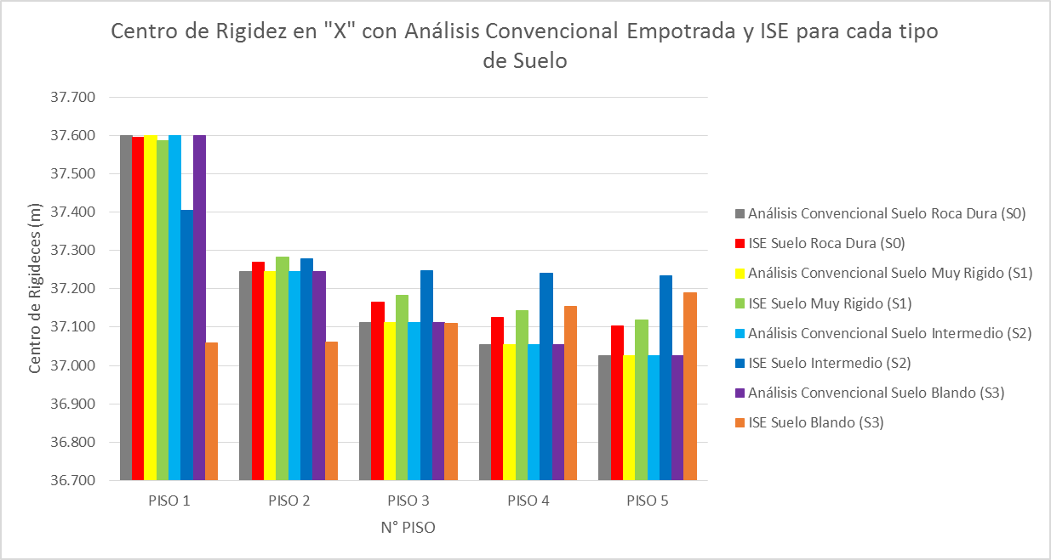
Figura 81. Centro de Rigidez en “X” para análisis convencional y con ISE, para S₀.

De la Tabla N° 61 y Figura N° 81, observamos que para un suelo S₀, el centro de rigideces en “X” se ubica:
Para el Primer Nivel con análisis convencional en 37.600 m y con ISE en 37.594 m, existiendo una variación de 0.582 cm. Para el segundo nivel con análisis convencional se ubica en 37.246 m y con ISE se ubica en 37.270 m existiendo una variación de 2.377 cm. Para el Tercer Nivel con análisis convencional se ubica en 37.112 m y con ISE se ubica en 37.165 m existiendo una variación de 5.375 cm. Para el Cuarto Nivel con análisis convencional se ubica en 37.056 m y con ISE se ubica en 37.126 m existiendo una variación de 7.068 cm. Para el Quinto Nivel con análisis convencional se ubica en 37.025 m y con ISE se ubica en 37.102 m existiendo una variación de 7.701 cm.

Figura 82. Centro de Rigidez en “X” con análisis convencional y con ISE, para S₁.

De la Tabla N° 61 y Figura N° 82, observamos que para un suelo S₁, el centro de rigideces en “X” se ubica:
Para el Primer Nivel con análisis convencional en 37.600 m y con ISE en 37.586 m, existiendo una variación de 1.38 cm. Para el segundo nivel con análisis convencional se ubica en 37.246 m y con ISE se ubica en 37.282 m existiendo una variación de 3.576 cm. Para el Tercer Nivel con análisis convencional se ubica en 37.112 m y con ISE se ubica en 37.182 m existiendo una variación de 7.041 cm. Para el Cuarto Nivel con análisis convencional se ubica en 37.056 m y con ISE se ubica en 37.144 m existiendo una variación de 8.848 cm. Para el Quinto Nivel con análisis convencional se ubica en 37.025 m y con ISE se ubica en 37.120 m existiendo una variación de 9.418 cm.

Figura 83. Centro de Rigidez en “X” para análisis convencional y con ISE, para S₂.

De la Tabla N° 61 y Figura N° 83, observamos que para un suelo S₂, el centro de rigideces en “X” se ubica:
Para el Primer Nivel con análisis convencional en 37.600 m y con ISE en 37.404 m, existiendo una variación de 19.591 cm. Para el segundo nivel con análisis convencional se ubica en 37.246 m y con ISE se ubica en 37.279 m existiendo una variación de 3.299 cm. Para el Tercer Nivel con análisis convencional se ubica en 37.112 m y con ISE se ubica en 37.247 m existiendo una variación de 13.509 cm. Para el Cuarto Nivel con análisis convencional se ubica en 37.056 m y con ISE se ubica en 37.241 m existiendo una variación de 18.569 cm. Para el Quinto Nivel con análisis convencional se ubica en 37.025 m y con ISE se ubica en 37.234 m existiendo una variación de 20.906 cm.

Figura 84. Centro de Rigidez en “X” con análisis convencional y con ISE, para S₃.

De la Tabla N° 61 y Figura N° 84, observamos que para un suelo S₃, el centro de rigideces en “X” se ubica:
Para el Primer Nivel con análisis convencional en 37.600 m y con ISE en 37.060 m, existiendo una variación de 54.038 cm. Para el segundo nivel con análisis convencional se ubica en 37.246 m y con ISE se ubica en 37.060 m existiendo una variación de 18.543 cm. Para el Tercer Nivel con análisis convencional se ubica en 37.112 m y con ISE se ubica en 37.109 m existiendo una variación de 0.241 cm. Para el Cuarto Nivel con análisis convencional se ubica en 37.056 m y con ISE se ubica en 37.155 m existiendo una variación de 9.929 cm. Para el Quinto Nivel con análisis convencional se ubica en 37.025 m y con ISE se ubica en 37.190 m existiendo una variación de 16.496 cm.

Tabla 62.Centro de Rigidez en “Y” con análisis convencional y con ISE
PISO | Análisis Convencional Suelo Roca Dura (S₀) | ISE Suelo Roca Dura (S₀) | Análisis Convencional Suelo Muy Rígido (S₁) | ISE Suelo Muy Rígido (S₁) | Análisis Convencional Suelo Intermedio (S₂) | ISE Suelo Intermedio (S₂) | Análisis Convencional Suelo Blando (S₃) | ISE Suelo Blando (S₃)
 | YCR  (m) | YCR  (m) | YCR  (m) | YCR  (m) | YCR  (m) | YCR  (m) | YCR  (m) | YCR  (m)
PISO 1 | 19.838 | 20.227 | 19.838 | 20.315 | 19.838 | 21.249 | 19.838 | 22.284
PISO 2 | 18.857 | 19.104 | 18.857 | 19.245 | 18.857 | 20.590 | 18.857 | 21.762
PISO 3 | 18.864 | 19.055 | 18.864 | 19.193 | 18.864 | 20.563 | 18.864 | 21.713
PISO 4 | 19.025 | 19.179 | 19.025 | 19.305 | 19.025 | 20.617 | 19.025 | 21.739
PISO 5 | 19.146 | 19.285 | 19.146 | 19.396 | 19.146 | 20.637 | 19.146 | 21.754

Figura 85. Centro de Rigidez en “Y” con análisis convencional y con ISE, para cada tipo de suelo.
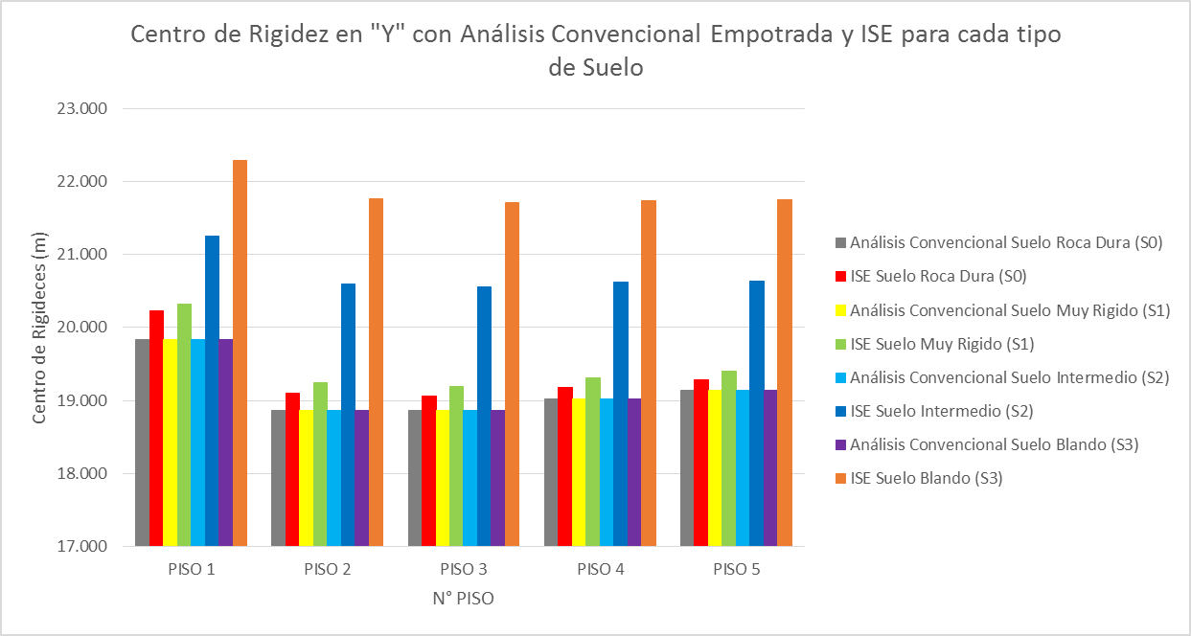

Figura 86. Centro de Rigidez en “Y” con análisis convencional y con ISE, para S₀.

De la Tabla N° 62 y Figura N° 86, observamos que para un suelo S₀, el centro de rigideces en “Y” se ubica:
Para el Primer Nivel con análisis convencional en 19.838 m y con ISE en 20.227 m, existiendo una variación de 0.389 m. Para el segundo nivel con análisis convencional se ubica en 18.857 m y con ISE se ubica en 19.104 m existiendo una variación de 0.247 m. Para el Tercer Nivel con análisis convencional se ubica en 18.864 m y con ISE se ubica en 19.055 m existiendo una variación de 0.191 m. Para el Cuarto Nivel con análisis convencional se ubica en 37.025 m y con ISE se ubica en 19.179 m existiendo una variación de 0.154 m. Para el Quinto Nivel con análisis convencional se ubica en 19.146 m y con ISE se ubica en 19.285 m existiendo una variación de 0.139 m.

Figura 87. Centro de Rigidez en “Y” con análisis convencional y con ISE, para S₁.

De la Tabla N° 62 y Figura N° 87, observamos que para un suelo S₁, el centro de rigideces en “Y” se ubica:
Para el Primer Nivel con análisis convencional en 19.838 m y con ISE en 20.315 m, existiendo una variación de 0.477 m. Para el segundo nivel con análisis convencional se ubica en 18.857 m y con ISE se ubica en 19.245 m existiendo una variación de 0.388 m. Para el Tercer Nivel con análisis convencional se ubica en 18.864 m y con ISE se ubica en 19.193 m existiendo una variación de 0.330 m. Para el Cuarto Nivel con análisis convencional se ubica en 19.025 m y con ISE se ubica en 19.305 m existiendo una variación de 0.281 m. Para el Quinto Nivel con análisis convencional se ubica en 19.146 m y con ISE se ubica en 19.396 m existiendo una variación de 0.251 m.

Figura 88. Centro de Rigidez en “Y” con análisis convencional y con ISE, para S₂.

De la Tabla N° 62 y Figura N° 88, observamos que para un suelo S₂, el centro de rigideces en “Y” se ubica:
Para el Primer Nivel con análisis convencional en 19.838 m y con ISE en 21.249 m, existiendo una variación de 1.411 m. Para el segundo nivel con análisis convencional se ubica en 18.857 m y con ISE se ubica en 20.249 m existiendo una variación de 1.733 m. Para el Tercer Nivel con análisis convencional se ubica en 18.864 m y con ISE se ubica en 20.563 m existiendo una variación de 1.700 m. Para el Cuarto Nivel con análisis convencional se ubica en 19.025 m y con ISE se ubica en 20.167 m existiendo una variación de 1.592 m. Para el Quinto Nivel con análisis convencional se ubica en 19.146 m y con ISE se ubica en 20.637 m existiendo una variación de 1.491 m.

Figura 89. Centro de Rigidez en “Y” con análisis convencional y con ISE, para S₃.

De la Tabla N° 62 y Figura N° 89, observamos que para un suelo S₃, el centro de rigideces en “Y” se ubica:
Para el Primer Nivel con análisis convencional en 19.838 m y con ISE en 22.284 m, existiendo una variación de 2.446 m. Para el segundo nivel con análisis convencional se ubica en 18.857 m y con ISE se ubica en 21.762 m existiendo una variación de 2.905 m. Para el Tercer Nivel con análisis convencional se ubica en 18.864 m y con ISE se ubica en 21.713 m existiendo una variación de 2.849 m. Para el Cuarto Nivel con análisis convencional se ubica en 19.025 m y con ISE se ubica en 21.739 m existiendo una variación de 2.714 m. Para el Quinto Nivel con análisis convencional se ubica en 19.146 m y con ISE se ubica en 21.754 m existiendo una variación de 2.608 m.

Tabla 63.Fuerza de la Cortante Basal en “X” con análisis convencional y con ISE en los diferentes tipos de suelo.
Base Shear (Tonf)
Load Pattern | Análisis Convencional Suelo Roca Dura (S₀) | ISE Suelo Roca Dura (S₀) | Análisis Convencional Suelo Muy Rígido (S₁) | ISE Suelo Muy Rígido (S₁) | Análisis Convencional Suelo Intermedio (S₂) | ISE Suelo Intermedio (S₂) | Análisis Convencional Suelo Blando (S₃) | ISE Suelo Blando (S₃)
Sismo X | 1720.03 | 1720.03 | 2816.94 | 2816.94 | 3239.23 | 3239.23 | 3379.56 | 3379.56

Tabla 64. Fuerza de la Cortante Basal en “Y” con análisis convencional y con ISE en los diferentes tipos de suelo.
Base Shear (Tonf)
Load Pattern | Análisis Convencional Suelo Roca Dura (S₀) | ISE Suelo Roca Dura (S₀) | Análisis Convencional Suelo Muy Rígido (S₁) | ISE Suelo Muy Rígido (S₁) | Análisis Convencional Suelo Intermedio (S₂) | ISE Suelo Intermedio (S₂) | Análisis Convencional Suelo Blando (S₃) | ISE Suelo Blando (S₃)
Sismo X | 1720.03 | 1720.03 | 2816.94 | 2816.94 | 3239.23 | 3239.23 | 3379.56 | 3379.56

Figura 90. Fuerza de la Cortante Basal en “X” y “Y” para análisis convencional y con ISE en los diferentes tipos de suelo.

DESPLAZAMIENTOS DE LA ESTRUCTURA

Tabla 65.Desplazamiento de la Estructura en “X” con análisis convencional y con ISE para cada tipo de Suelo.
Desplazamiento en "X" (mm)
PISO | Diaphragm | Análisis Convencional Suelo Roca Dura (S₀) | ISE Suelo Roca Dura (S₀) | Análisis Convencional Suelo Muy Rígido (S₁) | ISE Suelo Muy Rígido (S₁) | Análisis Convencional Suelo Intermedio (S₂) | ISE Suelo Intermedio (S₂) | Análisis Convencional Suelo Blando (S₃) | ISE Suelo Blando (S₃)
 |  | UX  (mm) | UX  (mm) | UX  (mm) | UX  (mm) | UX  (mm) | UX  (mm) | UX  (mm) | UX  (mm)
PISO 1 | 1 | 0.009 | 0.015 | 0.012 | 0.027 | 0.014 | 0.080 | 0.015 | 0.202
PISO 2 | 2 | 0.022 | 0.034 | 0.032 | 0.059 | 0.037 | 0.152 | 0.038 | 0.346
PISO 3 | 3 | 0.036 | 0.051 | 0.051 | 0.088 | 0.059 | 0.212 | 0.061 | 0.465
PISO 4 | 4 | 0.048 | 0.067 | 0.069 | 0.115 | 0.080 | 0.267 | 0.083 | 0.569
PISO 5 | 5 | 0.062 | 0.084 | 0.088 | 0.143 | 0.102 | 0.324 | 0.106 | 0.681

Figura 91. Desplazamiento de la estructura en “X” con análisis convencional y con ISE, para un cada tipo de suelo
Figura 92. Desplazamiento de la estructura en “X” para un suelo S₀.

De la Tabla N° 65 y Figura N° 92, observamos que para un suelo S₀, presenta un desplazamiento en “X” de:
Para el Primer Nivel con análisis convencional, 0.009 mm y con ISE, 0.015 mm, representando un aumento de 66.67%. Para el Segundo Nivel con análisis convencional, 0.022 mm y con ISE, 0.034 mm, representando un aumento de 54.55%. Para el Tercer Nivel con análisis convencional, 0.036 mm y con ISE, 0.051 mm, representando un aumento de 41.67%. Para el Cuarto Nivel con análisis convencional, 0.048 mm y con ISE, 0.067 mm, representando un aumento de 39.58%. Para el Quinto Nivel con análisis convencional, 0.062 mm y con ISE, 0.084 mm, representando un aumento de 35.48%.

Figura 93. Desplazamiento de la estructura en “X” para un suelo S₁.

De la Tabla N° 65 y Figura N° 93, observamos que para un suelo S₁, presenta un desplazamiento en “X” de:
Para el Primer Nivel con análisis convencional, 0.012 mm y con ISE, 0.027 mm, representando un aumento de 125.00%. Para el Segundo Nivel con análisis convencional, 0.032 mm y con ISE, 0.059 mm, representando un aumento de 84.38%. Para el Tercer Nivel con análisis convencional, 0.051 mm y con ISE, 0.088 mm, representando un aumento de 72.55%. Para el Cuarto Nivel con análisis convencional, 0.069 mm y con ISE, 0.115 mm, representando un aumento de 66.67%. Para el Quinto Nivel con análisis convencional, 0.088 mm y con ISE, 0.143 mm, representando un aumento de 62.50%.

Figura 94. Desplazamiento de la estructura en “X” para un suelo S₂.

De la Tabla N° 65 y Figura N° 94, observamos que para un suelo S₂, presenta un desplazamiento en “X” de:
Para el Primer Nivel con análisis convencional, 0.014 mm y con ISE, 0.080 mm, representando un aumento de 471.43%. Para el Segundo Nivel con análisis convencional, 0.037 mm y con ISE, 0.152 mm, representando un aumento de 310.81%. Para el Tercer Nivel con análisis convencional, 0.059 mm y con ISE, 0.212 mm, representando un aumento de 259.32%. Para el Cuarto Nivel con análisis convencional, 0.080 mm y con ISE, 0.267 mm, representando un aumento de 233.75%. Para el Quinto Nivel con análisis convencional, 0.102 mm y con ISE, 0.324 mm, representando un aumento de 217.65%.

Figura 95. Desplazamiento de la estructura en “X” para un suelo S₃.

De la Tabla N° 65 y Figura N° 95, observamos que para un suelo S₃, presenta un desplazamiento en “X” de:
Para el Primer Nivel con análisis convencional, 0.015 mm y con ISE, 0.202 mm, representando un aumento de 1246.67%. Para el Segundo Nivel con análisis convencional, 0.038 mm y con ISE, 0.346 mm, representando un aumento de 810.53%. Para el Tercer Nivel con análisis convencional, 0.061 mm y con ISE, 0.465 mm, representando un aumento de 662.30%. Para el Cuarto Nivel con análisis convencional, 0.083 mm y con ISE, 0.569 mm, representando un aumento de 585.54%. Para el Quinto Nivel con análisis convencional, 0.106 mm y con ISE, 0.681 mm, representando un aumento de 542.45%.

Tabla 66. Desplazamiento de la Estructura en “Y” con análisis convencional y con ISE para cada tipo de Suelo.
Desplazamiento en "Y" (mm)
PISO | Diaphragm | Análisis Convencional Suelo Roca Dura (S₀) | ISE Suelo Roca Dura (S₀) | Análisis Convencional Suelo Muy Rígido (S₁) | ISE Suelo Muy Rígido (S₁) | Análisis Convencional Suelo Intermedio (S₂) | ISE Suelo Intermedio (S₂) | Análisis Convencional Suelo Blando (S₃) | ISE Suelo Blando (S₃)
 |  | UY (mm) | UY (mm) | UY (mm) | UY (mm) | UY (mm) | UY (mm) | UY (mm) | UY (mm)
PISO 1 | 1 | 0.010 | 0.018 | 0.017 | 0.032 | 0.020 | 0.099 | 0.021 | 0.243
PISO 2 | 2 | 0.027 | 0.041 | 0.044 | 0.072 | 0.053 | 0.194 | 0.056 | 0.429
PISO 3 | 3 | 0.043 | 0.063 | 0.072 | 0.109 | 0.087 | 0.276 | 0.091 | 0.585
PISO 4 | 4 | 0.059 | 0.083 | 0.099 | 0.143 | 0.119 | 0.348 | 0.124 | 0.720
PISO 5 | 5 | 0.076 | 0.104 | 0.127 | 0.179 | 0.152 | 0.425 | 0.159 | 0.864

Figura 96. Desplazamiento de la estructura en “Y” con análisis convencional y con ISE, para un cada tipo de suelo

Figura 97. Desplazamiento de la estructura en “Y” para un suelo S₀.

De la Tabla N° 66 y Figura N° 97, observamos que para un suelo S₀, presenta un desplazamiento en “Y” de:
Para el Primer Nivel con análisis convencional, 0.010 mm y con ISE, 0.018 mm, representando un aumento de 80.00%. Para el Segundo Nivel con análisis convencional, 0.027 mm y con ISE, 0.041 mm, representando un aumento de 51.85%. Para el Tercer Nivel con análisis convencional, 0.043 mm y con ISE, 0.063 mm, representando un aumento de 46.51%. Para el Cuarto Nivel con análisis convencional, 0.059 mm y con ISE, 0.083 mm, representando un aumento de 40.68%. Para el Quinto Nivel con análisis convencional, 0.076 mm y con ISE, 0.104 mm, representando un aumento de 36.84%.

Figura 98. Desplazamiento de la estructura en “Y” para un suelo S₁.

De la Tabla N° 66 y Figura N° 98, observamos que para un suelo S₁, presenta un desplazamiento en “Y” de:
Para el Primer Nivel con análisis convencional, 0.017 mm y con ISE, 0.032 mm, representando un aumento de 88.24%. Para el Segundo Nivel con análisis convencional, 0.044 mm y con ISE, 0.072 mm, representando un aumento de 63.64%. Para el Tercer Nivel con análisis convencional, 0.072 mm y con ISE, 0.109 mm, representando un aumento de 51.39%. Para el Cuarto Nivel con análisis convencional, 0.099 mm y con ISE, 0.143 mm, representando un aumento de 44.44%. Para el Quinto Nivel con análisis convencional, 0.127 mm y con ISE, 0.179 mm, representando un aumento de 40.90%.

Figura 99. Desplazamiento de la estructura en “Y” para un suelo S₂.

De la Tabla N° 66 y Figura N° 99, observamos que para un suelo S₂, presenta un desplazamiento en “Y” de:
Para el Primer Nivel con análisis convencional, 0.020 mm y con ISE, 0.099 mm, representando un aumento de 395.00%. Para el Segundo Nivel con análisis convencional, 0.053 mm y con ISE, 0.194 mm, representando un aumento de 266.04%. Para el Tercer Nivel con análisis convencional, 0.087 mm y con ISE, 0.276 mm, representando un aumento de 217.24%. Para el Cuarto Nivel con análisis convencional, 0.119 mm y con ISE, 0.348 mm, representando un aumento de 192.44%. Para el Quinto Nivel con análisis convencional, 0.152 mm y con ISE, 0.425 mm, representando un aumento de 179.61%.

Figura 100. Desplazamiento de la estructura en “Y” para un suelo S₃.

De la Tabla N° 66 y Figura N° 100, observamos que para un suelo S₃, presenta un desplazamiento en “Y” de:
Para el Primer Nivel con análisis convencional, 0.021 mm y con ISE, 0.243 mm, representando un aumento de 1057.14%. Para el Segundo Nivel con análisis convencional, 0.056 mm y con ISE, 0.429 mm, representando un aumento de 666.07%. Para el Tercer Nivel con análisis convencional, 0.091 mm y con ISE, 0.585 mm, representando un aumento de 542.86%. Para el Cuarto Nivel con análisis convencional, 0.124 mm y con ISE, 0.720 mm, representando un aumento de 480.65%. Para el Quinto Nivel con análisis convencional, 0.159 mm y con ISE, 0.864 mm, representando un aumento de 443.40%.

DERIVAS DE LA ESTRUCTURA

Tabla 67. Derivas de la Estructura en “X” con análisis convencional y con ISE para cada tipo de Suelo.
PISO | Deriva en "X"
 | Diaphragm | Análisis Convencional Suelo Roca Dura (S₀) | ISE Suelo Roca Dura (S₀) | Análisis Convencional Suelo Muy Rígido (S₁) | ISE Suelo Muy Rígido (S₁) | Análisis Convencional Suelo Intermedio (S₂) | ISE Suelo Intermedio (S₂) | Análisis Convencional Suelo Blando (S₃) | ISE Suelo Blando (S₃)
PISO 1 | D1 | 0.0021 | 0.0035 | 0.0028 | 0.0063 | 0.0033 | 0.0186 | 0.0035 | 0.0470
PISO 2 | D2 | 0.0034 | 0.0050 | 0.0053 | 0.0084 | 0.0061 | 0.0189 | 0.0061 | 0.0379
PISO 3 | D3 | 0.0042 | 0.0052 | 0.0058 | 0.0088 | 0.0067 | 0.0182 | 0.0070 | 0.0361
PISO 4 | D4 | 0.0040 | 0.0053 | 0.0060 | 0.0090 | 0.0070 | 0.0183 | 0.0073 | 0.0347
PISO 5 | D5 | 0.0042 | 0.0052 | 0.0058 | 0.0085 | 0.0067 | 0.0173 | 0.0070 | 0.0339

Figura 101. Derivas de la estructura en “X” con análisis convencional y con ISE, para cada tipo de suelo

Figura 102. Derivas de la estructura en “X” para un suelo S₀.

De la Tabla N° 67 y Figura N° 102, observamos que para un suelo S₀, presenta una deriva en “X” de:
Para el Primer Nivel con análisis convencional, 0.0021 y con ISE, 0.0035, representando un aumento de 66.67%. Para el Segundo Nivel con análisis convencional, 0.0034 y con ISE, 0.0050, representando un aumento de 46.15%. Para el Tercer Nivel con análisis convencional, 0.0042 y con ISE, 0.0052, representando un aumento de 21.43%. Para el Cuarto Nivel con análisis convencional, 0.0040 y con ISE, 0.0053, representando un aumento de 33.33%. Para el Quinto Nivel con análisis convencional, 0.0042 y con ISE, 0.0052, representando un aumento de 21.43%.

Figura 103. Derivas de la estructura en “X” para un suelo S₁.

De la Tabla N° 67 y Figura N° 103, observamos que para un suelo S₁, presenta una deriva en “X” de:
Para el Primer Nivel con análisis convencional, 0.0028 y con ISE, 0.0063, representando un aumento de 125.00%. Para el Segundo Nivel con análisis convencional, 0.0053 y con ISE, 0.0084, representando un aumento de 60.00%. Para el Tercer Nivel con análisis convencional, 0.0058 y con ISE, 0.0088, representando un aumento de 52.63%. Para el Cuarto Nivel con análisis convencional, 0.006 y con ISE, 0.009, representando un aumento de 50.00%. Para el Quinto Nivel con análisis convencional, 0.0058 y con ISE, 0.0085, representando un aumento de 47.40%.

Figura 104.Derivas de la estructura en “X” para un suelo S₂.

De la Tabla N° 67 y Figura N° 104, observamos que para un suelo S₂, presenta una deriva en “X” de:
Para el Primer Nivel con análisis convencional, 0.0033 y con ISE, 0.0186, representando un aumento de 471.43%. Para el Segundo Nivel con análisis convencional, 0.0061 y con ISE, 0.0189, representando un aumento de 213.04%. Para el Tercer Nivel con análisis convencional, 0.0067 y con ISE, 0.0182, representando un aumento de 172.73%. Para el Cuarto Nivel con análisis convencional, 0.007 y con ISE, 0.0183, representando un aumento de 161.90%. Para el Quinto Nivel con análisis convencional, 0.0067 y con ISE, 0.0173, representando un aumento de 159.09%.

Figura 105. Derivas de la estructura en “X” para un suelo S₃.

De la Tabla N° 67 y Figura N° 105, observamos que para un suelo S₃, presenta una deriva en “X” de:
Para el Primer Nivel con análisis convencional, 0.0035 y con ISE, 0.047, representando un aumento de 1246.67%. Para el Segundo Nivel con análisis convencional, 0.0061 y con ISE, 0.0379, representando un aumento de 526.09%. Para el Tercer Nivel con análisis convencional, 0.007 y con ISE, 0.0361, representando un aumento de 417.39%. Para el Cuarto Nivel con análisis convencional, 0.0073 y con ISE, 0.0347, representando un aumento de 372.73%. Para el Quinto Nivel con análisis convencional, 0.007 y con ISE, 0.0339, representando un aumento de 386.96%.

Tabla 68. Derivas de la Estructura en “Y” con análisis convencional y con ISE para cada tipo de Suelo.
PISO | Deriva en "Y"
 | Diaphragm | Análisis Convencional Suelo Roca Dura (S₀) | ISE Suelo Roca Dura (S₀) | Análisis Convencional Suelo Muy Rígido (S₁) | ISE Suelo Muy Rígido (S₁) | Análisis Convencional Suelo Intermedio (S₂) | ISE Suelo Intermedio (S₂) | Análisis Convencional Suelo Blando (S₃) | ISE Suelo Blando (S₃)
PISO 1 | D1 | 0.0023 | 0.0042 | 0.0040 | 0.0074 | 0.0047 | 0.0230 | 0.0049 | 0.0565
PISO 2 | D2 | 0.0045 | 0.0061 | 0.0071 | 0.0105 | 0.0087 | 0.0250 | 0.0092 | 0.0489
PISO 3 | D3 | 0.0048 | 0.0067 | 0.0085 | 0.0112 | 0.0103 | 0.0248 | 0.0106 | 0.0473
PISO 4 | D4 | 0.0053 | 0.0067 | 0.0090 | 0.0113 | 0.0107 | 0.0240 | 0.0110 | 0.0450
PISO 5 | D5 | 0.0052 | 0.0064 | 0.0085 | 0.0109 | 0.0100 | 0.0233 | 0.0106 | 0.0436

Figura 106. Derivas de la estructura en “Y” con análisis convencional y con ISE, para cada tipo de suelo

Figura 107. Derivas de la estructura en “Y” para un suelo S₀.

De la Tabla N° 68 y Figura N° 107, observamos que para un suelo S₀, presenta una deriva en “Y” de:
Para el Primer Nivel con análisis convencional, 0.0023 y con ISE, 0.0042, representando un aumento de 80.00%. Para el Segundo Nivel con análisis convencional, 0.0045 y con ISE, 0.0061, representando un aumento de 35.29%. Para el Tercer Nivel con análisis convencional, 0.0048 y con ISE, 0.0067, representando un aumento de 37.50%. Para el Cuarto Nivel con análisis convencional, 0.0053 y con ISE, 0.0067, representando un aumento de 25.00%. Para el Quinto Nivel con análisis convencional, 0.0052 y con ISE, 0.0064, representando un aumento de 23.53%.

Figura 108. Derivas de la estructura en “Y” para un suelo S₁.

De la Tabla N° 68 y Figura N° 108, observamos que para un suelo S₁, presenta una deriva en “Y” de:
Para el Primer Nivel con análisis convencional, 0.0040 y con ISE, 0.0074, representando un aumento de 88.24%. Para el Segundo Nivel con análisis convencional, 0.0071 y con ISE, 0.0105, representando un aumento de 48.15%. Para el Tercer Nivel con análisis convencional, 0.0085 y con ISE, 0.0112, representando un aumento de 32.14%. Para el Cuarto Nivel con análisis convencional, 0.009 y con ISE, 0.0113, representando un aumento de 25.93%. Para el Quinto Nivel con análisis convencional, 0.0085 y con ISE, 0.0109, representando un aumento de 28.60%.

Figura 109. Derivas de la estructura en “Y” para un suelo S₂.

De la Tabla N° 68 y Figura N° 109, observamos que para un suelo S₂, presenta una deriva en “Y” de:
Para el Primer Nivel con análisis convencional, 0.0047 y con ISE, 0.023, representando un aumento de 395.00%. Para el Segundo Nivel con análisis convencional, 0.0087 y con ISE, 0.025, representando un aumento de 187.88%. Para el Tercer Nivel con análisis convencional, 0.0103 y con ISE, 0.0248, representando un aumento de 141.18%. Para el Cuarto Nivel con análisis convencional, 0.0107 y con ISE, 0.024, representando un aumento de 125.00%. Para el Quinto Nivel con análisis convencional, 0.01 y con ISE, 0.0233, representando un aumento de 133.33%.

Figura 110. Derivas de la estructura en “Y” para un suelo S₃.

De la Tabla N° 68 y Figura N° 110, observamos que para un suelo S₃, presenta una deriva en “Y” de:
Para el Primer Nivel con análisis convencional, 0.0049 y con ISE, 0.0565, representando un aumento de 1057.14%. Para el Segundo Nivel con análisis convencional, 0.0092 y con ISE, 0.0489, representando un aumento de 431.43%. Para el Tercer Nivel con análisis convencional, 0.0106 y con ISE, 0.0473, representando un aumento de 345.71%. Para el Cuarto Nivel con análisis convencional, 0.011 y con ISE, 0.045, representando un aumento de 309.09%. Para el Quinto Nivel con análisis convencional, 0.0106 y con ISE, 0.0436, representando un aumento de 311.43%.

CAPITULO V. CONCLUSIONES Y RECOMENDACIONES

CONCLUSIONES
- Los efectos de la incorporación de interacción suelo estructura disminuye el comportamiento estructural del sector E del Hospital Regional de Cajamarca, debido a que las derivas se maximizaron en el primer piso en los distintos tipos de suelos: Roca Dura, Suelo Muy rígido, Suelo Intermedio y Suelo Blando, produciendo piso blando en el edifico en estudio.
- Para el análisis del periodo de vibración se concluye que el resultado va en aumento de 0.421 seg, para los cuatro tipos de suelos con análisis convencional a valores de 0.499 seg, 0.511 seg, y 0.689 seg, y 0.912 seg, considerando efectos de interacción suelo estructura en los tipos suelos: Roca Dura, Suelo Muy rígido, Suelo Intermedio y Suelo Blando respectivamente.
- Para el análisis del centro de masa y rigidez considerando análisis convencional y con efectos ISE se concluye que el centro de masa no sufre alteraciones por el contrario el centro de rigidez en “Y” considerando Suelo Roca Dura se desplazó 1.96% en el primer piso, en suelo muy rígido se desplazó 2.41% en el primer piso, con suelo intermedio se desplazó 9.19% en el segundo piso y con suelo blando se desplazó 15.40% en el segundo piso.
- Para el análisis de fuerzas en la base se concluye que el resultado, con análisis convencional y con efectos ISE resultó de 1720.03 Ton, 2816.94 Ton, 3239.23 Ton, 3379.56 Ton en suelo Roca Dura, suelos muy rígido Suelo Intermedio y Suelo Blando respectivamente.
- Para el edificio con efectos de interacción suelo estructura respecto a la estructura convencional las derivas de entrepiso máximas aumentaron en varios porcentajes. En cuanto al suelo Roca Dura ha aumentó 66.67% en X y 80.00% en Y, para el Suelo Muy rígido aumentó 125.00% en X y 88.24% en Y, para el Suelo Intermedio aumentó 471.43% en X y 395.00% en Y; y en suelo blando aumentó 1246.67% en X y 1057.14% en Y.

RECOMENDACIONES

- Se recomienda el uso y aplicación de los modelos dinámicos para el cálculo de estructuras, ya que según los resultados obtenidos en dicha investigación muestran una mayor seguridad en el análisis sísmico.

- Se debe realizar un correcto ingreso de Coeficientes de rigidez del Suelo al programa computacional, teniendo especial cuidado al asignar las restricciones y unidades de medida. Tener en cuenta el centroide de cada zapata para la adición de los coeficientes de rigidez.

- Se recomienda realizar en futuras investigaciones el diseño estructural considerando la interacción suelo estructura y verificar las variaciones de las cuantías de acero a fin de llevar a cabo comparaciones de tipo estructural y económico.

REFERENCIAS BIBLIOGRÁFICAS

- Borda, J. (2012). Analisis de los Efectos de Interaccion Sísmica Suelo Estructura en una Edificacion de Horrmigon Armado ubicada en Cochabamba - Bolivia. México D.F.: Boletín Informativo Asocem. Recuperado el 31 de Agosto de 2018, de https://www.repositoriodigital.ipn.mx/bitstream/123456789/12813/1/Tesis_JGS_Ver9cd.pdf
- Crespo, C. (2008). Mecánica de Suelos y Cimentaciones. México D.F.: Limusa.
- Dominguez, M. (2014). Períodos de vibración de las edificaciones. Revista de Arquitectura e Ingeniería, N° 8 . Recuperado el 2018 de Octubre de 25, de http://www.redalyc.org/html/1939/193932724001/
- FEMA 400. (2005). Improvement of Nonlinear Static Seismic Analysis Procedures. Washington, D.C.: Applied Technology Council.
- Fernández Sola, L. R. (2007). Efectos de Interacción Dinámica Suelo - Estructura en Edificios con Primer Piso Blando. México D.F.: UNIVERSIDAD NACIONAL AUTÓNOMA DE MÉXICO.
- Galicia Guarníz, W. C., & León Vasquez, J. R. (2007). Interacción Sismica Suelo - Estructura en Edificaciones de Albañileria confinada con plateas de cimentación. Trujillo - Perú: Universidad Privada Antenor Orrego.
- Gonzáles, O. (2008). Análisis Estructural. Mexico D.F.: Limusa.
- Grases, J. (2013). Efectos de la Interacción suelo-estructura y vulnerabilidad sísmica de edificaciones. Caracas . Venezuela: Publicación Sísmica Magazine.
- INDECI. (2005). Programa de Prevención y Medifdas de Mitigación ante Desastres de la Ciudad de Cajamarca. Cajamarca. Recuperado el Agosto de 2018, de http://bvpad.indeci.gob.pe/doc/estudios_CS/Region_cajamarca/cajamarca/cajamarca.pdf
- Isidoro, C. (2016). Interacción Dinámica Suelo - Estructura. México D.F.: Universidad Autónoma de México.
- Meli, R., & Bazan, E. (2010). Diseño Sismico de Edificios. México D.F.: Limusa.
- Meza, J., & Valderrama, C. (2014). Influencia de la Interacción suelo estructura en la reducción de esfuerzos de una edificación aporticada con zapatas aisladas. Lima: Universidad Peruana de Ciencias Aplicadas.
- NORMA E020. (2009). Reglamento Nacional de Edificaciones del Perú. Lima: Instituto de la Construcción y Gerencia.
- NORMA E030. (2016). Reglamento Nacional de Edificaciones del Perú. Lima: Instituto de la Construcción y Gerencia.
- NORMA E060. (2009). Reglamento Nacional de Edificaciones del Perú. Lima: Instituto de la Construcción y Gerencia.
- Ordoñez, A. (2015). Aportes de la Ingeniería Sísmica al Diseño Sismorresistente. Lima: XIX Congreso Nacional de Ingenieria Civil.
- San Bartolomé, A., Quiun, D., & Silva, W. (2011). Diseño y Construcción de Estructuras Sismorresistentes de Albañilería. Lima: PUCP.
- Valderrama Carpio, C. J., & Meza Rodríguez, J. A. (2014). Influencia de la Interacción Suelo Estructura en la Reducción de Esfuerzos de una Edificación Aporticada con Zapatas Aisladas. Lima: Repositorio de la UCP. Recuperado el 31 de Agosto de 2018, de https://core.ac.uk/download/pdf/54246713.pdf
- Villareal, G. (2009). Interacción sísmica suelo - estructura en edificaciones con zapatas aisladas & Interacción suelo - estructura en edificios altos. Lima: PUCP.

